**RANCANG BANGUN SISTEM INFORMASI PEMBAYARAN BIMBINGAN BELAJAR MENGGUNAKAN**

**FRAMEWORK LARAVEL**

**(STUDI KASUS : BIMBINGAN BELAJAR BRILLIANT LEARNING CENTER)**

**SKRIPSI**

**Karya Tulis sebagai syarat memperoleh**

**Gelar Sarjana Komputer dari Fakultas Teknologi Informasi**

**Universitas Bale Bandung**

Disusun oleh :

FEBI IRAWAN

NPM. 302190003



PROGRAM STRATA 1

PROGRAM STUDI SISTEM INFORMASI

FAKULTAS TEKNOLOGI INFORMASI

UNIVERSITAS BALE BANDUNG

BANDUNG

2023

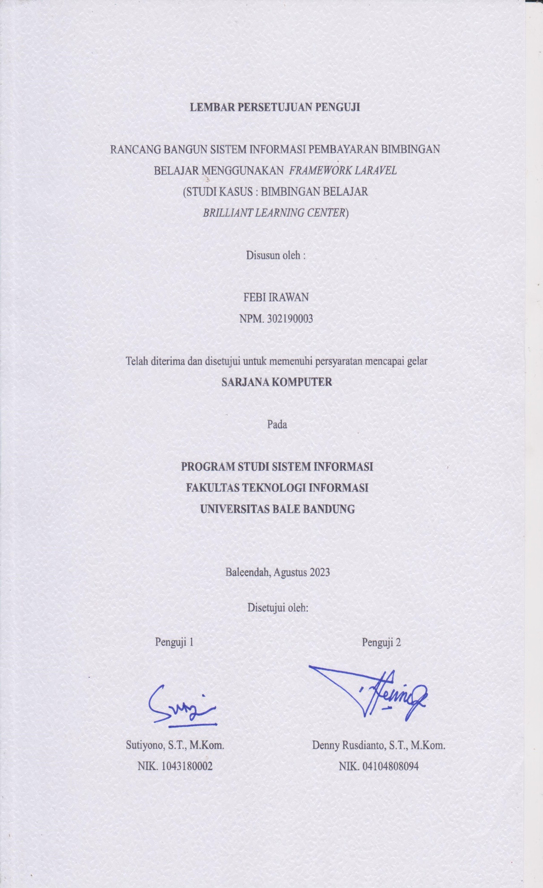

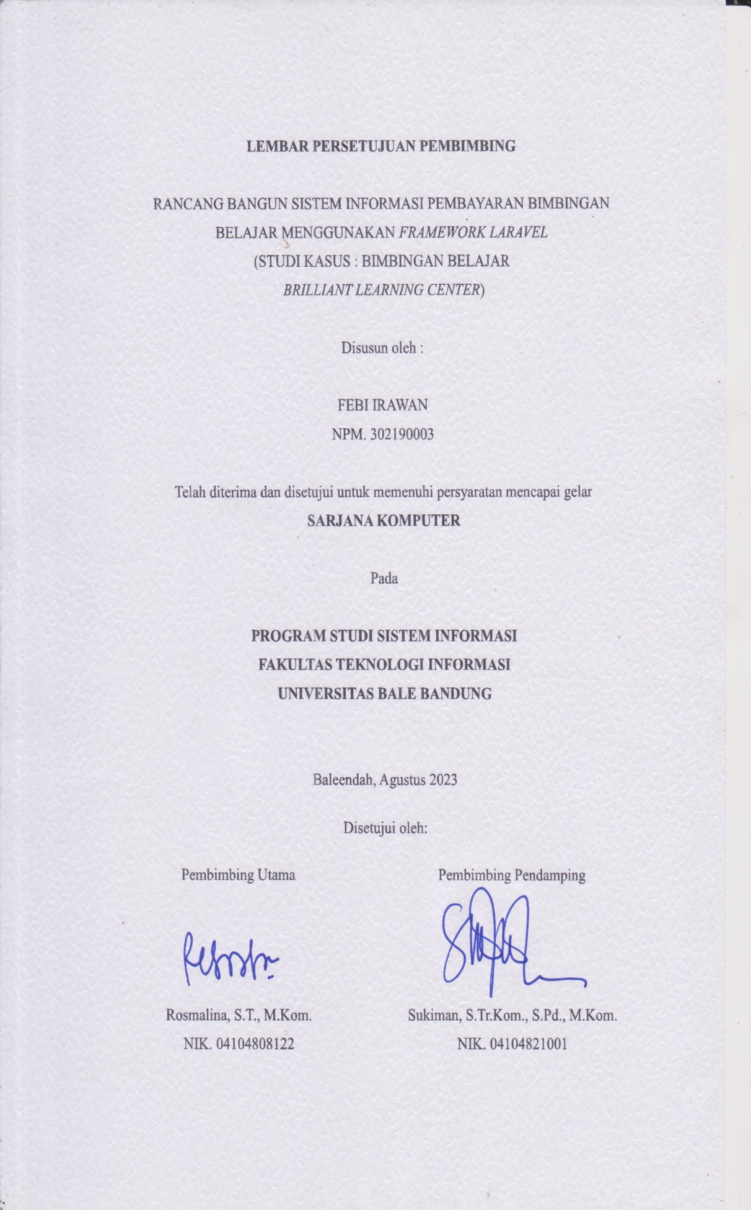

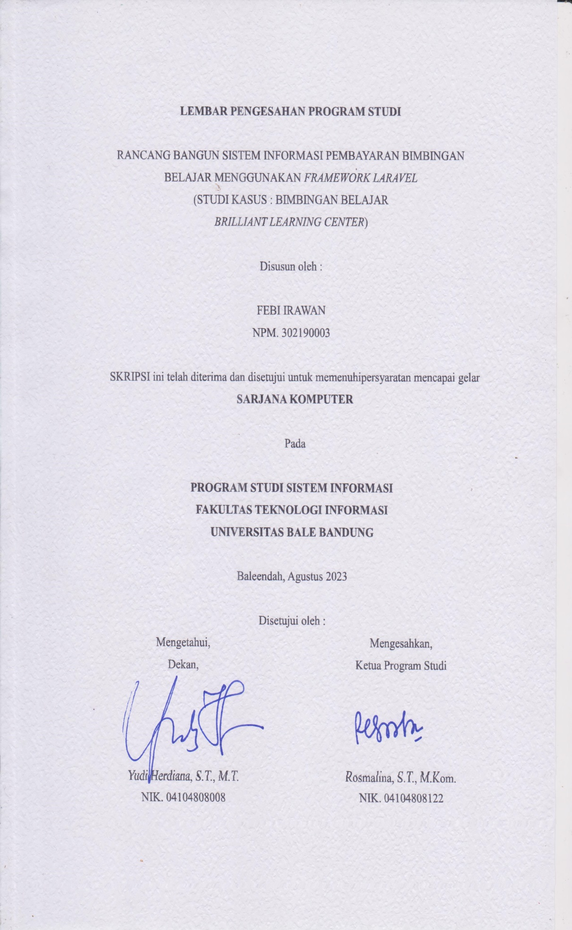

**LEMBAR PERNYATAAN**

Saya yang bertanda tangan dibawah ini :

|  |  |  |
| --- | --- | --- |
| Nama | : | FEBI IRAWAN |
| NPM | : | 302190003 |
| Judul | : | RANCANG BANGUN SISTEM INFORMASI PEMBAYARAN BIMBINGAN BELAJAR MENGGUNAKAN *FRAMEWORK LARAVEL* (STUDI KASUS : BIMBINGAN BELAJAR *BRILLIANT LEARNING CENTER*) |

Menyatakan dengan sebenarnya bahwa penulisan skripsi ini berdasarkan hasil penelitian, pemikiran dan pemaparan asli dari saya sendiri, baik untuk naskah laporan maupun kegiatan *programing* yang tercantum sebagai bagian dari skripsi ini. Jika terdapat karya orang lain, saya mencantumkan sumber yang jelas.

Pernyataan ini saya buat dengan sesungguhnya dan apabila dikemudian hari terdapat penyimpangan dan ketidakbenaran dalam pernyataan ini, maka saya bersedia menerima sanksi akademik berupa pencabutan gelar yang telah diperoleh karena karya tulis ini dan sanksi lain sesuai dengan peraturan yang berlaku di FAKULTAS TEKNOLOGI INFORMASI UNIVERSITAS BALE BANDUNG. Demikian surat pernyataan ini saya buat dalam keadaan sadar tanpa paksaan dari pihak manapun.

|  |
| --- |
| Baleendah, Agustus 2023  Yang membuat pernyataan    FEBI IRAWAN  NPM. 302190003 |

# ABSTRAK

Lembaga Bimbingan Belajar *Brilliant Learning Center* (BLC) merupakan usaha yang bergerak dalam bidang pendidikan non formal yang berada dibawah naungan Yayasan Pendidikan *Brilliant Learning Center*. BLC telah banyak menerima pelajar dari tingkatan SD, SMP, SMA dan umum. Tentunya banyak transaksi yang dilakukan oleh BLC salah satunya pembayaran bimbingan belajar. Metode yang digunakan dalam pembayaran bimbingan belajar saat ini masih menggunakan cara semi manual yaitu menggunakan sistem berkas dan pencatatan dengan *Ms. Excel*. Menggunakan cara tersebut seringkali terjadi kesalahan untuk menyinkronkan data berkas dan data di *Ms. Excel*. Terkadang hal tersebut menyulitkan dalam membuat laporan serta perlunya disinkronisasi ulang dengan membutuhkan waktu yang lama. Solusi mengatasi cara tersebut yaitu dengan menggunakan pencatatan secara komputerisasi guna memudahkan pencatatan dan juga keakuratan perhitungan secara otomatis. Maka dibuat aplikasi sistem informasi pembayaran yang memiliki fitur sebagaimana yang diperlukan dalam pencatatan pembayaran bimbingan belajar. Sehingga dalam penelitian sistem informasi pembayaran bimbingan belajar ini menggunakan metode SDLC *waterfall*. Tahap awal yaitu menganalisa kebutuhan dan data informasi mengenai pembayaran bimbingan belajar untuk memudahkan perancangan. Tahap perancangan yaitu merancang sistem menggunakan perancangan UML(*Unified Model Language*) dan desain tampilan aplikasi menggunakan tool *Balsamiq Mockup*. Kemudian tahap implementasi yaitu menerapkan perancangan kepada pengkodean untuk membentuk aplikasi yang akan dibuat. Pengkodean ini menggunakan *framework* *Laravel* dan *Bootstrap*. Terakhir tahap uji coba yaitu tahap untuk menguji aplikasi apakah sesuai berdasarkan perancangan atau masih ada kekurangan seperti *error* atau *bug*. Sehingga penulis akan mengambil judul penelitian Rancang Bangun Sistem Informasi Pembayaran Bimbingan Belajar menggunakan *Framework Laravel* studi kasus Bimbingan Belajar *Brilliant Learning Center* guna membantu serta memudahkan dalam pencatatan dan transaksi pembayaran sehingga dengan aplikasi ini menjadi lebih mudah.

**Kata Kunci** : Aplikasi, Bimbingan Belajar, *Laravel*, Pembayaran, Sistem Informasi

# *ABSTRACT*

*Brilliant Learning Center (BLC) Tutoring Institute is a business engaged in non-formal education under the auspices of the Brilliant Learning Center Education Foundation. BLC has received many students from elementary, junior high, high school and general levels. Of course, many transactions are carried out by BLC, one of which is tutoring payments. The method used in tutoring payments currently still uses a semi-manual method, namely using a file system and recording with Ms. Excel. Using this method often causes errors to synchronize file data and data in Ms. Excel. Sometimes this makes it difficult to make reports and the need to re-synchronize takes a long time. The solution to overcome this method is to use computerized recording to facilitate recording and also the accuracy of calculations automatically. So a payment information system application was created that has features as needed in recording tutoring payments. So in researching this tutoring payment information system using the SDLC waterfall method. The initial stage is to analyze the needs and information data regarding tutoring payments to facilitate design. The design stage is designing the system using UML design and application display design using the Balsamiq Mockup tool. Then the implementation stage is applying the design to the coding to form the application to be created. This coding uses the Laravel and Bootstrap frameworks. Finally, the trial stage is the stage for testing the application whether it is appropriate based on the design or there are still deficiencies such as errors or bugs. So the author will take the research title Designing a Tutoring Payment Information System using the Laravel Framework case study of Brilliant Learning Center Tutoring to help and facilitate recording and payment transactions so that with this application it becomes easier.*

***Keywords*** *: Application, Information Sistem, Laravel, Payment, Tutoring*

# KATA PENGANTAR

Puji dan syukur alhamdulillah, penulis panjatkan kehadirat ALLAH SWT yang telah melimpahkan rahmat dan karunia-Nya. Sehingga Laporan Skripsi dapat terselesaikan,

Ucapan terima kasih penulis ucapkan sebesar-besarnya kepada seluruh pihak yang telah membantu penulis dalam menyelesaikan laporan ini :

1. Orang tua dan keluarga yang telah memberikan doa dan dukungan dalam setiap penulisan laporan ini.
2. Istri tercinta yang senantiasa memberikan semangat dan dorongan untuk menyelesaikan laporan ini.
3. Bapak Yudi Herdiana S.T., M.T. selaku Dekan Fakultas Teknologi Informasi yang telah memberikan kesempatan untuk menyusun laporan ini.
4. Ibu Rosmalina S.T, M.Kom selaku Ketua Prodi Sistem Informasi yang telah menyetujui dan memberikan kemudahan dalam melakukan penelitian sampai pada penyusunan.
5. Para dosen jurusan yang telah memberikan ilmu dan wawasan yang sangat bermanfaat kepada penulis.
6. Rekan-rekan mahasiswa yang selalu memberikan dorongan dan semangat kepada penulis.

Penulis menyadari bahwa masih banyak kekurangan dalam laporan ini dan segala kritik dan saran akan penulis terima dengan lapang dada. Akhir kata semoga laporan ini bermanfaat bagi kita semua.

|  |
| --- |
| Bandung, Agustus 2023    Febi Irawan  NPM. 302190003 |

# DAFTAR ISI

ABSTRAK vi

*ABSTRACT* vii

KATA PENGANTAR viii

DAFTAR ISI ix

DAFTAR GAMBAR xii

DAFTAR TABEL xv

DAFTAR LAMPIRAN xvi

BAB I PENDAHULUAN 1

1.1 Latar Belakang 1

1.2 Rumusan Masalah 2

1.3 Batasan Masalah 3

1.4 Tujuan Penelitian 3

1.5 Metodologi Penelitian 3

1.5.1 Metode Pengumpulan Data 3

1.5.2 Metode Pengembangan Sistem 4

1.6 Sistematika Penulisan 4

BAB II KAJIAN PUSTAKA 6

2.1 Landasan Teori 6

2.2 Dasar Teori 9

2.2.1 Rancang Bangun 9

2.2.2 Sistem Informasi 9

2.2.3 Pembayaran 10

2.2.4 Bimbingan belajar 11

2.2.5 Metode SDLC *Waterfall* 12

*2.2.6 Unified Modelling Language* 13

2.2.7 MVC 16

2.2.8 PHP 17

2.2.9 XAMPP 18

*2.2.10 Laravel* 19

*2.2.11 Bootstrap* 20

*2.2.12 Visual Studio Code* 21

*2.2.13 Google Chrome* 22

*2.2.14 Microsoft Visio* 24

*2.2.15 Balsamiq Mockup* 24

BAB III METODOLOGI PENELITIAN 26

3.1 Kerangka Pikir 26

3.2 Deskripsi 27

3.2.1 Metode Pengumpulan Data 27

3.2.2 Analisis 27

3.2.3 Perancangan 28

3.2.4 Implementasi 30

3.2.5 Pengujian 31

BAB IV ANALISIS DAN PERANCANGAN 32

4.1 Analisis 32

4.1.1 Analisis Tata Kelola Bimbel *Briliant Learning Center*(BLC) 32

4.1.2 Analisis Sistem 33

4.1.3 Analisis Masalah 33

4.1.4 Analisis Kebutuhan Sistem 35

4.1.5 Analisis Kebutuhan 35

4.1.6 Analisis Penunjang Keputusan 36

4.1.7 Analisis Biaya 36

4.2 Perancangan 37

4.2.1 Pemodelan UML (*Unifies Modeling Language*) 37

4.2.2 Struktur Tabel 53

4.2.3 Desain 55

*4.2.4 Listing Program* 64

BAB V IMPLEMENTASI DAN PENGUJIAN 69

5.1 Implementasi 69

5.2 Pengujian 77

BAB VI KESIMPULAN DAN SARAN 81

6.1 Kesimpulan 81

6.2 Saran 81

DAFTAR PUSTAKA 83

LAMPIRAN 85

RIWAYAT HIDUP 99

# DAFTAR GAMBAR

Gambar 2.1 Model *waterfall* 12

Gambar 3.1 Kerangka pikir 26

Gambar 4.1 Struktur organisasi BLC Bimbel 32

Gambar 4.2 *Use case diagram* 38

Gambar 4.3 *Activity diagram login* 40

Gambar 4.4 *Activity diagram* tambah data pelajar 41

Gambar 4.5 *Activity diagram* edit data pelajar 41

Gambar 4.6 *Activity diagram* hapus data pelajar 42

Gambar 4.7 *Activity diagram* tambah bimbel reguler 42

Gambar 4.8 *Activity diagram* edit bimbel reguler 43

Gambar 4.9 *Activity diagram* hapus bimbel reguler 43

Gambar 4.10 *Activity diagram* tambah bimbel private 44

Gambar 4.11 *Activity diagram* edit bimbel private 44

Gambar 4.12 *Activity diagram* hapus bimbel private 45

Gambar 4.13 *Activity diagram* tambah pengguna 45

Gambar 4.14 *Activity diagram* edit pengguna 46

Gambar 4.15 *Activity diagram* hapus pengguna 46

Gambar 4.16 *Activity diagram* tambah pembayaran reguler 47

Gambar 4.17 *Activity diagram* edit pembayaran reguler 47

Gambar 4.18 *Activity diagram* hapus data pembayaran reguler 48

Gambar 4.19 *Activity diagram* kwitansi pembayaran reguler 48

Gambar 4.20 *Activity diagram* laporan pembayaran bimbel 49

Gambar 4.21 *Activity diagram* tambah pembayaran private 49

Gambar 4.22 *Activity diagram* edit pembayaran private 50

Gambar 4.23 *Activity diagram* hapus pembayaran private 50

Gambar 4.24 *Activity diagram* kwitansi pembayaran private 51

Gambar 4.25 *Activity diagram* laporan pembayaran private 51

Gambar 4.26 *Activity diagram* tambah pertemuan 52

Gambar 4.27 *Activity diagram* hapus pertemuan 52

Gambar 4.28 *Class diagram* 53

Gambar 4.29 Desain tampilan *login* 55

Gambar 4.30 Desain tampilan *dashboard* 56

Gambar 4.31 Desain tampilan tabel pelajar 56

Gambar 4.32 Desain tampilan edit pelajar 56

Gambar 4.33 Desain tampilan edit pelajar 57

Gambar 4.34 Desain tampilan edit bimbel reguler 57

Gambar 4.35 Desain tampilan tambah bimbel reguler 57

Gambar 4.36 Desain tampilan tabel bimbel reguler 58

Gambar 4.37 Desain tampilan edit bimbel private 58

Gambar 4.38 Desain tampilan tambah bimbel private 58

Gambar 4.39 Desain tampilan tabel bimbel private 59

Gambar 4.40 Desain tampilan edit pengguna 59

Gambar 4.41 Desain tampilan tambah pengguna 59

Gambar 4.42 Desain tampilan tabel pengguna 60

Gambar 4.43 Desain tampilan kwitansi pembayaran reguler 60

Gambar 4.44 Desain tampilan tabel pembayaran reguler 60

Gambar 4.45 Desain tampilan edit pembayaran reguler 61

Gambar 4.46 Desain tampilan edit pembayaran reguler 61

Gambar 4.47 Desain tampilan laporan pembayaran reguler 61

Gambar 4.48 Desain tampilan kwitansi pembayaran private 62

Gambar 4.49 Desain tampilan laporan pembayaran private 62

Gambar 4.50 Desain tampilan tambah pembayaran private 62

Gambar 4.51 Desain tampilan tabel pembayaran private 63

Gambar 4.52 Desain tampilan edit pembayaran private 63

Gambar 4.53 Desain tampilan pertemuan private 63

Gambar 5.1 Halaman *login* 69

Gambar 5.2 Halaman *dashboard* 69

Gambar 5.3 Halaman edit pelajar 70

Gambar 5.4 Halaman tambah pelajar 70

Gambar 5.5 Halaman tabel pelajar 70

Gambar 5.6 Halaman edit bimbel reguler 71

Gambar 5.7 Halaman tambah bimbel reguler 71

Gambar 5.8 Halaman tabel bimbel reguler 71

Gambar 5.9 Halaman edit bimbel private 72

Gambar 5.10 Halaman tambah bimbel private 72

Gambar 5.11 Halaman tabel bimbel private 72

Gambar 5.12 Halaman edit pengguna 73

Gambar 5.13 Halaman tambah pengguna 73

Gambar 5.14 Halaman tabel pengguna 73

Gambar 5.15 Halaman tambah pembayaran reguler 74

Gambar 5.16 Halaman tabel pembayaran reguler 74

Gambar 5.17 Halaman edit pembayaran reguler 74

Gambar 5.18 Halaman kwitansi pembayaran reguler 75

Gambar 5.19 Halaman laporan pembayaran reguler 75

Gambar 5.20 Halaman kwitansi pembayaran private 75

Gambar 5.21 Halaman edit pembayaran private 76

Gambar 5.22 Halaman laporan pembayaran private 76

Gambar 5.23 Halaman tambah pembayaran private 76

Gambar 5.24 Halaman tabel pembayaran private 77

Gambar 5.25 Halaman pertemuan bimbel private 77

# DAFTAR TABEL

Tabel 2.1 Penelitian terdahulu 6

Tabel 2.2 *Use case diagram* 14

Tabel 2.3 *Activity diagram* 15

Tabel 2.4 *Class diagram* 15

Tabel 3.1 Spesifikasi perangkat keras 28

Tabel 4.1 Analisis masalah 33

Tabel 4.2 Analisis biaya 36

Tabel 4.3 Deskripsi aktor 38

Tabel 4.4 Deskripsi *use case Owner* 38

Tabel 4.5 Deskripsi *use case Owner* 39

Tabel 4.6 Deskripsi *use case* Admin 39

Tabel 4.7 Data pengguna 53

Tabel 4.8 Data pelajar 54

Tabel 4.9 Data program bimbel reguler 54

Tabel 4.10 Data program bimbel private 54

Tabel 4.11 Data pembayaran bimbel reguler 54

Tabel 4.12 Data pembayaran bimbel private 55

Tabel 4.13 Data pertemuan 55

Tabel 5.1 Hasil pengujian 78

# DAFTAR LAMPIRAN

Lampiran 1 : Penelitian Terdahulu 85

Lampiran 2 : Hasil Wawancara 90

Lampiran 3 : Observasi 92

# PENDAHULUAN

## Latar Belakang

Sistem pembayaran merupakan sistem yang digunakan untuk memindahkan dana dari satu pihak ke pihak lainnya. Sistem pembayaran berhubungan dengan proses pembayaran akan sesuatu seperti jasa, barang, tagihan, dan lainnya sebagainya. Metode pembayaran terbagi menjadi dua, metode pembayaran tunai dan non-tunai. Metode pembayaran tunai merupakan proses pembayaran yang terjadi antara satu pihak dengan pihak lainnya secara langsung. Seiring berkembangnya zaman, metode pembayaran non-tunai telah berkembang seperti rekening bank dan dompet digital (Nurlaela dkk., 2022).

Lembaga Bimbingan Belajar Brilliant Learning Center (BLC) merupakan usaha yang bergerak dalam bidang pendidikan non formal yang berada dibawah naungan Yayasan Pendidikan Brilliant Learning Center. Lembaga ini didirikan atas dasar kebutuhan masyarakat terhadap lembaga pendidikan non formal yang dapat membimbing pelajar yang ada di lingkungannya agar mampu mengikuti pembelajaran di sekolah dengan baik. Sebagaimana perusahaan pada umumnya BLC memberikan pelayanan jasa dan pastinya mendapatkan timbal balik dari konsumen berupa uang yang dihimpun kemudian menjadi suatu sistem pembayaran bimbel. Lembaga BLC saat ini masih menggunakan pencatatan secara semi manual menggunakan buku pencatatan dan input ulang ke Microsoft excel kemudian sebagai bukti pembayaran dengan menggunakan kertas kwitansi. Guna sebagai bukti bahwasanya siswa telah melakukan transaksi pembayaran bimbel sebagaimana mestinya.

Namun cara pengelolaan data pembayaran bimbel tentunya menimbulkan masalah karena masih menggunakan cara semi manual seperti sistem berkas dan microsoft excel yang harus diperiksa ulang untuk mencegah kesalahan inputan. Mengsinkronkan data tersebut butuh waktu yang lama dan ketepatan pencatatan yang harus berulang agar tidak ada perbedaan data. Banyaknya transaksi yang kadang terjadi kesalahan pencatatan terutama akibat banyaknya data secara serentak. Sehingga hal tersebut dapat menjadi masalah yang fatal bagi lembaga terutama jika terjadi banyak kekeliruan.

Sistem informasi pembayaran tentunya perlu dibangun untuk mengatasi permasalahan tersebut. Sejalan dengan penelitian yang dilakukan oleh Eiren Nada Azandra dengan judul Sistem Informasi Pendaftaran Dan Pembayaran Biaya Bimbel (Studi Kasus : Bimbel GAMA) pada tahun 2019 bahwa “mengatasi kesalahan yang mungkin terjadi maka dibangun sebuah sistem informasi untuk pengolahan data pendaftaran dan pembayaran biaya bimbel. Sistem informasi ini dibangun untuk mengatasi kecurangan yang pernah terjadi dalam pembuatan laporan keuangan”. Pembayaran bimbel BLC agar pengelolaan data menjadi lebih mudah dan keakuratan data pembayaran bimbel, seperti pembayaran bimbel, absensi pertemuan, kwitansi pembayaran dan lain sebagainya. Bahkan dengan sistem informasi pembayaran bimbel tidak sembarang orang bisa mengakses karena hanya orang tertentu sebagaimana data user yang sudah diinput.

Berdasarkan permasalahan tersebut penulis mengambil judul skripsi yaitu “Rancang Bangun Sistem Informasi PembayaranBimbingan Belajar Menggunakan Framework Laravel Studi Kasus Bimbingan Belajar Brilliant Learning Center”. Dengan sistem ini akan memudahkan pengelolaan data pembayaran bimbel terutama tersinkronnya data yang dicatat dengan transaksi pembayaran.

## Rumusan Masalah

Berdasarkan latar belakang penelitian ini maka dirumuskan masalah yang akan diteliti yaitu :

1. Bagaimana cara meminimalisir rentan terjadinya kesalahan pada data?
2. Bagaimana cara melakukan sinkronisasi data dengan cepat?
3. Bagaimana cara membuat laporan yang cepat dan mudah?

## Batasan Masalah

Agar pembahasan ini lebih terarah dan mengerucut pada tujuan penelitian maka diperlukan batasan masalah. Adapun batasan masalah dalam penelitian ini yaitu :

1. Aplikasi ini menggunakan *framework* *Laravel* 8 dan *Bootstrap* 5.
2. Aplikasi ini berfokus pada pembayaran bimbel.
3. Aplikasi ini menginformasikan periode waktu bimbel reguler dan jumlah pertemuan bimbel *private*.
4. Aplikasi ini bisa mencetak atau *export* pdf data pembayaran bimbel dan kwitansi pembayaran.

## Tujuan Penelitian

Tujuan yang ingin dicapai untuk mengatasi permasalahan pada penelitian ini yaitu :

1. Menghindari rentan terjadinya kesalahan pada data.
2. Melakukan sinkronisasi data dengan cepat.
3. Membuat laporan yang cepat dan mudah.

## Metodologi Penelitian

Ada berbagai metode yang dapat digunakan dalam mengatasi permasalahan tersebut, termasuk metode pengumpulan data dan pengembangan sistem. Berikut adalah beberapa metode yang akan diterapkan dalam penelitian ini.

### Metode Pengumpulan Data

Beberapa metode yang digunakan dalam pengumpulan data untuk mempermudah dan memperlancar penelitian ini yaitu :

1. Wawancara

Pada wawancara yang menjadi narasumber yaitu Nanda Ivana Shinta, S.Pd sebagai Human Resource Departemen di lembaga BLC.

1. Observasi

Observasi ini dilakukan di kantor lembaga BLC terutama tempat transaksi dan pencatatan pembayaran bimbel.

1. Studi Pustaka

Studi pustaka yaitu mengumpulkan dan menganalisis data dari berbagai sumber tertulis seperti buku, jurnal, laporan penelitian, dan sumber lainnya. Tujuannya adalah untuk mendapatkan informasi yang berkaitan dengan topik yang sedang diteliti serta untuk memperoleh pemahaman yang lebih baik tentang dasar teori terkait topik tersebut (Hidayat dkk., 2022).

### Metode Pengembangan Sistem

Dalam penelitian ini, akan diterapkan metode pengembangan sistem yaitu model *waterfall Sistem Development Life Cycle* (SDLC). Model ini terdiri dari beberapa tahapan, yaitu analisis, perancangan, implementasi, dan pengujian, yang akan diimplementasikan dalam penelitian ini.

## Sistematika Penulisan

Berikut merupakan sistematika penulisan laporan penelitian ini yaitu :

**BAB I : PENDAHULUAN**

Pada bab ini berisi mengenai latar belakang, rumusan masalah, batasan masalah, tujuan penelitian, metodologi penelitian dan sistematika penulisan.

**BAB II : TINJAUAN PUSTAKA**

Pada bab ini berisi landasan teori dari penelitian terdahulu dan dasar teori yang lebih memperkuat teori mengenai apa saja yang digunakan dalam penelitian ini.

**BAB III : METODOLOGI PENELITIAN**

Pada bab ini berisi mengenai kerangka pikir yang menjadi konsep dalam penelitian dan deskripsi secara lebih rinci mengenai konsep penelitian.

**BAB IV : ANALISIS DAN PERANCANGAN**

Pada bab ini berisi analisis mengenai data yang didapat dan perancangan mengenai sistem yang akan dibangun.

**BAB V : IMPLEMENTASI DAN PENGUJIAN**

Pada bab ini berisi mengenai implementasi dari perancangan menjadi aplikasi atau solusi dan pengujian solusi untuk penyesuaian dengan keinginan.

**BAB VI : KESIMPULAN DAN SARAN**

Pada bab ini berisi mengenai kesimpulan hasil penelitian dan saran lebih lanjut mengenai penelitian terutama tentang objek yang diteliti.

# KAJIAN PUSTAKA



## Landasan Teori

Referensi atau sumber pengetahuan yang berkaitan dengan topik penelitian akan terdapat dalam kerangka teori. Beberapa judul jurnal yang digunakan dalam penelitian ini bertujuan untuk memperkuat argumen dan memberikan dasar pengetahuan yang solid. Beberapa jurnal yang digunakan sebagai referensi dalam penelitian ini antara lain adalah jurnal-jurnal terdahulu sebagai berikut:

Tabel 2.1 Penelitian terdahulu

|  |  |  |  |  |
| --- | --- | --- | --- | --- |
| No | Judul Artikel | Masalah | Metode | Solusi |
| 1 | Sistem Informasi Pendaftaran Dan Pembayaran Biaya Bimbel (Studi Kasus : Bimbel GAMA) | Pengolahan data masih menggunakan *MS Excel* sehingga data tidak tersimpan secara terstruktur dan dalam pembuatan slip pembayaran biaya bimbel masih menggunakan kwitansi manual. | Metode *waterfall* | Sistem informasi berbasis *desktop* untuk pengolahan data pendaftaran dan pembayaran biaya bimbel, dimana akan menggunakan MySQL sebagai DBMSnya. Sistem informasi ini dibangun untuk mengatasi kecurangan yang pernah terjadi dalam pembuatan laporan keuangan. |
| 2 | Perancangan Sistem Informasi Pembayaran Biaya Sekolah Berbasis Web Pada SMK Santo Petrus Ketapang | proses pengolahan data transaksi yang lama, karena harus menghitung lagi jumlah transaksi satu persatu | Metode *waterfall* | Sistem informasi pembayaran biaya sekolah berbasis web. bertujuan meningkatkan pelayanan pembayaran administrasi sekolah, mempercepat dalam pengelolaan data dan terhindar dari kesalahan pemasukan. |
| 3 | Rancang Bangun Sistem Informasi Pembayaran Biaya Pendidikan (Studi Kasus : SMK Pangudi Luhur Lampung Tengah) | Pengolahan laporan dengan sistem manual masih dilakukan hingga sekarang. Dalam mengelola pembayaran masih menggunakan buku besar sebagai laporan keuangan sehingga tidak efektif dan efisien dalam pengolahan pembayarannya. | Metode *prototype* | Aplikasi ini dikembangkan dengan Bahasa pemrograman PHP dan *database* yang digunakan adalah MySQL. Dengan adanya pengembangan sistem ini, diharapkan dapat membantu pembayaran SPP dan Daftar Ulang pada SMK Pangudi Luhur Lampung Tengah. |

1. Erien Nada Azandra(2018), menyatakan Bimbel Gama merupakan salah satu lembaga bimbingan belajar di provinsi Sumatera Barat yang memiliki peminat yang cukup banyak, baik tingkat SD, SMP maupun SMA. Saat ini bimbel Gama sudah memiliki cabang di kota Padang, Bukittinggi, Solok, Pariaman dan Payakumbuh. Dalam melakukan pengolahan data, terutama data pendaftaran dan laporan keuangan masih menggunakan *MS Excel* sehingga data tidak tersimpan secara terstruktur dan aman. Termasuk dalam pembuatan slip pembayaran biaya bimbel masih menggunakan kwitansi manual yang ditulis tangan, sehingga bisa menyebabkan terjadinya kesalahan oleh petugas. Untuk mengatasi kesalahan yang mungkin terjadi maka dibangun sebuah sistem informasi berbasis desktop untuk pengolahan data pendaftaran dan pembayaran biaya bimbel, dimana akan menggunakan MySQL sebagai DBMSnya. Sistem informasi ini dibangun untuk mengatasi kecurangan yang pernah terjadi dalam pembuatan laporan keuangan. Dalam membangun sistem ini penulis menggunakan metode *Waterfall* Model (Azandra, 2019).
2. Adhi Wibowo, Rosalina Yani Widiastuti, Suyudi dan Anastasia (2021) menyatakan proses Pembayaran Sumbangan Biaya Pendidikan (SPP), Uang Persiapan Sekolah (UPS), uang perlengkapan dan daftar ulang (PnD) pada SMK Santo Petrus Ketapang masih mengalami kendala karena pengolahan data keuangan yang dilakukan oleh SMK Santo Petrus Ketapang masih menggunakan cara manual yaitu dengan mencatat transaksi ke dalam buku, sedangkan untuk pelaporannya masih menggunakan Microsoft Excel sederhana, sehingga rentan terjadi kesalahan dalam proses pencatatan transaksi. Kekurangan lain adalah proses pengolahan data transaksi yang lama, karena harus menghitung lagi jumlah transaksi satu persatu. Dalam laporan ini akan membahas tentang pengembangan sistem informasi pembayaran biaya sekolah berbasis web. Perancangan ini bertujuan untuk meningkatkan pelayanan pembayaran administrasi sekolah, mempercepat dalam pengelolaan data dan terhindar dari kesalahan pemasukan data sehingga dapat mempermudah Petugas TU dan siswa dalam memperoleh informasi terkait pembayaran biaya sekolah (Wibowo dkk., 2021).
3. Dinda Ayu Prasticha, Auliya Rahman Isnain dan Ikbal Yasin (2022) menyatakan SMK Pangudi Luhur Lampung Tengah merupakan salah satu SMK swasta yang ada di Kabupaten Lampung Tengah, sekolah ini menerapkan pembayaran SPP dan pembayaran Daftar Ulang. Pengolahan laporan dengan sistem manual masih dilakukan hingga sekarang. Dalam mengelola pembayaran masih menggunakan buku besar sebagai laporan keuangan sehingga tidak efektif dan efisien dalam pengolahan pembayarannya. Perancangan sistem pembayaran SPP dan Daftar Ulang ini bertujuan untuk meningkatkan keakuratan, kecepatan, serta ketepatan dalam pembuatan laporan sehingga mengurangi kesalahan dalam laporan pembayaran serta mempermudah dalam transaksi pembayaran SPP maupun Daftar Ulang menjadi lebih efektif dan efisien. Pembahasan menggunakan metode prototype yaitu metode pengumpulan data dengan metode pengamatan, wawancara, dan tinjuan pustaka. Aplikasi ini dikembangkan dengan Bahasa pemrograman PHP dan database yang digunakan adalah MySQL dan UML (*Unified Modeling Language*) antara lain *use case diagram, activity diagram dan class diagam*. Dengan adanya pengembangan sistem ini, diharapkan dapat membantu pembayaran SPP dan Daftar Ulang pada SMK Pangudi Luhur Lampung Tengah (Isnain dkk., 2022).

## Dasar Teori

Dalam membangun aplikasi pembayaran bimbingan belajar, pasti diperlukan penggunaan metode dan teori dasar yang mendukung studi literatur dalam mengumpulkan data yang relevan dengan penelitian tentang membangun sistem informasi pembayaran bimbingan belajar. Beberapa contoh dari teori dasar tersebut antara lain:

### Rancang Bangun

Rancang adalah serangkaian langkah yang digunakan untuk menerjemahkan hasil analisis suatu sistem ke dalam bentuk bahasa pemrograman dengan tujuan mendeskripsikan dengan detail bagaimana komponen-komponen sistem diimplementasikan. Di sisi lain, bangun lebih berkaitan dengan kegiatan pembuatan sistem baru, serta perbaikan atau penggantian sistem yang sudah ada, baik secara keseluruhan maupun sebagian (marketing, 2021).

Dengan demikian, Rancang Bangun merupakan proses yang melibatkan konversi hasil analisis menjadi perangkat lunak guna merancang suatu proyek. Setelah rancangan dibuat, proyek tersebut dibuat, dikembangkan, atau dibangun sesuai dengan rancangan yang telah ada, dengan tujuan mencapai tujuan yang ditetapkan.

### Sistem Informasi

Sistem Informasi merupakan suatu sistem di dalam suatu organisasi yang mempertemukan kebutuhan pengolahan transaksi harian, mendukung operasi, bersifat manajerial dan kegiatan strategi dari suatu organisasi dan menyediakan pihak luar tertentu dengan laporan-laporan yang diperlukan(Azandra, 2019). Sedangkan menurut (Manullang dkk., 2021) sistem informasi merupakan sekumpulan dokumen yang saling bekerja sama secara terpadu dalam pengelolahan data untuk memperoleh informasi dengan maksud dan tujuan tertentu sebagai bahan masukan mengambil keputusan. Sistem Informasi menurut (Arafat & Putri, 2021) adalah suatu sistem di dalam suatu organisasi yang mempertemukan kemudahan pengolahan transaksi harian, mendukung operasi, bersifat manajerial dan kegiatan startegi dari suatu organisasi dan menyediakan pihak luar tertentu dengan laporan-laporan yang diperlukan.

Maka disimpulkan membangun sistem merujuk pada proses pembuatan sistem informasi yang terdiri dari serangkaian langkah yang dilakukan untuk mengembangkan sistem informasi yang dapat digunakan untuk memproses data dan informasi dalam suatu organisasi atau bisnis. Tujuan dari membangun sistem informasi adalah untuk memberikan solusi terhadap permasalahan bisnis dan memenuhi kebutuhan pengguna dalam mendapatkan informasi yang dibutuhkan dengan cepat dan akurat.

### Pembayaran

Sistem pembayaran merujuk pada seperangkat aturan, lembaga, dan mekanisme yang digunakan untuk memfasilitasi transfer uang dalam rangka memenuhi kewajiban ekonomi. Konsep ini melibatkan lebih dari hanya metode pembayaran, melainkan juga peraturan dan institusi. Dalam kata lain, sistem pembayaran adalah sebuah sistem yang digunakan untuk memindahkan uang dari satu pihak ke pihak lainnya. Munculnya sistem pembayaran berhubungan dengan pengenalan konsep uang sebagai alat pertukaran dalam transaksi jual-beli barang dan jasa. Seiring waktu, sistem pembayaran mengalami perubahan karena faktor-faktor seperti inovasi teknologi, perubahan model bisnis, kebiasaan masyarakat, dan kebijakan pemerintah (NISP, 2023).

Ada empat prinsip sistem pembayaran yaitu:

Efisien

Tujuan prinsip efisiensi pada sistem pembayaran adalah mendorong lembaga pelaksana untuk bekerja secara efisien.

Aman

Setiap sistem pembayaran memiliki resiko dan lembaga penyelenggara harus bisa mengelola dan meminimalisirnya.

Perlindungan konsumen

Bentuk penjagaan dimulai dari jumlah uang tunai yang beredar ataupun layaknya kondisi dana tersebut untuk diedarkan. Hal ini sering disebut dengan clean money policy.

Kesetaraan akses

Bank Indonesia ingin mencegah terjadinya kegiatan praktik monopoli yang ada pada industri sistem pembayaran.

### Bimbingan belajar

Jika dilihat dari Undang-Undang Nomor 20 Tahun 2003 tentang Sistem Pendidikan Nasional, Bimbingan belajar pada dasarnya termasuk ke dalam pendidikan nonformal. Pada Pasal 26 bagian kelima tentang Pendidikan Nonformal disebutkan bahwa:

1. Pendidikan nonformal diselenggarakan bagi warga masyarakat yang memerlukan layanan pendidikan yang berfungsi sebagai pengganti, penambah, dan/atau pelengkap pendidikan formal dalam rangka mendukung pendidikan sepanjang hayat.
2. Pendidikan nonformal berfungsi mengembangkan potensi peserta didik dengan penekanan pada penguasaan pengetahuan dan keterampilan fungsional serta pengembangan sikap dan kepribadian professional.
3. Pendidikan nonformal meliputi pendidikan kecakapan hidup, pendidikan anak usia dini, pendidikan kepemudaan, pendidikan pemberdayaan perempuan, pendidikan keaksaraan, pendidikan keterampilan dan pelatihan kerja. Pendidikan kesetaraan, serta pendidikan lain yang ditujukan untuk mengembangkan kemampuan peserta didik.
4. Satuan pendidikan nonformal terdiri atas lembaga kursus, lembaga pelatihan, kelompok belajar, pusat kegiatan masyarakat dan majelis taklim, serta satuan pendidikan yang sejenis.

Bimbingan belajar (bimbel) adalah program yang bertujuan untuk membantu siswa meningkatkan pengetahuan dan keterampilan mereka. Bimbel dapat dilakukan di dalam atau di luar lingkungan sekolah. Bimbel di luar sekolah mengacu pada program bimbingan belajar yang diselenggarakan oleh entitas yang bukan berasal dari lingkungan sekolah, baik oleh individu maupun oleh lembaga (Elisa, 2021).

### Metode SDLC *Waterfall*

Metodologi SDLC (*Sistem Development Life Cycle*) atau siklus hidup pengembangan sistem adalah serangkaian tahapan yang dilakukan dalam pengembangan sistem informasi. Menurut Rossa Shalahuddin, metodologi SDLC adalah suatu pendekatan terstruktur dalam mengembangkan sistem informasi yang terdiri dari serangkaian fase atau tahapan yang sistematis, dimulai dari perencanaan hingga implementasi dan pemeliharaan sistem tersebut.

Menurut Rossa Shalahuddin, metodologi model *waterfall* adalah suatu model yang menggambarkan tahapan-tahapan pengembangan sistem secara berurutan dan bergantung pada selesainya tahap sebelumnya seperti air terjun yang mengalir sesuai. Jika salah satu langkah penelitian masih belum selesai maka penelitian belum bisa ke tahap selanjutnya. Dalam model *waterfall*, setiap fase harus diselesaikan secara menyeluruh sebelum memulai tahap selanjutnya (Rosa & Shalahuddin, 2018).

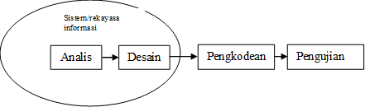

Gambar 2.1 Model *waterfall*

Berikut tahapan pada metode SDLC *waterfall* :

1. Analisis

Pada tahap ini, proses pengumpulan kebutuhan dilakukan dengan cermat untuk menentukan kebutuhan perangkat lunak secara rinci agar dapat dipahami secara jelas mengenai kebutuhan perangkat lunak yang dibutuhkan oleh pengguna. Selain itu, penting untuk mendokumentasikan spesifikasi kebutuhan perangkat lunak pada tahap ini.

1. Desain

Tahap desain perangkat lunak adalah rangkaian proses yang terdiri dari beberapa tahap dan difokuskan pada perancangan pembuatan program perangkat lunak, termasuk desain struktur data, arsitektur perangkat lunak, representasi antarmuka, dan prosedur pengkodean. Fungsi utama dari tahap desain adalah untuk menerjemahkan kebutuhan perangkat lunak dari tahap analisis kebutuhan menjadi representasi desain sehingga dapat diimplementasikan menjadi program pada tahap selanjutnya.

1. Implementasi

Setelah tahap desain perangkat lunak selesai, desain tersebut harus diimplementasikan menjadi program perangkat lunak. Tahap implementasi membuat program semirip mungkin dengan perancangan sistem sampai dengan perancangan tampilan aplikasi. Sehingga output dari tahap ini adalah program komputer yang sesuai dengan desain yang telah dibuat pada tahap desain.

1. Pengujian

Tahap pengujian bertujuan untuk mengevaluasi keandalan dan fungsionalitas perangkat dengan menguji setiap komponennya. Tujuannya adalah untuk mengurangi kesalahan dan memastikan bahwa output yang dihasilkan sesuai dengan harapan.

1. Pendukung atau pemeliharaan

Memungkinkan bahwa perangkat lunak dapat mengalami perubahan setelah pengiriman ke pengguna. Perubahan dapat terjadi karena kesalahan yang tidak terdeteksi selama pengujian atau karena perangkat lunak harus beradaptasi dengan lingkungan baru. Tahap dukungan atau pemeliharaan dapat melibatkan ulangan proses pengembangan dari analisis spesifikasi untuk membuat perubahan pada perangkat lunak yang ada, namun tidak untuk menciptakan perangkat lunak baru.

### *Unified Modelling Language*

UML (*Unified Modeling Language*) adalah suatu teknik pemodelan visual yang digunakan untuk merancang sistem berorientasi objek. Pada awalnya, UML didefinisikan sebagai bahasa standar untuk visualisasi, perancangan, dan dokumentasi sistem, atau dapat disebut sebagai bahasa standar untuk membuat *blueprint software*.

UML mampu mempermudah pengembangan perangkat lunak (RPL) serta memenuhi semua kebutuhan pengguna dengan efektif, lengkap, dan tepat. Hal itu termasuk faktor-faktor *scalability, robustness, security*, dan sebagainya (Kurniati & Devitra, 2022). Dalam penelitian ini akan menggunakan beberapa diagram UML yaitu :

1. *Use case diagram*

*Use Case Diagram* digunakan untuk menggambarkan interaksi yang umum terjadi antara pengguna dan sistem melalui sebuah cerita atau skenario penggunaan. *Diagram Use Case* menggambarkan urutan interaksi yang saling berhubungan antara sistem dan aktor, dan menjelaskan bagaimana pengguna mengakses dan menggunakan sistem. *Use case* juga digunakan untuk menentukan perilaku sistem yang diinginkan. Setiap *use case* menggambarkan interaksi antara pengguna (aktor) dan sistem yang terkait (Intern, 2021b).

Tabel 2.2 *Use case diagram*

|  |  |
| --- | --- |
| Simbol | Keterangan |
|  | Aktor : mewakili peran orang, sistem yang lain, atau alat ketika berkomunikasi dengan use case. |
|  | *Use case* : abstraksi dan interaksi antara sistem dan aktor |
|  | *Association* : abstraksi dari penghubung antara aktor dengan *use case* |
|  | Generalisasi : menunjukan spesialisasi aktor untuk dapat berpartisipasi dengan *use case* |
|  | *Include* : Menunjukan bahwa *use case* seluruhnya merupakan fungsionalitas dari *use case* lainnya |
|  | *Extend* : Menunjukan bahwa suatu *use case* merupakan tambahan fungsional daru *use case* lainnya jika suatu kondisi terpenuhi |

1. *Activity diagram*

*Activity Diagram* adalah suatu bentuk diagram yang digunakan untuk memodelkan aktivitas dalam proses bisnis atau sistem. Diagram ini memberikan representasi visual tentang urutan aktivitas, kondisi, dan tindakan yang terjadi dalam proses bisnis atau sistem tersebut. Dengan *Activity Diagram*, dapat memvisualisasikan aktivitas pada level yang lebih tinggi dari proses bisnis, memudahkan pemahaman keseluruhan proses. Diagram ini terdiri dari aktivitas, tindakan, kondisi, dan hubungan antara aktivitas-aktivitas tersebut (Intern, 2021a).

Tabel 2.3 *Activity diagram*

|  |  |
| --- | --- |
| Simbol | Keterangan |
|  | Status awal : sebuah diagram aktivitas memiliki sebuah status awal |
|  | Aktivitas : aktivitas yang dilakukan sistem, aktivitas biasanya diawali dengan kata kerja |
|  | Percabangan/*decision* : percabangan dimana ada pilihan aktivitas yang lebih dari satu |
|  | Penggabungan/*join* : penggabungan dimana lebih dari satu aktivitas lalu digabungkan jadi satu |
|  | Status akhir : status akhir dilakukan sistem |
|  | *Swimlane* : memisahkan organisasi bisnis yang bertanggung jawab terhadap aktivitas yang terjadi |

1. *Class diagram*

*Class Diagram* digunakan untuk merancang struktur kelas atau objek yang digunakan dalam sistem dan hubungan antara kelas atau objek tersebut. Diagram kelas menggambarkan struktur sistem program dalam berbagai jenis bentuk. *Class Diagram* juga dapat digunakan untuk merancang struktur basis data dan hubungan antara tabel yang terhubung dalam basis data. Diagram kelas memberikan gambaran tentang bagaimana data mengalir dalam sistem (Rosa & Shalahuddin, 2018).

Tabel 2.4 *Class diagram*

|  |  |
| --- | --- |
| Simbol | Keterangan |
| |  | | --- | | Nama_kelas | | +atribut | | +operasi() | | Kelas : Kelas pada struktur sistem. |
|  | Antarmuka/*interface* : Sama dengan konsep *interface* dalam pemrograman |
|  | Asosiasi/*association* : Relasi antar class dengan arti umum, asosiasi biasanya juga disertai dengan *multiplicity* |
|  | Asosiasi berarah/*directed* *asscociation* : Relasi antar kelas dengan makna kelas yang yang lain, asosiasi berarah biasanya juga disertai dengan *multiplicity* |
|  | Generalisasi : Relasi antar kelas dengan makna generalisasi-spesialisasi (umum khusus) |
|  | Kebergantungan/*dependency* : Relasi antar kelas dengan makna kebergantungan antar kelas |
|  | Agresi/*aggretion* : Relasi antar kelas dengan makna semua-bagian (*whole-part*) |

### MVC

MVC singkatan dari *Model, View, Controller*. Ini adalah pola arsitektur yang digunakan dalam pengembangan aplikasi dengan cara memisahkan kode menjadi tiga bagian terpisah (Setiawan, 2021). Berikut tiga bagian yaitu :

1. *Model* adalah bagian yang bertanggung jawab untuk menyiapkan, mengatur, memanipulasi, dan mengelola data yang ada di dalam aplikasi. Data tersebut bisa berasal dari *database*, berkas, atau sumber lainnya.
2. *View* adalah bagian dari aplikasi yang bertanggung jawab untuk menampilkan informasi dalam bentuk antarmuka grafis (GUI) untuk pengguna. View menyajikan data dari model kepada pengguna dalam bentuk yang mudah dibaca dan digunakan.
3. *Controller* adalah bagian dari aplikasi yang mengatur interaksi antara *model* dan *view*. Controller menerima input dari pengguna melalui *view*, memprosesnya dengan menggunakan model, dan kemudian mengembalikan hasilnya ke *view*. *Controller* juga bertanggung jawab untuk memastikan bahwa *model* dan *view* tetap terhubung dan sinkron selama aplikasi berjalan.

Untuk membuat proses pengembangan program aplikasi menjadi terstruktur dan mudah dipahami, digunakanlah sistem arsitektur MVC. Berikut adalah langkah-langkah atau bagian-bagian yang umum digunakan dalam mengembangkan program aplikasi menggunakan sistem arsitektur MVC. Berikut alur kerja MVC :

1. Langkah awal dalam alur kerja adalah *view* meminta data dari pengguna untuk ditampilkan dalam bentuk grafis.
2. Permintaan tersebut akan diterima oleh *controller*, yang bertanggung jawab untuk mengatur interaksi antara *view* dan model.
3. Setelah menerima permintaan dari *controller*, model akan mencari dan memproses data yang diminta di dalam database.
4. Setelah data berhasil ditemukan dan diolah, model akan mengirimkan data tersebut ke *controller* untuk ditampilkan di *view*.
5. Terakhir, *controller* akan mengambil data hasil pengolahan model dan mengatur tampilan di bagian *view* agar dapat ditampilkan kepada pengguna.

### PHP

PHP (PHP: *Hypertext Preprocessor*) adalah sebuah bahasa pemrograman *server side scripting* yang bersifat open source. Sebagai sebuah scripting language, PHP menjalankan instruksi pemrograman saat proses runtime (Awwaabiin, 2021). Penggunaan PHP cukup mudah digunakan terutama untuk pemula karena *source code* atau *syntax* perintah untuk menjalankan PHP cukup singkat dan mudah diingat seperti membaca output cukup menulis <?php echo “hello world”; ?>. Penggunaan PHP biasanya sudah dibungkus oleh aplikasi yang banyak digunakan seperti XAMPP. Sehingga pemrograman PHP sudah bisa terkoneksi dengan penggunaan basis data yang ada pada XAMPP yaitu MySQL. Membuat basis data pun sudah bisa menggunakan GUI yang ada pada XAMPP.

PHP ini sudah banyak dikembangkan oleh para developer web menjadi framework siap pakai dalam membuat aplikasi web seperti framework *Laravel, CodeIgniter, Yii, Symphony* dan lain sebagainya. PHP juga memiliki banyak komunitas sehingga ketika kesulitan cukup mudah mendapat jawaban untuk mengatasi kesulitan tersebut. Banyak pula tutorial mengenai penggunaan PHP dari sumber internet seperti google sampai ke tutorial video youtube, sumber bukupun marak beredar dimana-mana.

Ada pula kelebihan bahasa pemrograman PHP dari pada bahasa lain yaitu :

Mudah dipelajari dan dipahami karena PHP menggunakan sintaksis yang mirip dengan bahasa pemrograman C dan C++.

Kemampuan untuk berinteraksi dengan basis data karena PHP memungkinkan programmer untuk berinteraksi dengan basis data seperti MySQL, PostgreSQL, Oracle, dan SQLite.

Ketersediaan *library* dan *framework* yang tersedia untuk PHP seperti *Laravel, CodeIgniter*, dan Yii. *Framework* ini membantu programmer untuk membangun aplikasi web dengan lebih cepat dan efisien.

Mudah diintegrasikan dengan *server* web karena PHP dapat dengan mudah diintegrasikan dengan server web seperti Apache dan Nginx

Ketersediaan komunitas besar dan aktif. Komunitas ini menyediakan dokumentasi, tutorial, dan forum diskusi yang dapat membantu programmer dalam memecahkan masalah atau mengembangkan aplikasi web.

Performa yang baik karena PHP diketahui memiliki performa yang baik dalam menghasilkan halaman web yang dinamis.

Gratis karena PHP merupakan bahasa pemrograman *open source* dan gratis untuk digunakan. Hal ini membuat PHP menjadi bahasa pemrograman yang membutuhkan biaya pengembangan yang rendah.

### XAMPP

XAMPP adalah *software* atau aplikasi komputer yang banyak digunakan dalam dunia *web developer* yang juga bisa dipelajari untuk membuat *website*. XAMPP adalah perangkat lunak berbasis web server yang bersifat *open source* (bebas) serta mendukung di berbagai sistem operasi seperti OS Linux, OS Windows, Mac OS, dan juga Solaris. XAMPP bisa dilakukan untuk menghemat anggaran karena mampu menggantikan peran web hosting dengan cara menyimpan file website ke dalam hosting lokal agar bisa dipanggil lewat browser (Sekarningrum, 2021).

Pada XAMPP sudah tersedia fitur basis data yang akan memudahkan dalam membuat aplikasi yaitu MySQL. Secara umum, MySQL adalah sebuah software yang berfungsi untuk membuat dan mengelola berbagai informasi yang ada pada database di dalam sebuah server dengan bahasa pemrograman SQL(Yonata, 2021).

XAMPP adalah singkatan dari X (*cross platform*), A (Apache), M (MySQL/MariaDB), P (PHP), dan P (Perl) yang adalah program-program yang tersedia di *software* ini.

1. X = Cross platform

Kode penanda dari *software* *cross platform* yang berarti dapat dijalankan di banyak sistem operasi seperti *Windows*, Linuxs, Mac OS, dan Solaris.

1. A = Apache

Aplikasi web server gratis dan bisa dikembangkan oleh banyak orang (*open source*) untuk menciptakan halaman website yang benar berdasarkan kode program PHP yang ditulis oleh pengembang web developer.

1. M = MySQL / MariaDB

Aplikasi database server yang menerapkan bahasa pemrograman SQL (*Structured Query Language*) yang berfungsi untuk mengelola dan membuat sistem database yang terstruktur dan sistematis seperti mengolah, mengedit, dan menghapus daftar melalui database.

1. P = PHP

Bahasa pemrograman khusus berbasis web untuk kebutuhan pada sisi server (back *end*), sehingga bisa digunakan untuk membuat halaman website menjadi lebih dinamis dengan menerapkan *server-side scripting*.

1. P = Perl

Bahasa pemrograman untuk memenuhi berbagai kebutuhan (cross platform) yang bisa berjalan di banyak sistem operasi sehingga sangat fleksibel, misalnya sebagai penunjuk eksistensi dari PHP. Biasanya digunakan untuk membuat website dinamis seperti CMS (*Content Management Sistem*) *WordPress*.

### *Laravel*

*Laravel* merupakan *framework* yang dapat membantu *web developer* dalam memaksimalkan penggunaan PHP dalam proses pengembangan *website*. Seperti diketahui, PHP sendiri merupakan bahasa pemograman yang cukup dinamis. Kehadiran *Laravel* membuat PHP menjadi lebih powerful, cepat, aman, dan simple. Bahkan, *framework* ini selalu memunculkan teknologi terbarunya di antara *framework* PHP lain.

*Framework* ini mengikuti struktur MVC atau *Model View Controller*. MVC yaitu metode aplikasi yang memisahkan data dari tampilan berdasarkan komponen-komponen aplikasi mengatur atau mengolah database, mengendalikan proses dan menampilkan data kepada pengguna. Penggunaan struktur MVC ini membuat *Laravel* mudah untuk dipelajari dan mampu mempercepat proses pembuatan prototipe aplikasi web. *Laravel* juga menyediakan fitur bawaan seperti otentikasi, mail, perutean, sesi, dan daftar berjalan. Lebih berfokus pula pada *end-user*, yang mengartikan hanya berfokus pada kejelasan dan kesederhanaan, baik dari penulisan hingga tampilan (Dharma, 2022).

Dengan menggunakan *Laravel* yang dapat membuat website yang memiliki tampilan yang lebih estetis, ekspresif, dan menyenangkan. Selain itu, *framework* ini telah terbukti dapat mempercepat proses pengembangan *website* dengan berbagai fitur andalannya, seperti:

1. *Eloquent* ORM karena Eloquent ORM adalah fitur andalan *Laravel* yang menyediakan dukungan untuk hampir semua mesin database dan memudahkan akses ke database menggunakan *model-object*.
2. *Blade Template Engine* karena *Blade* adalah sistem template *Laravel* yang memungkinkan pengembang untuk membuat tampilan dengan sintaks yang mudah dibaca dan dipahami.
3. *Routing* karena *Laravel* memungkinkan pengembang untuk membuat rute atau URL dengan mudah dan mengelompokannya, memberikan nama, menerapkan filter, dan mengikat data model Anda terhadap rute tersebut.
4. Artisan CLI karena Artisan adalah perintah baris antarmuka (CLI) yang menyediakan banyak perintah bawaan yang mempercepat pengembangan aplikasi, seperti migrasi *database*, pembuatan model, controller, dll.
5. *Composer* karena *Laravel* menyertakan kumpulan modul dan library yang terkait dengan *composer*, sehingga mempermudah pengembangan dan meningkatkan fungsionalitas website.
6. Otentikasi karena Laravel menyediakan fitur otentikasi bawaan yang memungkinkan pengembang untuk mengimplementasikan sistem otentikasi dengan mudah.

### *Bootstrap*

*Bootstrap* adalah *framework* HTML, CSS, dan *JavaScript* yang berfungsi untuk mendesain website *responsive* dengan cepat dan mudah. Kemudahan yang bisa digunakan pada bootstrap adalah tidak perlu *coding* komponen website dari nol karena bootstrap sudah menyediakan berbagai macam komponen yang sering digunakan dalam membuat tampilan aplikasi web. *Framework* ini tersusun dari kumpulan file CSS dan JavaScript berbentuk class siap pakai. *Bootstrap* juga tersedia dalam bentuk template. Selain itu, *Bootstrap* berguna dalam pengembangan banyak fitur yang dibutuhkan dalam aplikasi dan situs web, seperti tipografi, tombol, navigasi, dan komponen lain yang relevan. Bahkan beberapa element *bootstrap* sudah dikombinasi dengan JavaScript (Kaban, 2019).

HTML merupakan singkatan dari *hypertext markup language*, merupakan sebuah (bukan termasuk bahasa pemrograman) markup atau kerangka yang di dalamnya bisa kita sisipkan CSS maupun JavaScript. CSS (*Cascading Style Sheet*) adalah bahasa yang digunakan untuk mengatur tampilan (gaya) elemen-elemen HTML. JavaScript adalah bahasa pemrograman (berjalan pada web browser) yang digunakan untuk membuat halaman web yang lebih interaktif(wiBlogger.com, 2022). *Bootstrap* merangkum HTML, CSS dan JavaScript menjadi elemen-elemen yang sering digunakan dalam membuat aplikasi website.

*Bootstrap* menyediakan banyak kelas yang cukup lengkap, termasuk untuk layout halaman, menu navigasi, animasi, dan banyak lagi. *Bootstrap* juga *responsif*, dengan sistem grid yang memungkinkan pengguna untuk menyesuaikan tampilan website dengan mudah pada berbagai ukuran layar gadget yang berbeda. Sistem grid pada *Bootstrap* terdiri dari rangkaian container, baris, dan kolom yang dapat diatur untuk menyesuaikan bentuk layout dan konten website. Dengan demikian, hal ini sangat memudahkan pengguna untuk menyesuaikan tampilan website agar terlihat baik pada berbagai ukuran layar.

### *Visual Studio Code*

*Visual Studio Code* adalah aplikasi code editor yang dapat dijalankan di semua perangkat desktop secara gratis. Kelengkapan fitur dan ekstensi membuat code editor ini menjadi pilihan utama para programmer. *Visual Studio Code* bahkan mendukung hampir semua sistem operasi seperti Windows, Mac OS, Linux, dan lain sebagainya. *Visual Studio Code* merupakan *software* yang ringan sehingga cocok digunakan pada berbagai macam perangkat. *Visual Studio Code* menawarkan ekstensi dan ekosistem yang cukup luas. Hal ini membuatnya memiliki kompatibilitas tinggi dengan bahasa atau *runtime* *environment* lain, di antaranya termasuk bahasa pemrograman Python, PHP, .NET, dan Java. Sehingga penggunaannya sudah terupdate sampai saat ini seperti bisa menggunakan terminal langsung pada aplikasi *Visual Studio Code* (Huda, 2022)*.*

Ada pula fitur unggulan VSC di banding *software* *code* editor lainnya yaitu :

*IntelliSense* karena VSC memiliki fitur IntelliSense yang dapat memberikan saran otomatis tentang kode yang sedang ditulis, termasuk nama variabel, fungsi, dan metode.

*Debugger* karena VSC menyediakan fitur *debugger* yang dapat digunakan untuk melakukan *debugging* kode dengan lebih mudah dan cepat.

Git *Integration* karena VSC menyediakan integrasi Git yang memungkinkan pengguna untuk melakukan kontrol versi pada kode sumber secara mudah dan efisien.

Terminal karena VSC memiliki terminal bawaan yang memungkinkan pengguna untuk menjalankan perintah terminal langsung dari editor.

Extension *Marketplace* karena VSC memiliki *marketplace* ekstensi yang memungkinkan pengguna untuk menambahkan fitur baru atau mengubah tampilan editor dengan mudah.

*Theme* *Customization* karena VSC memungkinkan pengguna untuk menyesuaikan tema editor sesuai dengan preferensi dan kebutuhan.

Snippets karena VSC memiliki fitur snippets yang dapat membantu pengguna menulis kode lebih cepat dengan menyediakan potongan kode yang sudah diatur sebelumnya.

### *Google Chrome*

*Google* *Chrome* merupakan perangkat lunak yang memiliki fungsi sebagai mesin pencari, mengakses, dan menampilkan segala bentuk informasi. Kepopuleran g*oogle chrome* adalah adanya tampilan antar-muka yang simpel dan sederhana sehingga mudah dipahami oleh masyarakat yang masih awam. Begitu pula kemudahan bagi developer yang memudahkan dalam menampilkan atau menjalankan aplikasi yang baru saja selesai dibuat (Revita, 2022).

Dengan menggunakan *google chrome* para pengguna menjadi sangat terbantu karena memiliki kecepatan mengakses dan aman dalam menyimpan hal-hal penting atau pribadi milik pengguna. Memberikan akses kemudahan untuk mengunduh berbagai macam file yang sudah siap sedia untuk diunduh. Pada *google chrome* bisa mengakses banyak situs link diseluruh dunia. Sehingga pengguna lebih leluasa mencari apa saja seperti aplikasi, game, musik, video bahkan informasi mengenai lowongan pekerjaan pun bisa dicari dengan *google chrome*.

Ada pula beberapa kelebihan *Google Chrome* di banding *browser* lainnya yaitu :

1. Kecepatan karena *Google Chrome* dirancang untuk memuat halaman web dengan cepat dan responsif, dengan memanfaatkan teknologi seperti multiproses dan dukungan untuk HTML5.
2. Keamanan karena *Google Chrome* dilengkapi dengan banyak fitur keamanan, termasuk proteksi terhadap *malware* dan *phishing*, serta pembaruan otomatis untuk memastikan keamanan *browser* tetap terjaga.
3. Integrasi dengan layanan *Google* karena *Google* Chrome terintegrasi dengan berbagai layanan *Google*, seperti *Gmail, Google Drive, dan Google Translate*, sehingga pengguna dapat dengan mudah mengakses dan menggunakan layanan tersebut.
4. Sinkronisasi karena *Google Chrome* memungkinkan pengguna untuk menyinkronkan data seperti bookmark, kata sandi, dan riwayat jelajah di antara berbagai perangkat yang digunakan.
5. Pengaturan dan kustomisasi yang mudah karena *Google Chrome* memiliki pengaturan dan opsi kustomisasi yang mudah diakses dan dipahami, sehingga pengguna dapat menyesuaikan pengalaman jelajah web sesuai dengan preferensi mereka.
6. Dukungan untuk ekstensi karena *Google Chrome* memiliki banyak ekstensi atau add-on yang tersedia, yang dapat membantu pengguna meningkatkan produktivitas dan kinerja browser, seperti *Adblock Plus dan Grammarly*.
7. Dukungan untuk teknologi web terbaru karena *Google Chrome* mendukung berbagai teknologi web terbaru seperti WebGL, CSS Grid, dan *WebAssembly*, sehingga pengguna dapat memanfaatkan fitur dan performa web terbaru.

### *Microsoft Visio*

*Microsoft Visio* adalah perangkat lunak komputer yang berguna untuk membuat berbagai jenis diagram, seperti *flowchart*, organisasi *chart, pivot chart*, peta, dan lain-lain. Seperti produk Microsoft lainnya, seperti *Word, Excel, dan PowerPoint, Visio* juga dikembangkan oleh *Microsoft*. Umumnya, Visio digunakan untuk membantu pekerjaan di bidang teknologi, seperti membuat UML, DFD, ERD, jaringan, dan algoritma aplikasi. Aplikasi ini mudah digunakan dan memiliki fitur yang lengkap untuk merancang sistem. Pengguna cukup memilih jenis diagram yang dibutuhkan, memilih shapes yang sesuai dengan tema, dan mulai merancang (Azqiya, 2021).

Fungsi pada *Microsoft Visio* yaitu :

1. Membuat diagram yang tersedia banyak template dan tools untuk membuat beragam diagram yang umumnya ditujukan ke keperluan perkantoran.
2. Membuat bagan organisasi
3. Membuat peta petunjuk untuk bisa membuat denah lokasi atau map penunjuk. Sama seperti pembuatan diagram, fungsi ini didukung dengan berbagai macam template yang cukup banyak.
4. Membuat denah jaringan untuk mengatur instalasi jaringan, agar hasilnya rapih dan bisa bekerja secara optimal, umumnya harus direncanakan terlebih dahulu.

### *Balsamiq Mockup*

*Balsamiq mockup* adalah program aplikasi yang difokuskan pada pembuatan tampilan antarmuka pengguna (UI) aplikasi. Aplikasi ini sudah dilengkapi dengan berbagai alat bantu yang memudahkan pengguna dalam membuat desain prototipe aplikasi. *Balsamiq mockup* memprioritaskan konten dan fungsionalitas yang dibutuhkan oleh pengguna dalam desain UI.

Kelebihan dari *Balsamiq mockup* adalah aplikasi ini sangat ringan dan cepat dalam membuat *mockup website* maupun aplikasi. Penggunaannya yang sederhana, hanya dengan men-drag dan drop elemen desain yang diperlukan, membuat proses desain menjadi lebih cepat dan tidak ribet. Dengan demikian, pengguna dapat lebih fokus pada isi desain dan mempercepat waktu produksi (Andhikaputra, 2020).

Berikut beberapa kelebihan *software balsamiq mockup* :

1. Kemudahan Penggunaan: *Balsamiq Mockups* memiliki antarmuka yang sederhana dan mudah digunakan, bahkan oleh pemula sekalipun. Fitur *drag-and-drop* yang mudah digunakan, *template* yang telah disediakan, dan ikon yang jelas membuat desain *mockup* menjadi lebih cepat dan mudah.
2. Fleksibilitas karena *Balsamiq Mockups* dapat digunakan untuk membuat mockup untuk berbagai jenis produk, termasuk aplikasi *mobile*, situs web, dan *software desktop*. *Balsamiq* juga menyediakan pilihan untuk mengatur ukuran layar dan orientasi pada perangkat yang berbeda-beda.
3. Kemampuan Kolaborasi karena *Balsamiq Mockups* memungkinkan untuk bekerja secara kolaboratif dengan rekan tim dalam satu file. Hal ini memungkinkan tim untuk memberikan feedback dan berkomentar secara langsung pada *mockup* yang dibuat, sehingga mempercepat proses desain.
4. Fokus pada Konsep karena *Balsamiq Mockups* membantu fokus pada konsep atau ide pokok desain mockup tanpa terlalu banyak terjebak pada detail. Dengan menggunakan *Balsamiq Mockups*, desainer dapat membuat tampilan kasar dari antarmuka pengguna tanpa perlu terlalu memperhatikan detail desain.

# METODOLOGI PENELITIAN



## Kerangka Pikir

Kerangka pikir merupakan jalur pemikiran yang dirancang berdasarkan kegiatan peneliti yang dilakukan. Dalam konteks ini, terdapat serangkaian tahapan dalam penelitian yang dimulai dengan pengumpulan data, analisis data, perancangan, implementasi, dan pengujian. Adapun kerangka kerja penelitian dengan mengadaptasi metode SDLC model *waterfall*. Selanjutnya, akan diuraikan secara rinci setiap tahapan dalam kerangka pikir tersebut dari awal hingga akhir.

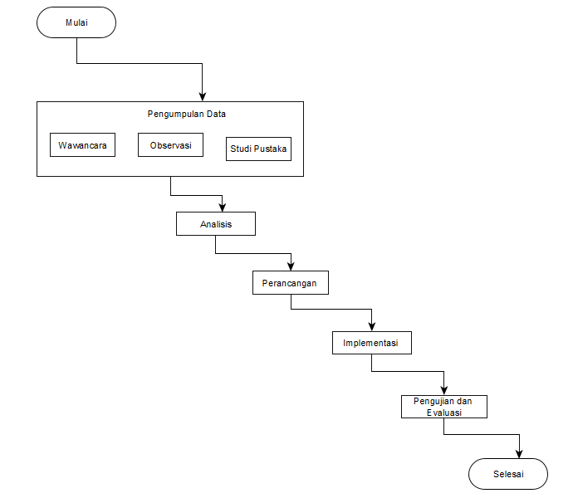

Gambar 3.1 Kerangka pikir

## Deskripsi

Deskripsi merupakan suatu proses atau metode yang terkait dengan upaya pengolahan data menjadi informasi yang dapat dijelaskan dan diungkapkan secara jelas dan akurat agar dapat mencapai tujuan tertentu, serta dipahami dan dimengerti oleh para pembaca.

### Metode Pengumpulan Data

Wawancara

Pada tahap ini, dilakukan wawancara secara tatap muka dengan proses tanya-jawab antara peneliti dan pihak yang terlibat mengenai pencatatan pembayaran bimbingan belajar seperti kepada bagian administrasi.

Observasi

Pada tahap observasi, dilakukan pengamatan langsung pada lokasi penelitian yaitu di Lembaga Bimbingan Belajar *Brilliant Learning Center* (BLC). Dalam tahap ini, data-data yang relevan untuk memenuhi kebutuhan dalam penelitian akan dikumpulkan.

Studi pustaka

Penulis melakukan studi pustaka dengan cara mencari sumber-sumber yang terkait dengan penelitian, baik itu dari buku, jurnal, maupun internet.

### Analisis

Setelah berhasil mengumpulkan data yang diperlukan, langkah berikutnya adalah menganalisis data tersebut. Tujuan dari tahap analisis data ini adalah untuk mengidentifikasi dan mengevaluasi masalah, peluang, rintangan, serta kebutuhan yang terkait dengan penelitian. Dengan melakukan analisis data yang komprehensif, diharapkan penelitian dapat berjalan mudah dan lancar. Salah satu aspek penting yang perlu dianalisis adalah kebutuhan perangkat keras dan perangkat lunak yang diperlukan untuk mendukung penelitian ini dalam merancang sistem informasi pembayaran bimbel. Dengan melakukan hal ini, dapat memastikan bahwa alat-alat yang digunakan selama penelitian akan sesuai dengan kebutuhan penelitian.

Adapun analisis kebutuhan perangkat yang akan digunakan dalam penelitian ini yaitu :

1. Kebutuhan perangkat keras

Tabel 3.1 Spesifikasi perangkat keras

|  |  |
| --- | --- |
| *Prosessor* | Intel Core i3 |
| RAM | 4GB RAM |
| SSD | 500 Gb |

1. Kebutuhan perangkat lunak
2. *Laravel*, digunakan sebagai *framework back-end* pembuatan aplikasi dengan bahasa pemrograman PHP.
3. Bootstrap, digunakan sebagai *framework* CSS untuk tampilan aplikasi yang berisi elemen atau *template* siap pakai.
4. *Visual Studio Code*, digunakan sebagai aplikasi kode editor
5. XAMPP, digunakan sebagai server.
6. Database MySQL, digunakan untuk menyimpan basis data.
7. *Balsamiq mockups*, digunakan sebagai aplikasi perancangan desain tampilan.
8. *Microsoft visio*, digunakan sebagai aplikasi perancangan UML.

### Perancangan

Setelah melakukan analisis data, langkah selanjutnya adalah merancang sistem. Tahap ini penting untuk mempersiapkan pengembangan aplikasi aset yang akan diimplementasikan dengan cara menggambarkan bagaimana sistem tersebut akan dibentuk, seperti melakukan perencanaan, pembuatan sketsa, atau mengatur beberapa elemen terpisah menjadi satu kesatuan yang utuh. Dalam tahap perancangan, UML (*Unified Modeling Language*) dapat digunakan dengan bantuan *software* seperti *Microsoft Visio dan Balsamiq Mockup* untuk merancang desain tampilan antarmuka pengguna. Beberapa jenis UML yang umumnya digunakan dalam perancangan aplikasi termasuk *diagram use case*, diagram aktivitas, dan diagram kelas.

1. Perancangan model

Perancangan menggunakan UML untuk dibuat dengan beberapa jenis diagram UML yaitu :

1. *Use Case Diagram*

Digunakan untuk mendeskripsikan hubungan *actor* dan *use case* yang terlibat dalam penelitian ini yaitu :

1. *Actor* : Admin, dan Owner.
2. *Use case* : Login, mengelola data pelajar, pengelola data program bimbel reguler, mengelola data program bimbel private, mengelola data pembayaran bimbel reguler, mengelola data pembayaran bimbel private dan mengelola data pengguna.
3. *Activity Diagram*

Digunakan untuk memodelkan alur kerja sistem dan aktivitas dari aktor. Adapun diagramnya yang akan dibuat yaitu :

1. Proses login
2. Proses menampilkan data pelajar, tambah data, edit data, hapus data.
3. Proses menampilkan data program bimbel reguler, tambah data, edit data, hapus data.
4. Proses menampilkan data program bimbel private, tambah data, edit data, dan hapus data.
5. Proses menampilkan data pembayaran bimbel reguler, tambah data, edit data, hapus data dan cetak data.
6. Proses menampilkan data pembayaran bimbel private, tambah data, edit data, hapus data dan cetak data.
7. Proses menampilkan data pengguna, tambah data, edit data, hapus data.
8. *Class Diagram*

Dengan alur database yang saling terhubung pada sistem yaitu :

1. Data pelajar,
2. Data program bimbel reguler,
3. Data program bimbel private,
4. Data pembayaran bimbel reguler,
5. Data pembayaran bimbel private,
6. Data pengguna,
7. Perancangan tampilan

Perancangan tampilan merupakan bagian desain tampilan pada aplikasi embayaran bimbel dengan menggunakan *mockup*. Perancangan tampilan *mockup* yaitu :

1. *Mockup* halaman login,
2. *Mockup* halaman dashboard,
3. *Mockup* halaman pelajar,
4. *Mockup* halaman program bimbel reguler,
5. *Mockup* halaman program bimbel private,
6. *Mockup* halaman pembayaran bimbel reguler,
7. *Mockup* halaman pembayaran bimbel private,
8. *Mockup* halaman pengguna,

Jika hasil perancangan masih ada kekurangan atau perubahan perancangan maka merancang kembali. Jika hasil perancangan sudah selesai berdasarkan keinginan maka lanjut ke tahap implementasi.

### Implementasi

Pada tahap ini adalah implementasi dari desain yang telah dirancang menjadi kode pemrograman. Implementasi kode ini berfungsi untuk menciptakan fungsi-fungsi yang diperlukan oleh program dalam merancang sistem pembayaran bimbel. Nantinya dengan implementasi ini akan menjadi aplikasi yang bisa diuji coba mengenai solusi permasalahan pada penelitian di BLC. Pada tahap implementasi atau pengkodean, menggunakan *framework Laravel* dengan bahasa pemrograman PHP dan *Bootstrap* yang mencakup pemrograman HTML, CSS dan JavaScript yang sudah menyediakan beberapa element-element atau komponen pada tampilan aplikasi web yang siap sedia digunakan oleh pengguna dengan lebih mudah. Tahap ini dilakukan sesuai dengan hasil perancangan yang telah dibuat sebelumnya.

### Pengujian

Pada tahap terakhir adalah pengujian dan evaluasi terhadap aplikasi pembayaran bimbel yang telah dirancang dan diimplementasikan. Tahap ini dilakukan setelah aplikasi selesai dibuat dan memenuhi kebutuhan sesuai dengan data, analisis, dan perancangan. Pengujian dilakukan untuk memastikan bahwa aplikasi berjalan dengan baik dan sesuai dengan kebutuhan. Selain itu, evaluasi juga dilakukan untuk mengidentifikasi kekurangan pada aplikasi yang telah dibangun. Jika terdapat kekurangan, perbaikan akan dilakukan pada aplikasi tersebut. Pada tahap pengujian bisa menentukan aplikasi layak digunakan dan bisa menganalisa pengembangan selanjutnya berdasarkan kebutuhan tambahan lainnya.

# ANALISIS DAN PERANCANGAN



## Analisis

### Analisis Tata Kelola Bimbel *Briliant Learning Center*(BLC)

Yayasan Pendidikan *Brilliant Learning Center* ini merupakan Yayasan Pendidikan yang didirikan pada tanggal 10 Oktober 2018 yang terdaftar melalui Notaris Achmad Ma’arif, SH., M.Kn. dengan Akta Pendirian Yayasan Nomor 04 dan disahkan oleh Kementerian Hukum dan Hak Asasi Manusia Republik Indonesia Nomor AHU- 0013999.AH.01.04 Tahun 2018 tentang Pengesahan Pendirian Badan Hukum Yayasan Brilliant Learning Center pada tanggal 11 Oktober 2018.PT. Lembaga ini didirikan atas dasar kebutuhan masyarakat terhadap lembaga pendidikan non formal yang dapat membimbing siswa dan siswi yang ada di lingkungannya agar mampu mengikuti pembelajaran di sekolah dengan baik.

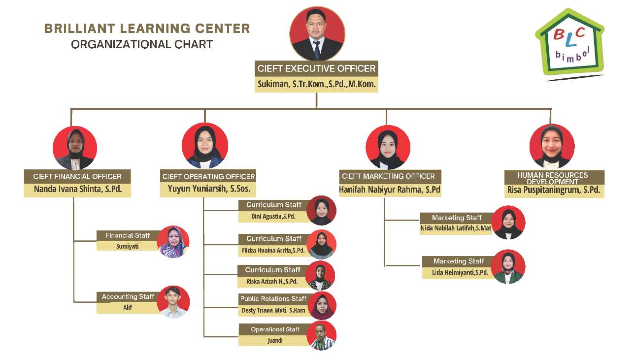

Gambar 4.1 Struktur organisasi BLC Bimbel

.

### Analisis Sistem

Diperlukan analisis sistem guna mengatasi masalah yang terjadi di Bimbel BLC. Tujuan analisis ini adalah untuk mempelajari dan mengevaluasi sistem yang sedang digunakan saat ini, terutama dalam hal pembayaran bagi siswa bimbingan belajar. Proses transaksi antara pelajar dan Bimbel BLC menjadi fokus utama dalam analisis ini. Pengguna sistem terdiri dari admin, manajer dan owner yang akan mengakses dan dari masing-masing aktor tersebut memiliki perannya masing-masing. Pada sistem ini dibuat untuk memudahkan dalam penulisan pembayaran bimbel reguler dan private serta akurat dalam penulisan total pembayarannya. Daftar programnya siap digunakan pada sistem beserta biayanya sesuai program yang disediakan oleh Bimbel BLC. Laporan pembayaran dan kwitansinya sudah otomatis terbuat dan siap cetak sesuai dengan inputan pembayaran bimbel.

### Analisis Masalah

Setelah melakukan wawancara dan observasi di Bimbel BLC, ditemukan bahwa sistem pengelolaan pembayaran bimbel yang digunakan masih tergolong semi manual dengan menggunakan *Microsoft Excel* dan pencatatan berkas fisik. Penggunaan sistem tersebut menghadapi beberapa kendala, di antaranya adalah rawan terjadinya kesalahan data antara transaksi yang sebenarnya dengan input data pada *Microsoft Excel*. Untuk mengatasi masalah ini, diperlukan sinkronisasi ulang antara transaksi pada berkas yang dicatat dengan data yang telah diinput di *Microsoft excel*, sehingga proses ini memerlukan waktu yang cukup lama. Selain itu, bukti pembayaran dan jumlah pertemuan bimbingan belajar yang masih dilakukan dengan tulisan manual. Dalam rangka menganalisis masalah tersebut, analisis masalah ini akan menggunakan metode PIECES.

Tabel 4.1 Analisis masalah

|  |  |  |
| --- | --- | --- |
| **PIECES** | **Hasil analisis terhadap sistem lama** | **Hasil yang diharapkan pada sistem baru** |
| *Performance* (Kinerja) | Pendataan pembayaran bimbel masih semi manual dengan sistem berkas dan data di *Microsoft excel* | Pendataan pembayaran bimbel menjadi lebih mudah karena cukup diinput dan laporan pun siap dicetak |
| *Information* (informasi) | Informasi pembayaran bimbel harus dilihat ulang pada *file* *excel* dan berkas pencatatan serta informasi tersebut harus disinkronisasi | Memudahkan pengguna menjadi lebih praktis ketika ingin melihat informasi pembayaran dan jumlah pertemuan yang sudah terjadi.  Orang tua pelajarpun bisa mendapatkan laporan yang dicetak oleh admin sebagai bukti pencatatan pembayaran |
| *Control* (Kontrol) | Petugas menghadapi kesulitan dalam menyimpan data transaksi yang kemudian akan digunakan untuk pembuatan laporan. Terutama dalam hal pengelolaan berkas transaksi yang membutuhkan sinkronisasi ulang guna mencegah kesalahan pendataan antara *Microsoft Excel* dan berkas fisik. Sehingga proses ini memakan waktu yang lebih lama. | Dalam rangka mempermudah pengguna, Bimbel BLC ingin menyediakan kemudahan dalam mencari data transaksi yang nantinya akan digunakan untuk pembuatan laporan. Maka perlu aplikasi yang dapat secara otomatis menghasilkan laporan berdasarkan data yang diinputkan. |
| *Efficiency* (Efisiensi) | Proses sinkronisasi data mengharuskan petugas untuk meluangkan waktu dan menjaga tingkat akurasi yang tinggi, terutama dalam hal menginput periode waktu, uang pembayaran dan jumlah pertemuan bimbel private. | Mengurangi waktu dan upaya yang diperlukan oleh petugas dalam melakukan pendataan transaksi, khususnya dalam pembuatan laporan, serta memudahkan memverifikasi jumlah pertemuan. |
| *Service* (Pelayanan) | Dalam hal pelayanan, masih terdapat kekurangan karena informasi mengenai pendataan pembayaran bimbel dan jumlah pertemuan private masih dilakukan secara semi manual. Kondisi ini memerlukan waktu yang cukup lama dan juga membutuhkan tingkat ketelitian yang tinggi. | Dalam upaya meningkatkan pelayanan, fokus diberikan pada pengorganisasian yang lebih baik. Tujuan utamanya adalah untuk memastikan bahwa informasi tersebut dapat dengan mudah diakses sesuai kebutuhan, terutama dalam pendataan pembayaran bimbel. |

### Analisis Kebutuhan Sistem

Analisis kebutuhan sistem digunakan untuk mempermudah menganalisis sebuah sistem yang dibutuhkan, berikut kebutuhan sistem:

1. Sistem mengelola data pelajar yaitu lihat, tambah, edit dan hapus.
2. Sistem mengelola data bimbel reguler yaitu lihat, tambah, edit dan hapus.
3. Sistem mengelola data bimbel private yaitu lihat, tambah, edit dan hapus.
4. Sistem mengelola data pembayaran bimbel reguler yaitu lihat, tambah, edit, hapus dan cetak.
5. Sistem mengelola data pembayaran bimbel private yaitu lihat, tambah, edit, hapus dan cetak serta melihat data jumlah pertemuan bimbel.
6. Sistem mengelola data pengguna yaitu lihat, tambah, edit dan hapus.

### Analisis Kebutuhan

Melalui analisis kebutuhan ini, sistem yang akan dirancang dapat diuraikan menjadi komponen-komponen dasar yang memenuhi kebutuhan objek penelitian. Analisis kebutuhan di bagi menjadi dua yaitu :

Kebutuhan fungsional

Adapun beberapa kebutuhan fungsional pada aplikasi sistem informasi pembayaran bimbel ini yaitu :

1. Form *login*.
2. Form input data pelajar, program reguler, program private, pembayaran bimbel reguler, pembayaran bimbel private dan pengguna.
3. Laporan pembayaran bimbel private dan laporan pembayaran bimbel reguler.
4. Kwitansi bukti pembayaran bimbel.

Kebutuhan non-fungsional

Adapun kebutuhan non-fungsional pada aplikasi sistem informasi pembayaran bimbel ini dibagi menjadi dua yaitu :

1. Kebutuhan perangkat keras
2. Laptop : *Acer*
3. *Processor* : Core i3,
4. RAM : 4 Gb DDR4
5. Hardisk : 250 Gb SSD
6. Kebutuhan perangkat lunak
7. XAMPP
8. *Laravel* 8
9. *Bootstrap* 5
10. *Visual Studio Code*
11. *Balsamiq Mockup*
12. *Microsoft Visio*

### Analisis Penunjang Keputusan

Berdasarkan kebutuhan sistem informasi untuk pengambilan keputusan oleh owner Bimbel BLC, dapat diidentifikasi sebagai berikut :

Sistem informasi pembayaran bimbel ini memberikan kemudahan dalam menyusun laporan transaksi pembayaran bimbel kepada owner dan kejelasan informasi yang tepat dan akurat. Dengan adanya laporan transaksi ini, pengambilan keputusan perihal program Bimbel BLC menjadi lebih mudah karena informasi yang diperlukan tersedia secara praktis dan dapat dipercaya.

Sistem informasi ini mendukung bagian pemasaran dalam mempromosikan jasa bimbingan belajar dengan data yang konkrit dan terpercaya oleh masyarakat umum.

Memudahkan dalam mencegah kesalahpahaman antara Bimbel BLC dan konsumen mengenai bukti transaksi dan jumlah pertemuan yang sudah terjadi.

### Analisis Biaya

Berikut ini adalah rincian biaya yang harus dikeluarkan untuk merancang bangun sistem informasi pembayaran bimbel :

Tabel 4.2 Analisis biaya

|  |  |
| --- | --- |
| Jenis kebutuhan | Biaya |
| Komputer | Rp. 5.000.000 |
| Jaringan internet | Rp. 500.000 |
| ATK | Rp. 1.000.000 |
| Programer | Rp. 1.000.000 |
| Transportasi | Rp. 500.000 |
| Total | Rp. 8.000.000 |

## Perancangan

Dalam perancangan sistem informasi pembayaran bimbel yang akan dibangun, akan digunakan *Unified Modeling Language* (UML) sebagai model untuk merancang alur sistem dan desain tampilan aplikasi. Berikut adalah perancangan yang akan diimplementasikan dalam bentuk aplikasi.

### Pemodelan UML (*Unifies Modeling Language*)

Diagram UML yang akan digunakan dalam perancangan pembayaran bimbel ini ada tiga macam yaitu *use case diagram, activity diagram dan class diagram*.

1. *Use case diagram*

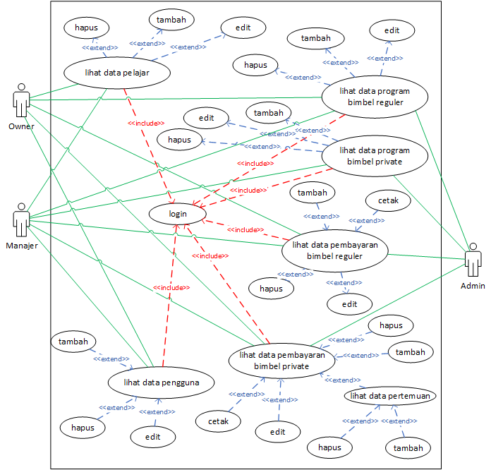

Gambar 4.2 *Use case diagram*

Berikut deskripsi mengenai perancangan *use case diagram* pada rancang bangun sistem informasi pembayaran bimbel yaitu :

Tabel 4.3 Deskripsi aktor

|  |  |
| --- | --- |
| Aktor | Deskripsi |
| Admin | Pengguna yang bisa mengakses menu program bimbel dan pembayaran reguler private |
| *Owner* | Pengguna yang bisa mengakses semua menu aplikasi |
| Manajer | Pengguna yang bisa mengakses semua menu aplikasi tetapi pada menambah dan mengedit pengguna harus dikonfirmasi oleh Owner |

Tabel 4.4 Deskripsi *use case* Manajer

|  |  |
| --- | --- |
| *Use case* | Deskripsi |
| *Login* | Merupakan proses *login* untuk mengotentikasi akun pengguna aplikasi |
| Mengelola data pelajar | Merupakan proses lihat, input, edit dan hapus data pelajar |
| Mengelola data program bimbel reguler | Merupakan proses lihat, input, edit dan hapus data program bimbel reguler |
| Mengelola data program bimbel private | Merupakan proses lihat, input, edit dan hapus data program bimbel private |
| Mengelola data pembayaran bimbel reguler | Merupakan proses lihat, input, edit, cetak dan hapus data pembayaran bimbel reguler |
| Mengelola data pembayaran bimbel private | Merupakan proses lihat, input, edit, cetak dan hapus data pembayaran bimbel private serta mengecek jumlah pertemuan bimbel |
| Mengelola data pengguna | Merupakan proses lihat, input, edit dan hapus data pengguna |

Tabel 4.5 Deskripsi *use case Owner*

|  |  |
| --- | --- |
| *Use case* | Deskripsi |
| *Login* | Merupakan proses *login* untuk mengotentikasi akun pengguna aplikasi |
| Mengelola data pelajar | Merupakan proses lihat, input, edit dan hapus data pelajar |
| Mengelola data program bimbel reguler | Merupakan proses lihat, input, edit dan hapus data program bimbel reguler |
| Mengelola data program bimbel private | Merupakan proses lihat, input, edit dan hapus data program bimbel private |
| Mengelola data pembayaran bimbel reguler | Merupakan proses lihat, input, edit, cetak dan hapus data pembayaran bimbel reguler |
| Mengelola data pembayaran bimbel private | Merupakan proses lihat, input, edit, cetak dan hapus data pembayaran bimbel private serta mengecek jumlah pertemuan bimbel |
| Mengelola data pengguna | Merupakan proses lihat, input, edit dan hapus data pengguna |

Tabel 4.6 Deskripsi *use case* Admin

|  |  |
| --- | --- |
| *Use case* | Deskripsi |
| *Login* | Merupakan proses *login* untuk mengotentikasi akun pengguna aplikasi |
| Mengelola data pembayaran bimbel reguler | Merupakan proses lihat, input, edit dan hapus data program bimbel reguler |
| Mengelola data pembayaran bimbel private | Merupakan proses lihat, input, edit dan hapus data pembayaran bimbel private |
| Mengelola data program bimbel reguler | Merupakan proses lihat, input, edit, cetak dan hapus data pembayaran bimbel reguler |
| Mengelola data program bimbel private | Merupakan proses lihat, input, edit, cetak dan hapus data pembayaran bimbel private |

1. *Activity diagram*
2. *Activity diagram login*

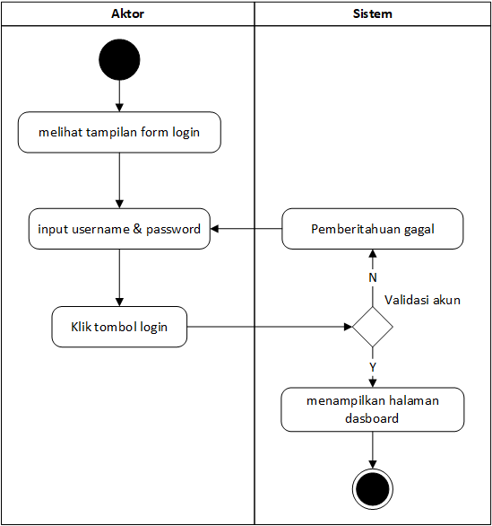

Gambar 4.3 *Activity diagram login*

1. *Activity diagram* pengelolaan data pelajar

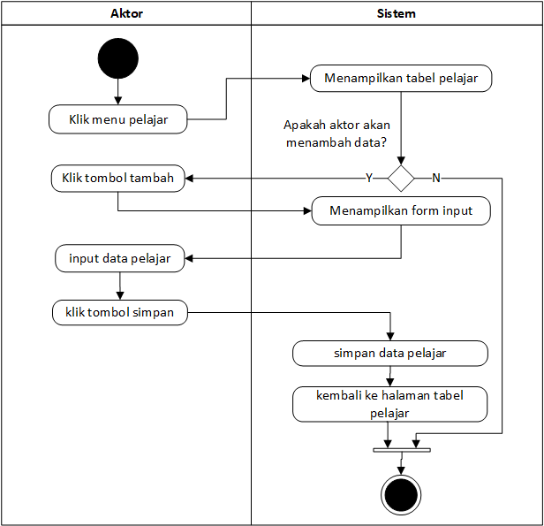

Gambar 4.4 *Activity diagram* tambah data pelajar

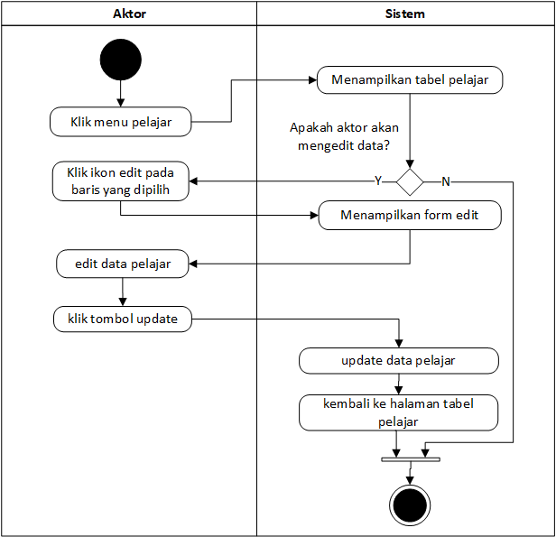

Gambar 4.5 *Activity diagram* edit data pelajar

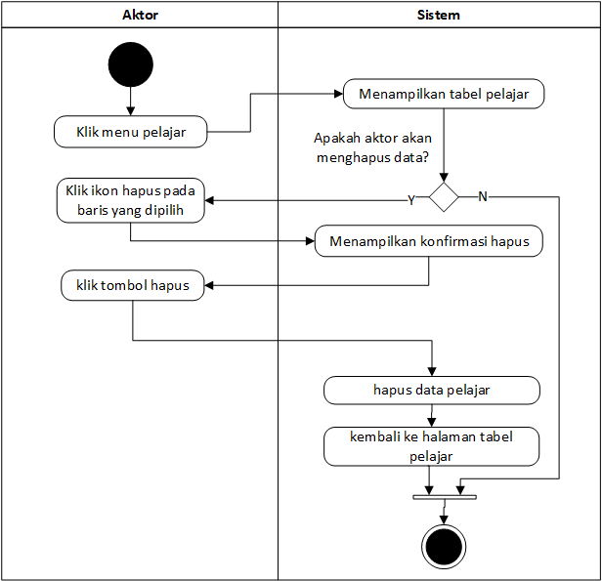

Gambar 4.6 *Activity diagram* hapus data pelajar

1. Pengelolaan data program bimbel reguler

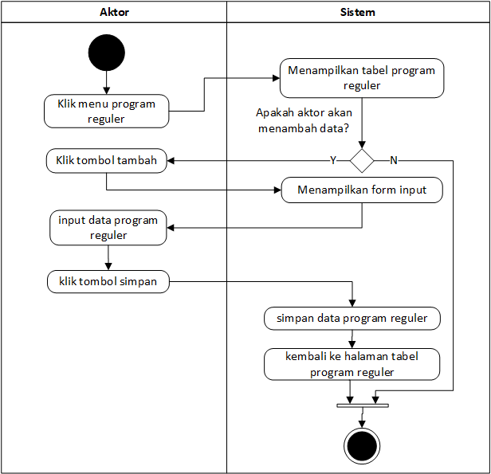

Gambar 4.7 *Activity diagram* tambah bimbel reguler

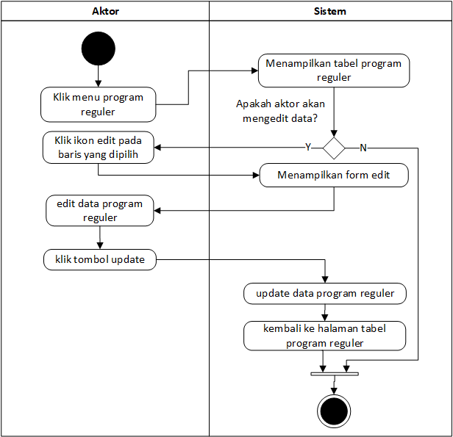

Gambar 4.8 *Activity diagram* edit bimbel reguler

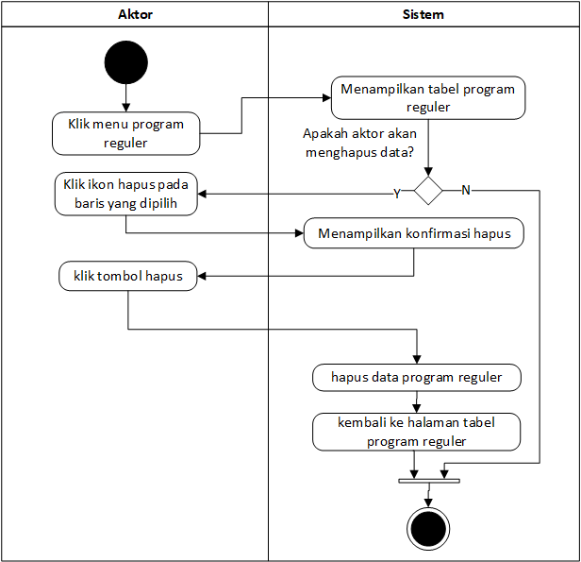

Gambar 4.9 *Activity diagram* hapus bimbel reguler

1. Pengelolaan data program bimbel private

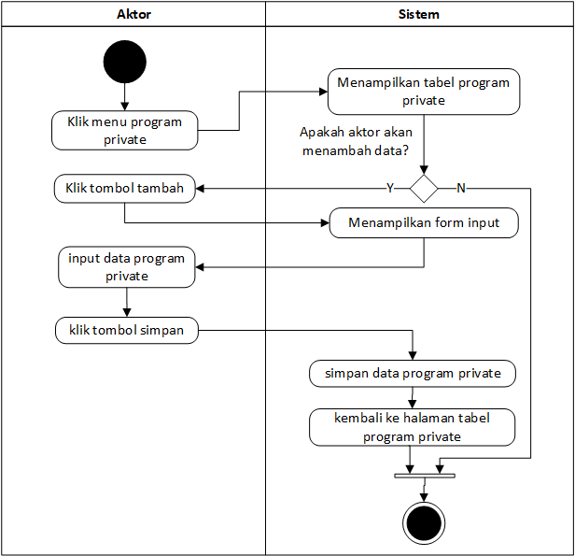

Gambar 4.10 *Activity diagram* tambah bimbel private

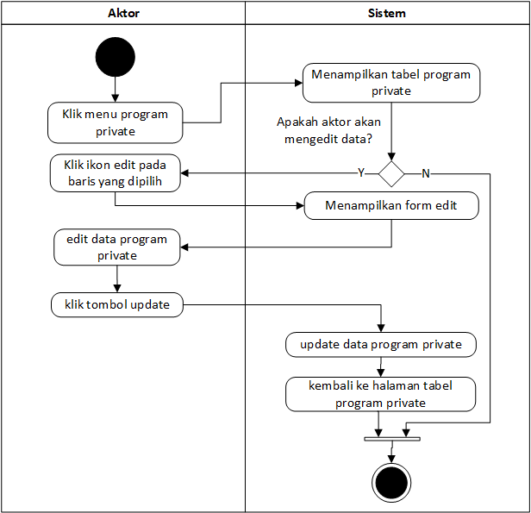

Gambar 4.11 *Activity diagram* edit bimbel private

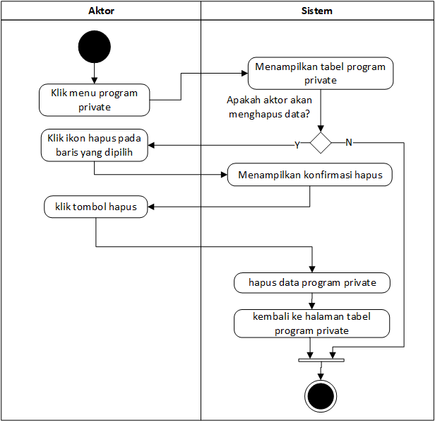

Gambar 4.12 *Activity diagram* hapus bimbel private

1. Pengelolaan data pengguna

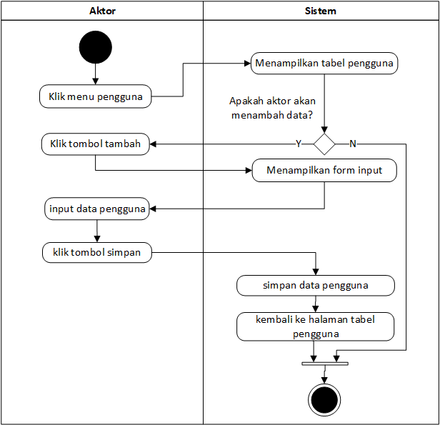

Gambar 4.13 *Activity diagram* tambah pengguna

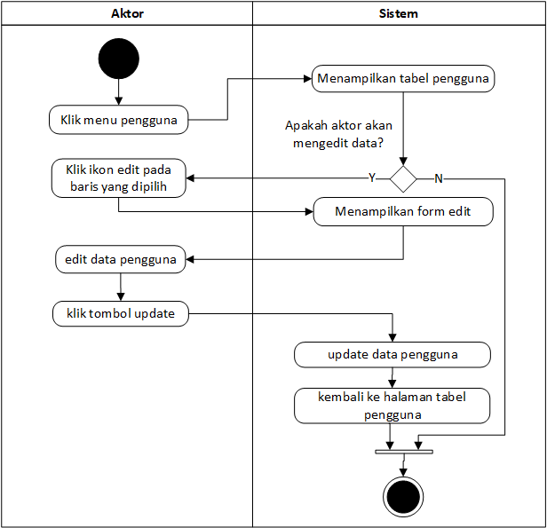

Gambar 4.14 *Activity diagram* edit pengguna



Gambar 4.15 *Activity diagram* hapus pengguna

1. Pengelolaan data pembayaran bimbel reguler

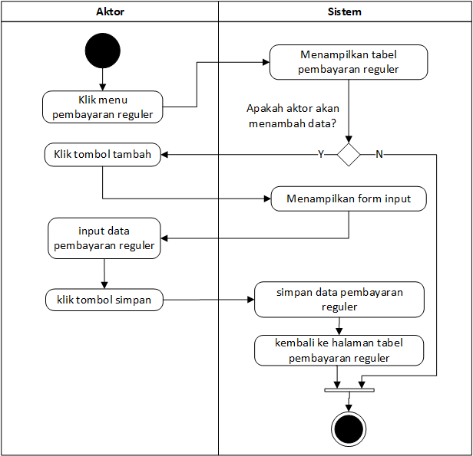

Gambar 4.16 *Activity diagram* tambah pembayaran reguler

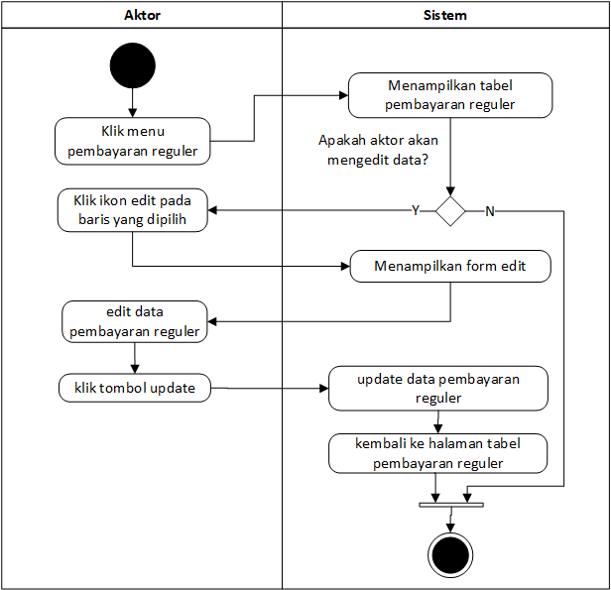

Gambar 4.17 *Activity diagram* edit pembayaran reguler

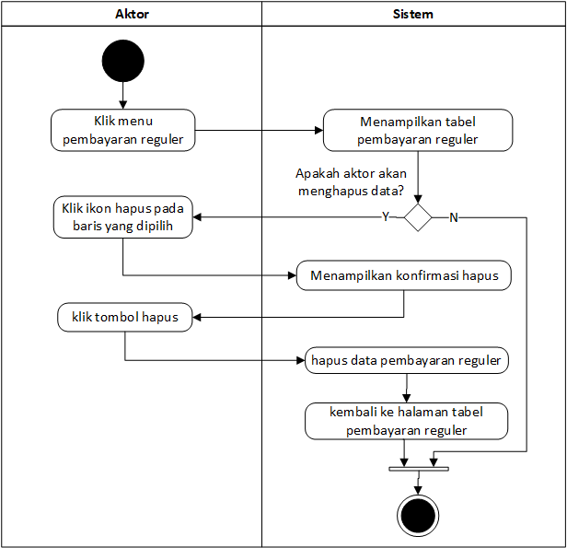

Gambar 4.18 *Activity diagram* hapus data pembayaran reguler

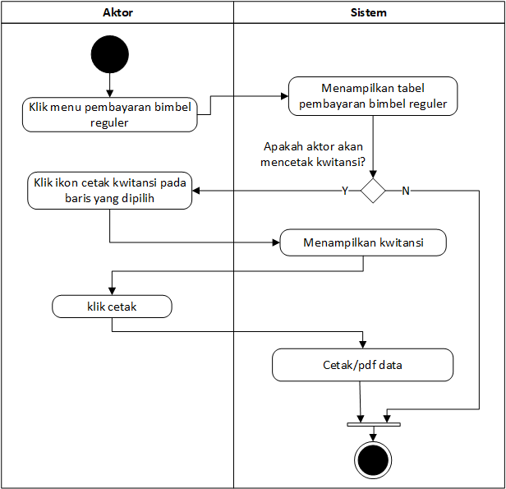

Gambar 4.19 *Activity diagram* kwitansi pembayaran reguler

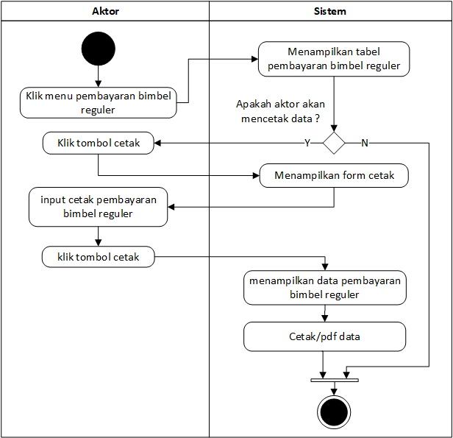

Gambar 4.20 *Activity diagram* laporan pembayaran bimbel

1. Pengelolaan data pembayaran bimbel private

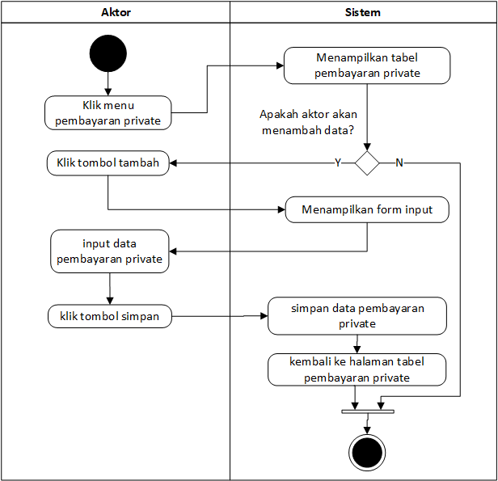

Gambar 4.21 *Activity diagram* tambah pembayaran private

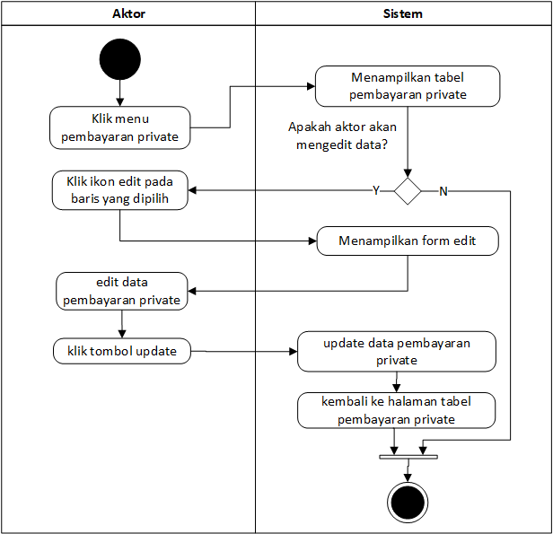

Gambar 4.22 *Activity diagram* edit pembayaran private

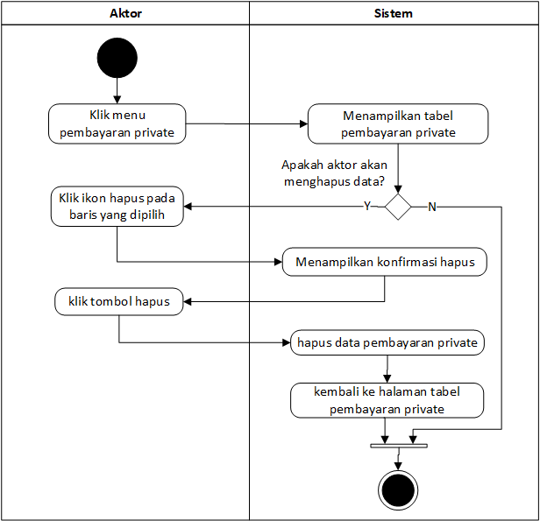

Gambar 4.23 *Activity diagram* hapus pembayaran private

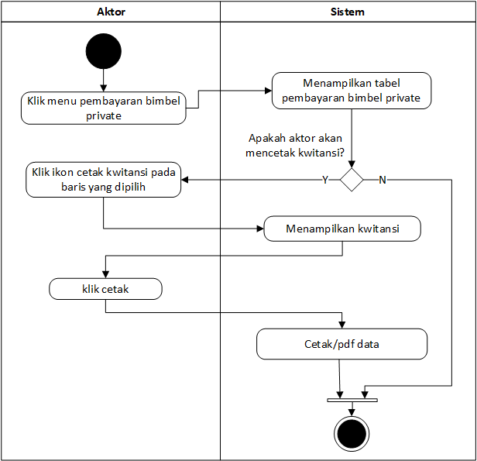

Gambar 4.24 *Activity diagram* kwitansi pembayaran private

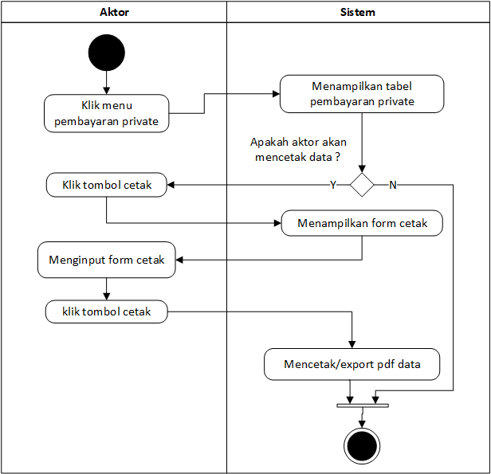

Gambar 4.25 *Activity diagram* laporan pembayaran private

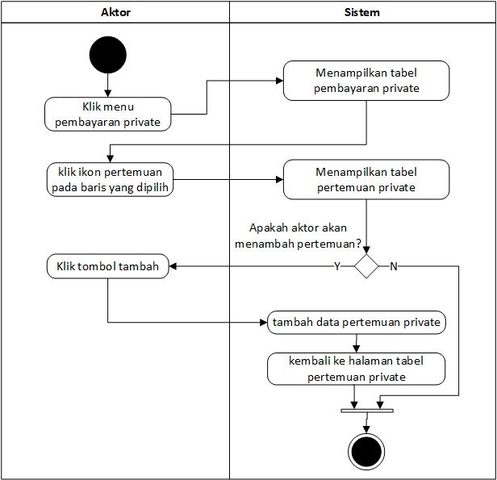

Gambar 4.26 *Activity diagram* tambah pertemuan

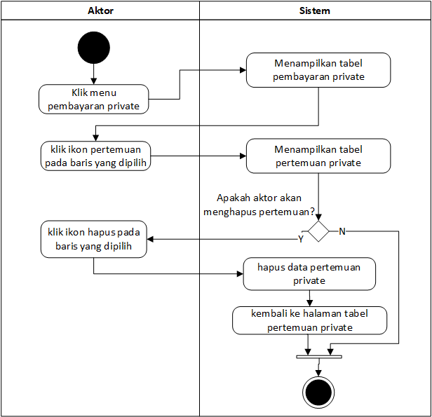

Gambar 4.27 *Activity diagram* hapus pertemuan

1. *Class diagram*

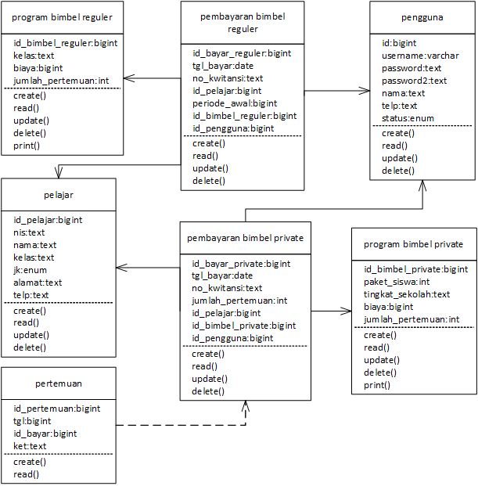

Gambar 4.28 *Class diagram*

### Struktur Tabel

Berikut adalah tabel data yang akan dirancang untuk membangun sistem aplikasi. Rancangan basis data mencakup *field, type, size, indeks*, dan keterangan. Pada kolom index bagian tertentu akan berisi PK(*Primary Key*) atau FK(*Foreign Key*). Berikut adalah rancangan basis data untuk aplikasi pembayaran bimbel :

Tabel 4.7 Data pengguna

|  |  |  |  |  |
| --- | --- | --- | --- | --- |
| *Field* | *Type* | *Size* | *Index* | Keterangan |
| id | Bigint | 20 | PK | Id pengguna |
| username | Varchar | 30 |  | Username |
| password | Text |  |  | Password |
| password2 | Text |  |  | Password ke 2 |
| nama | Text |  |  | Nama lengkap |
| telp | Text |  |  | No. telepon |
| status | Enum |  |  | Status pengguna |
| is_active | Int | 10 |  | Status akun aktif |

Tabel 4.8 Data pelajar

|  |  |  |  |  |
| --- | --- | --- | --- | --- |
| *Field* | *Type* | *Size* | *Index* | Keterangan |
| id_pelajar | Bigint | 20 | PK | Id pelajar |
| nis | Text |  |  | Nomor induk siswa |
| nama | Text |  |  | Nama pelajar |
| kelas | Text |  |  | Kelas pelajar |
| jk | Enum |  |  | Jenis kelamin pelajar |
| alamat | Text |  |  | Alamat pelajar |
| telp | Text |  |  | No. telp pelajar |

Tabel 4.9 Data program bimbel reguler

|  |  |  |  |  |
| --- | --- | --- | --- | --- |
| *Field* | *Type* | *Size* | *Index* | Keterangan |
| id_bimbel_reguler | Bigint | 20 | PK | Id bimbel reguler |
| kelas | Text |  |  | Program tingkat kelas |
| biaya | Bigint | 20 |  | Biaya program |
| jumlah_pertemuan | Int | 11 |  | Jumlah pertemuan |

Tabel 4.10 Data program bimbel private

|  |  |  |  |  |
| --- | --- | --- | --- | --- |
| *Field* | *Type* | *Size* | *Index* | Keterangan |
| id_bimbel_private | Bigint | 20 | PK | Id bimbel private |
| paket_siswa | Int | 11 |  | Paket/jumlah siswa |
| tingkat_sekolah | Text |  |  | Tingkatan sekolah |
| biaya | Bigint | 20 |  | Biaya program private |
| jumlah_pertemuan | Int | 11 |  | Jumlah pertemuan |

Tabel 4.11 Data pembayaran bimbel reguler

|  |  |  |  |  |
| --- | --- | --- | --- | --- |
| *Field* | *Type* | *Size* | *Index* | Keterangan |
| id_bayar_reguler | Bigint | 20 | PK | Id pembayaran reguler |
| tgl_bayar | Date |  |  | Tanggal pembayaran |
| no_kwitansi | Text |  |  | Nomor kwitansi |
| id_pelajar | Bigint | 20 | FK | Id pelajar |
| periode_awal | Date |  |  | Periode awal bimbel |
| id_bimbel_reguler | Bigint | 20 | FK | Id bimbel reguler |
| id_pengguna | Bigint | 20 | FK | Id pengguna |

Tabel 4.12 Data pembayaran bimbel private

|  |  |  |  |  |
| --- | --- | --- | --- | --- |
| *Field* | *Type* | *Size* | *Index* | Keterangan |
| id_bayar_private | Bigint | 20 | PK | Id pembayaran private |
| tgl_bayar | date |  |  | Tanggal pembayaran |
| no_kwitansi | Text |  |  | Nomor kwitansi |
| jumlah_pertemuan | Int | 11 |  | Jumlah pertemuan |
| id_pelajar | Bigint | 20 | FK | Id pelajar |
| id_bimbel_private | Bigint | 20 | FK | Id bimbel reguler |
| id_pengguna | Bigint | 20 | FK | Id pengguna |

Tabel 4.13 Data pertemuan

|  |  |  |  |  |
| --- | --- | --- | --- | --- |
| *Field* | *Type* | *Size* | *Index* | Keterangan |
| id_pertemuan | Bigint | 20 | PK | Id pembayaran private |
| tgl | date |  |  | Tanggal pembayaran |
| id_bayar | Bigint | 20 |  | Nomor kwitansi |
| ket | Text |  |  | Jumlah pertemuan |

### Desain

Desain user interface pada sistem informasi pembayaran bimbel menggunakan Balsamiq Mockup. Dengan desain ini akan memudahkan dalam membuat tampilan aplikasi tanpa perlu memikirkan penempatan dan posisi karena sudah terancang pada desain balsamiq ini. Adapun User interface yang dibuat dari sistem informasi pembayaran bimbel diantaranya:

Desain tampilan *login*

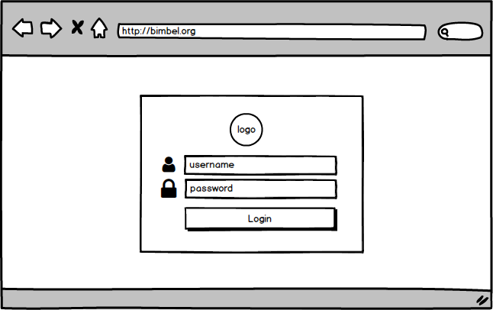

Gambar 4.29 Desain tampilan *login*

Desain *dashboard*

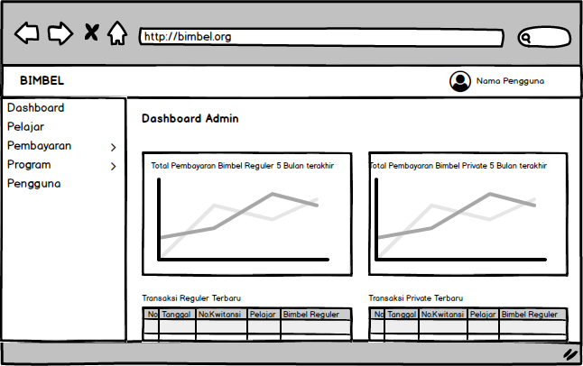

Gambar 4.30 Desain tampilan *dashboard*

Desain pengelolaan pelajar

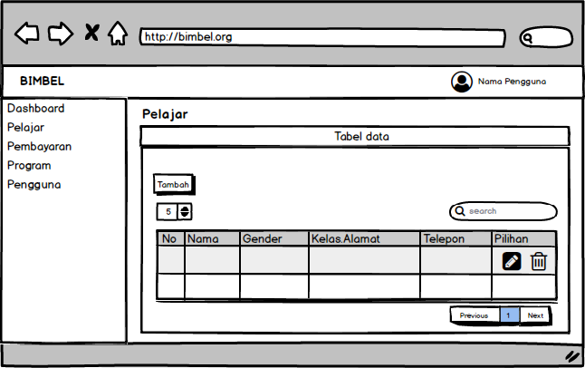

Gambar 4.31 Desain tampilan tabel pelajar

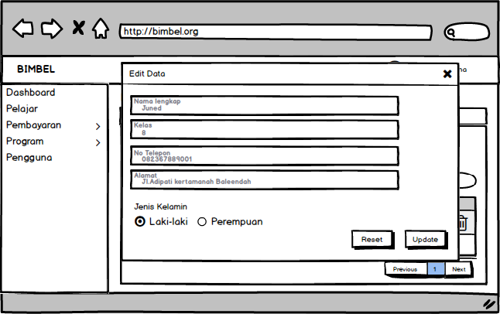

Gambar 4.32 Desain tampilan edit pelajar



Gambar 4.33 Desain tampilan edit pelajar

Desain pengelolaan program bimbel reguler

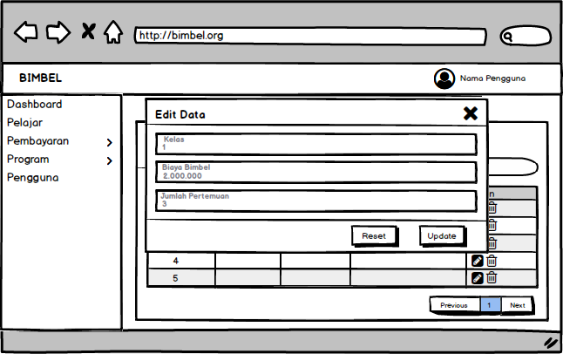

Gambar 4.34 Desain tampilan edit bimbel reguler

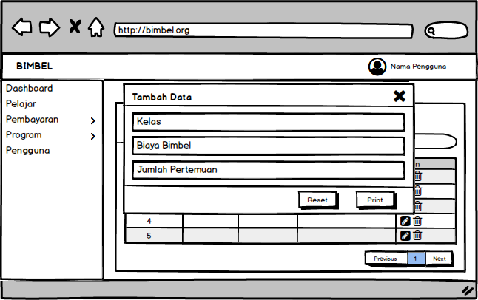

Gambar 4.35 Desain tampilan tambah bimbel reguler

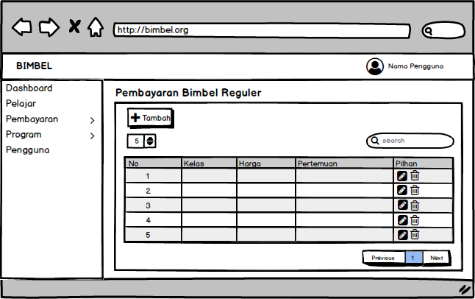

Gambar 4.36 Desain tampilan tabel bimbel reguler

Desain pengelolaan program bimbel private

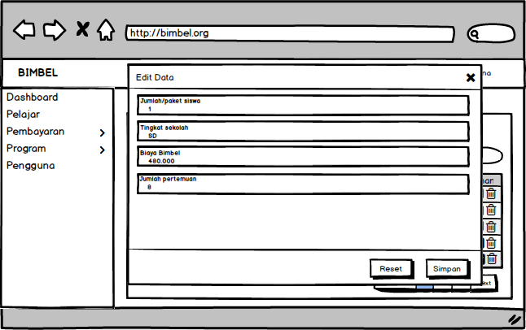

Gambar 4.37 Desain tampilan edit bimbel private

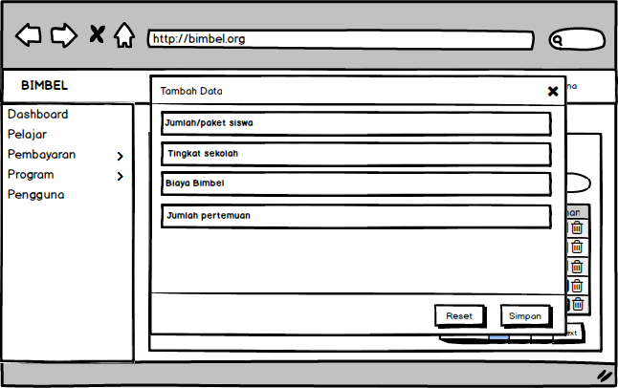

Gambar 4.38 Desain tampilan tambah bimbel private

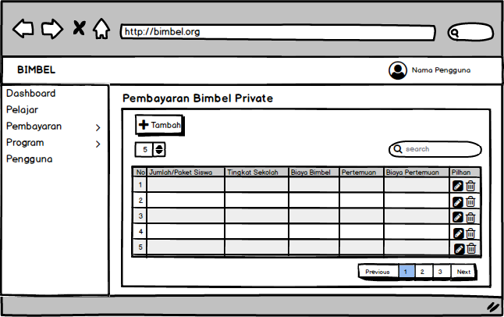

Gambar 4.39 Desain tampilan tabel bimbel private

Desain pengelolaan pengguna

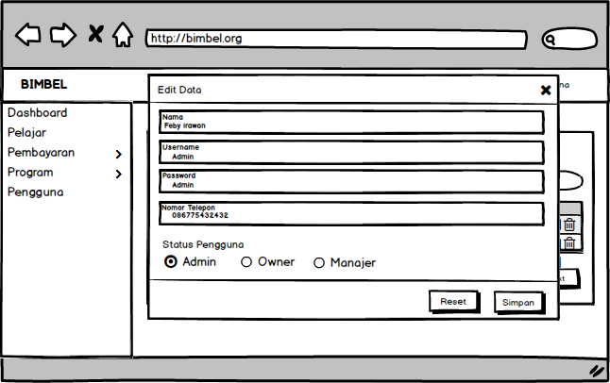

Gambar 4.40 Desain tampilan edit pengguna

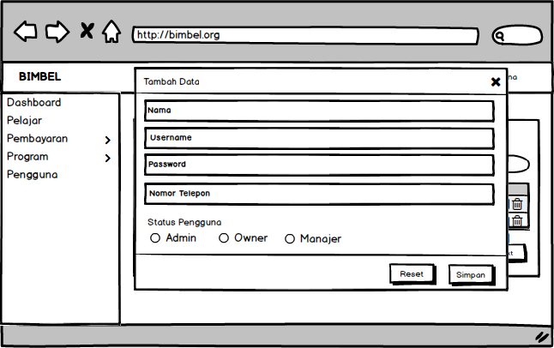

Gambar 4.41 Desain tampilan tambah pengguna

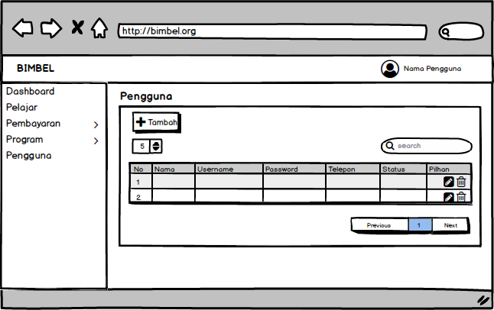

Gambar 4.42 Desain tampilan tabel pengguna

Desain pengelolaan pembayaran reguler

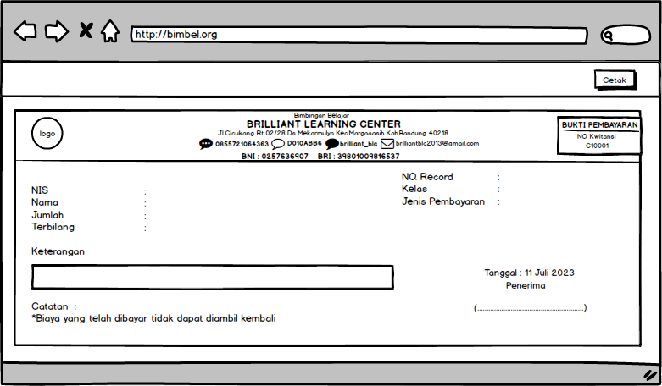

Gambar 4.43 Desain tampilan kwitansi pembayaran reguler

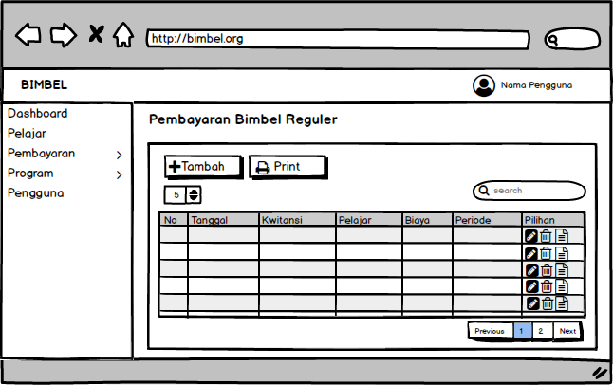

Gambar 4.44 Desain tampilan tabel pembayaran reguler

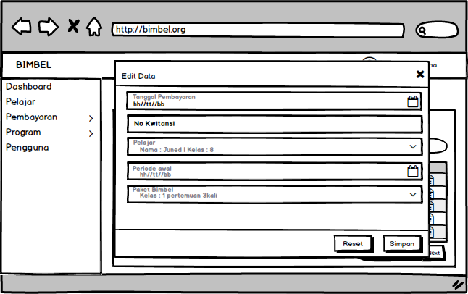

Gambar 4.45 Desain tampilan edit pembayaran reguler

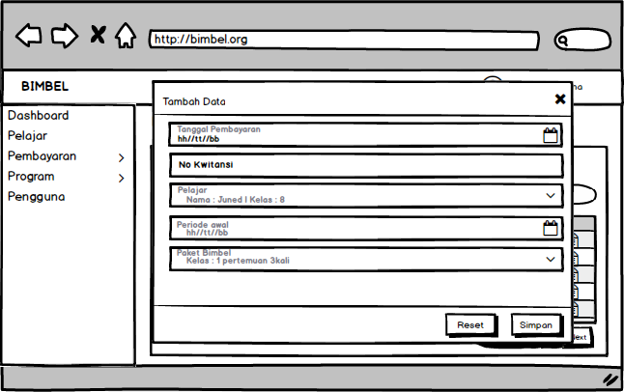

Gambar 4.46 Desain tampilan edit pembayaran reguler

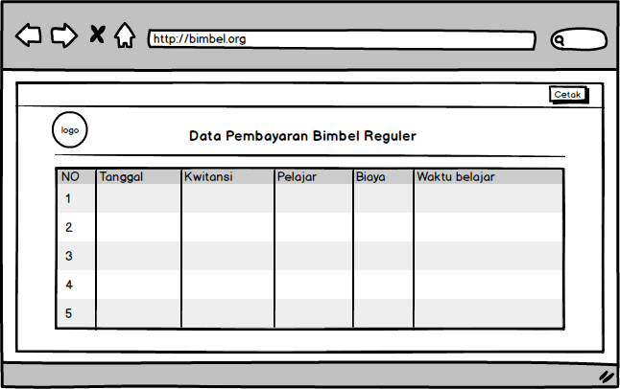

Gambar 4.47 Desain tampilan laporan pembayaran reguler

Desain pengelolaan pembayaran private

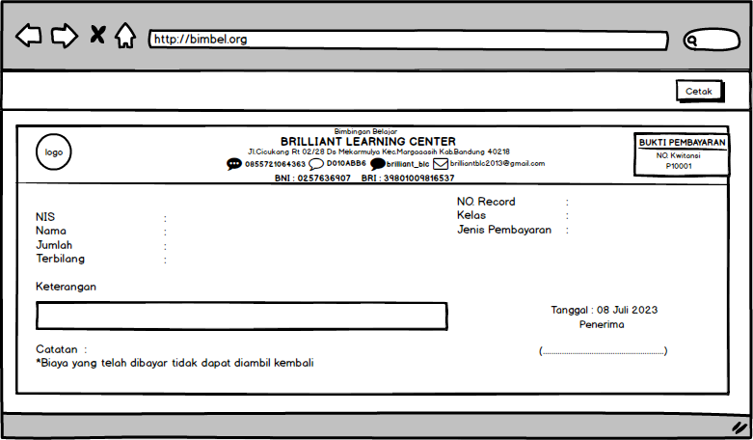

Gambar 4.48 Desain tampilan kwitansi pembayaran private

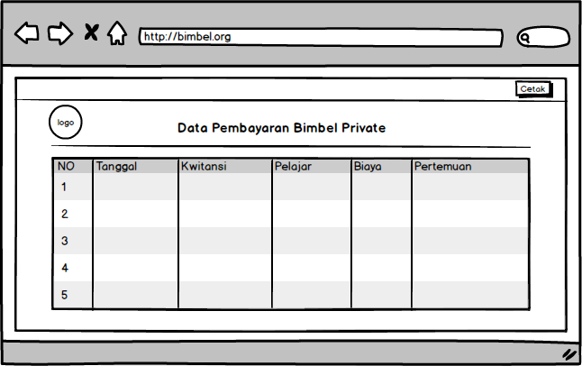

Gambar 4.49 Desain tampilan laporan pembayaran private

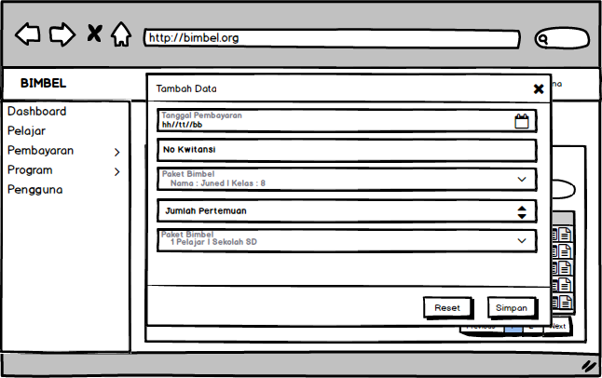

Gambar 4.50 Desain tampilan tambah pembayaran private

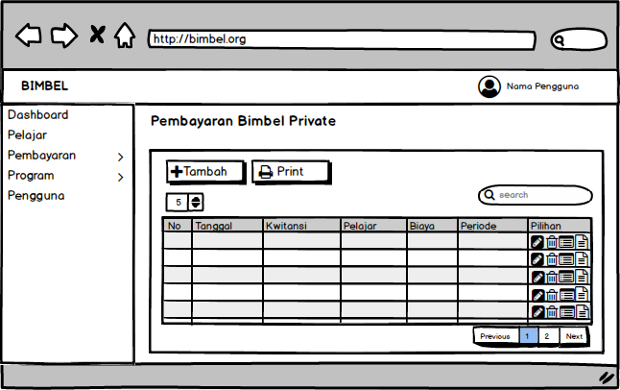

Gambar 4.51 Desain tampilan tabel pembayaran private

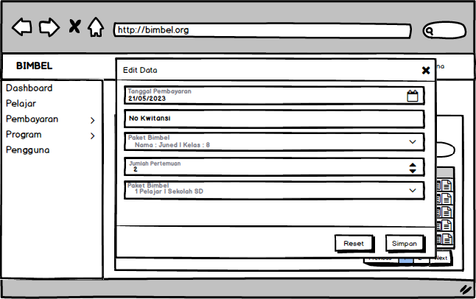

Gambar 4.52 Desain tampilan edit pembayaran private

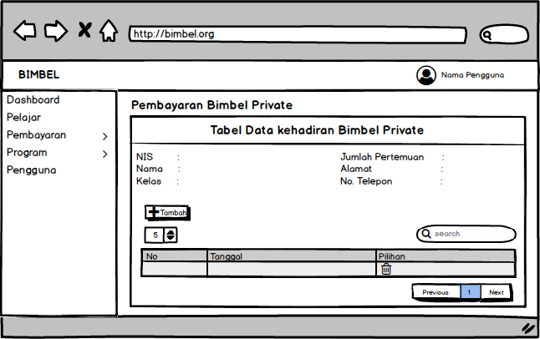

Gambar 4.53 Desain tampilan pertemuan private

### *Listing Program*

Berikut hanya beberapa daftar program yang digunakan dalam merancang dan membangun sistem informasi untuk mengatasi masalah yang sedang diteliti :

1. *Controller* pelajar

|  |
| --- |
| <?php  namespace App\Http\Controllers;  use App\Models\MPelajar;  use Illuminate\Http\Request;  use Illuminate\Validation\Rule;  class CPelajar extends Controller  {  public function index()  {    $data = [    'title' => 'Pelajar',    'pelajar' => MPelajar::all(),    ];  *return* view('home/pelajar/pelajar', $data);  }  public function store(Request $request)  {    $validasi = $request->validate([    'nama' => 'required',    'nis' => 'alpha_dash:ascii|lowercase|unique:tb_pelajar,nis',    'telp' => 'min:10|max:15',    'jk' => 'required',    'kelas' => 'required',    'alamat' => 'required',    ]);    MPelajar::create($validasi);  *return* redirect('/pelajar')->with('pesan', 'Data pelajar berhasil di tambah');  }  public function update(Request $request, MPelajar $pelajar)  {    $request->validate(['id' => 'required']);    $validasi = $request->validate([    'nama' => 'required',    'nis' => 'alpha_dash:ascii|lowercase|unique:tb_pelajar,nis,' . $request->id . ',id_pelajar',    'telp' => 'min:10|max:15',    'jk' => 'required',    'kelas' => 'required',    'alamat' => 'required',    ]);    MPelajar::where('id_pelajar', $pelajar->id_pelajar)->update($validasi);  *return* redirect('/pelajar')->with('pesan', 'Data pelajar berhasil di update');  }  public function destroy(MPelajar $pelajar)  {    MPelajar::destroy($pelajar->id_pelajar);  *return* redirect('/pelajar')->with('pesan', 'Data pelajar berhasil di hapus');  }  } |

1. *View* pelajar

|  |
| --- |
| @extends('home/layout/layout')  @section('main')  <div *class*="row pasLayar">  <div *class*="col-12">  <div *class*="card shadow-sm">    <div *class*="card-header text-center  pt-3">  <h4 *id*="cekk">Tabel data</h4>    </div>    <div *class*="card-body table-responsive">    @if (session()->has('pesan'))    <div *class*="alert alert-success alert-dismissible fade show" *role*="alert">  <button *type*="button" *class*="btn-close" *data-bs-dismiss*="alert" *aria-label*="Close"></button>  <b><i *class*="bi bi-check-lg"></i></b> {{ session('pesan') }}    </div>    @endif    <button *type*="button" *class*="btn btn-primary mb-3" *title*="Tambah data" *data-bs-toggle*="modal"  *data-bs-target*="#new">    <i *class*="bi bi-bookmark-plus"></i> Tambah    </button>  *{{-- tambah data --}}*    <div *class*="modal fade" *id*="new" *tabindex*="-1" *data-bs-backdrop*="static" *data-bs-keyboard*="false"  *role*="dialog" *aria-labelledby*="modalTitleId" *aria-hidden*="true">    <div *class*="modal-dialog modal-dialog-scrollable modal-lg my-3" *role*="document">  <div *class*="modal-content">  <div *class*="modal-header">  <h5 *class*="modal-title" *id*="modalTitleId">Tambah data</h5>  <button *type*="button" *class*="btn-close" *data-bs-dismiss*="modal"  *aria-label*="Close"></button>  </div>  <form *action*="/pelajar" *method*="post">  @csrf  <div *class*="modal-body modalCustom">  @if ($errors->any() && !old('id'))    @php    notifFailed($errors->all());    $nama = old('nama');    $kelas = old('kelas');    $alamat = old('alamat');    $telp = old('telp');    $jk = old('jk');    @endphp  @else    @php    $nama = '';    $kelas = '';    $alamat = '';    $telp = '';    $jk = '';    @endphp  @endif  @php    inputText('nama', 'Nama lengkap', $nama);    inputText('kelas', 'Kelas ', $kelas);    inputText('telp', 'Nomor telepon', $telp, 'number', 10, 15);    inputText('alamat', 'Alamat', $alamat);  @endphp  <h6>Jenis kelamin</h6>  @php    inputRadio('jk', 'Laki-laki', 'L', $jk);    inputRadio('jk', 'Perempuan', 'P', $jk);  @endphp  </div>  <div *class*="modal-footer">  <button *type*="reset" *class*="btn btn-secondary">Reset</button>  <button *type*="Submit" *class*="btn btn-primary">Simpan</button>  </div>  </form>  </div>    </div>    </div>    <table *id*="cekTabel" *class*="table table-nowrap table-centered rounded table-bordered border-dark">    <thead *class*="bg-primary">  <tr>  <th *class*="text-white">No</th>  <th *class*="text-white">Nama</th>  <th *class*="text-white">Gender</th>  <th *class*="text-white">Kelas</th>  <th *class*="text-white">Alamat</th>  <th *class*="text-white">Telepon</th>  <th *class*="text-white">Pilihan</th>  </tr>    </thead>    <tbody>  @foreach ($pelajar as $p)  <tr>  <td *class*="text-center">{{ $loop->iteration }}</td>  <td>{{ $p->nama }}</td>  <td>{{ $p->jk }}</td>  <td *class*="text-center">{{ $p->kelas }}</td>  <td>{{ $p->alamat }}</td>  <td>{{ $p->telp }}</td>  <td>  *{{-- <a href="/pelajar/{{ $p->id_pelajar }}/edit" title="Edit data"*  *class="btn btn-warning "><i class="bi bi-pencil-square"></i></a> --}}*  <button *type*="button" *class*="btn btn-warning me-2" *data-bs-toggle*="modal"  *data-bs-target*="#edit{{ $p->id_pelajar }}">    <i *class*="bi bi-pencil-square"></i>  </button>  *{{-- edit --}}*  <div *class*="modal fade" *id*="edit{{ $p->id_pelajar }}" *tabindex*="-1"  *data-bs-backdrop*="static" *data-bs-keyboard*="false" *role*="dialog"  *aria-labelledby*="modalTitleId" *aria-hidden*="true">    <div *class*="modal-dialog modal-dialog-scrollable modal-lg my-3" *role*="document">    <div *class*="modal-content">    <div *class*="modal-header">  <h5 *class*="modal-title" *id*="modalTitleId">Edit data</h5>  <button *type*="button" *class*="btn-close" *data-bs-dismiss*="modal"  *aria-label*="Close"></button>    </div>    <form *action*="/pelajar/{{ $p->id_pelajar }}" *method*="post">  @method('put')  @csrf  <div *class*="modal-body modalCustom">  @if ($errors->any() && old('id') == $p->id_pelajar)  @php  notifFailed($errors->all());  $nama = old('nama');  $kelas = old('kelas');  $alamat = old('alamat');  $telp = old('telp');  $jk = old('jk');  @endphp  @else  @php  $nama = $p->nama;  $kelas = $p->kelas;  $alamat = $p->alamat;  $telp = $p->telp;  $jk = $p->jk;  @endphp  @endif  <input *type*="hidden" *name*="id"  *value*="{{ $p->id_pelajar }}">  @php  inputText('nama', 'Nama lengkap', $nama);  inputText('kelas', 'Kelas ', $kelas);  inputText('telp', 'Nomor telepon', $telp, 'number', 10, 15);  inputText('alamat', 'Alamat', $alamat);  @endphp  <h6>Jenis kelamin</h6>  @php  inputRadio('jk', 'Laki-laki', 'L', $jk);  inputRadio('jk', 'Perempuan', 'P', $jk);  @endphp  </div>  <div *class*="modal-footer">  <button *type*="reset" *class*="btn btn-secondary">Reset</button>  <button *type*="Submit" *class*="btn btn-primary">Update</button>  </div>    </form>    </div>    </div>  </div>  <form *action*="/pelajar/{{ $p->id_pelajar }}" *method*="post" *class*="d-inline">    @method('delete')    @csrf    <button *title*="Hapus data" *class*="btn btn-danger show_confirm"><i  *class*="bi bi-trash-fill"></i></button>  </form>  </td>  </tr>  @endforeach    </tbody>    </table>    </div>    <div *class*="card-footer"></div>  </div>  </div>  </div>  @endsection |

1. *Model* pelajar

|  |
| --- |
| <?php  namespace App\Models;  use Illuminate\Database\Eloquent\Factories\HasFactory;  use Illuminate\Database\Eloquent\Model;  class MPelajar extends Model  {      use HasFactory;      protected $table = 'tb_pelajar';      protected $primaryKey = 'id_pelajar';      protected $guard = 'id_pelajar';      protected $fillable = ['nama','kelas','jk','telp','alamat'];  } |

# IMPLEMENTASI DAN PENGUJIAN



## Implementasi

Setelah tahap perancangan aplikasi selesai, langkah selanjutnya adalah melakukan implementasi. Implementasi adalah proses penerapan sistem baru dan membuat aplikasi tersebut siap digunakan. Proses implementasi bertujuan untuk menerapkan modul-modul yang telah dirancang sebelumnya.

Halaman *login*

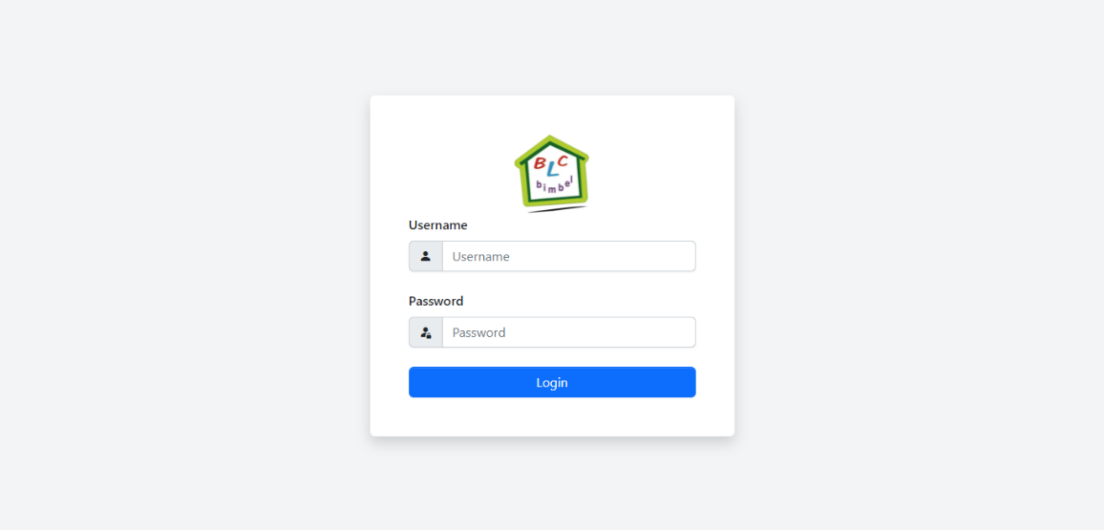

Gambar 5.1 Halaman *login*

Halaman *dashboard*

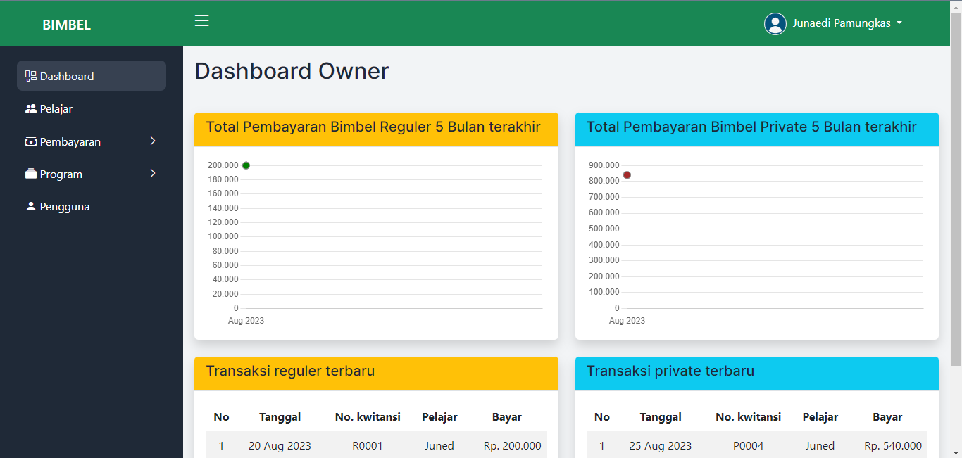

Gambar 5.2 Halaman *dashboard*

Halaman pengelolaan data pelajar

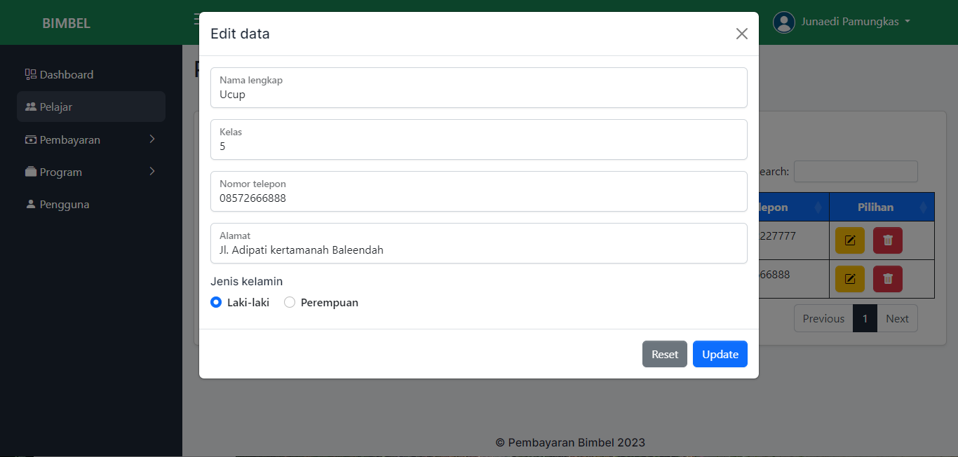

Gambar 5.3 Halaman edit pelajar

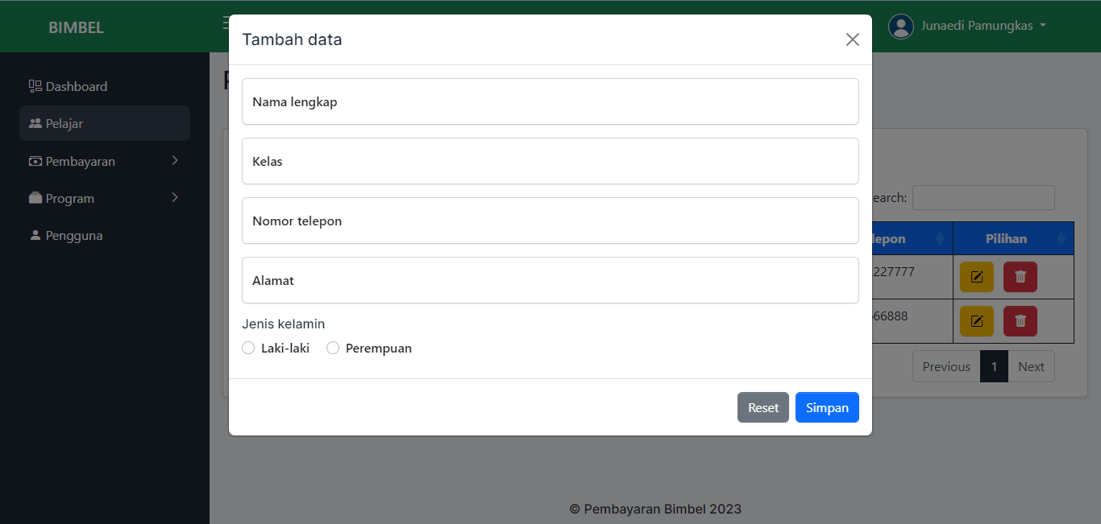

Gambar 5.4 Halaman tambah pelajar

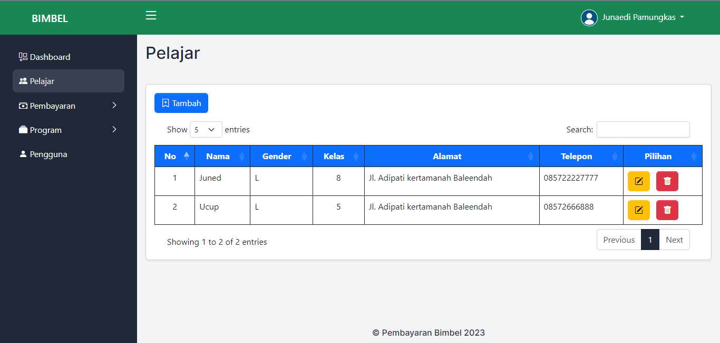

Gambar 5.5 Halaman tabel pelajar

Halaman pengelolaan data bimbel reguler

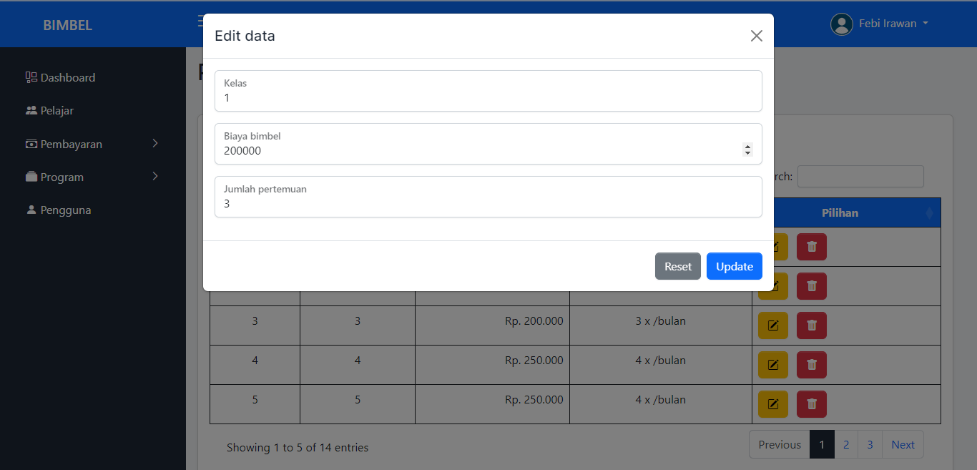

Gambar 5.6 Halaman edit bimbel reguler

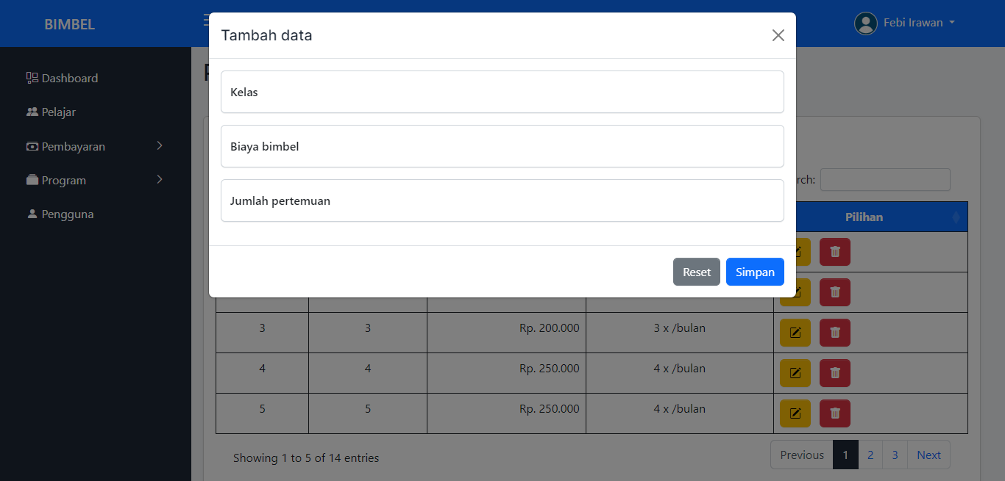

Gambar 5.7 Halaman tambah bimbel reguler

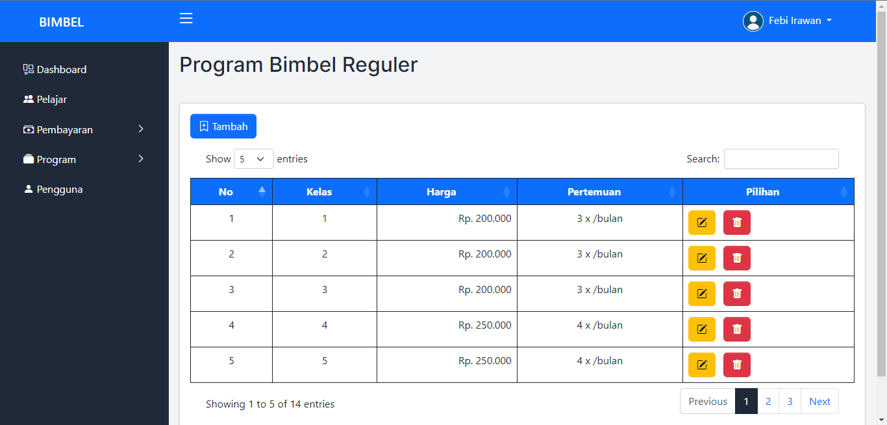

Gambar 5.8 Halaman tabel bimbel reguler

Halaman pengelolaan data bimbel private

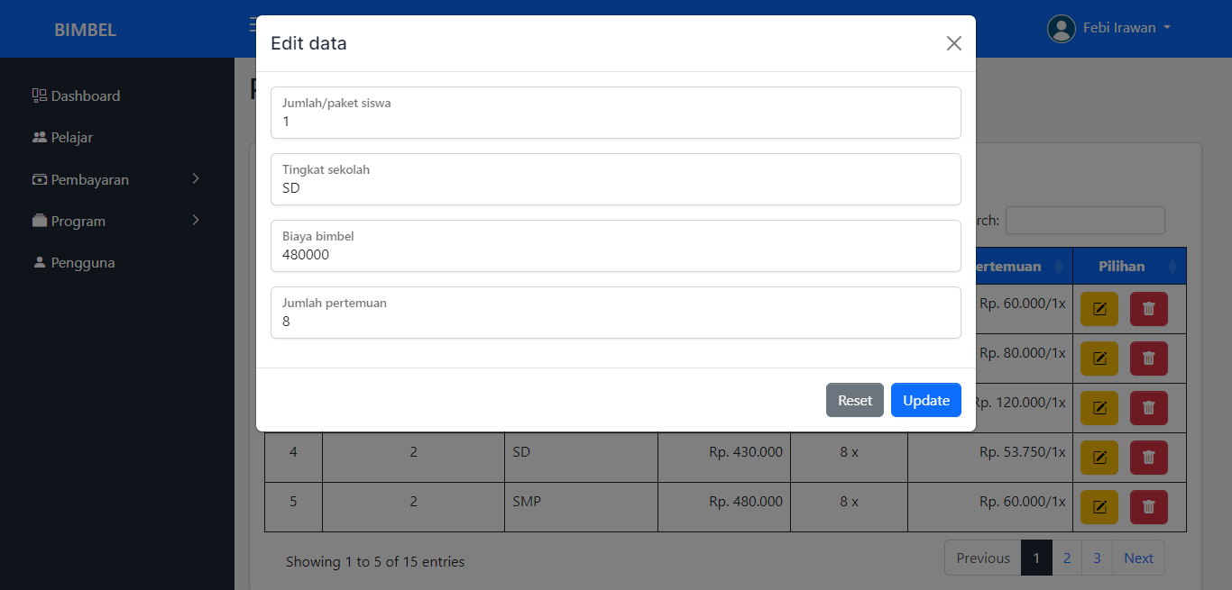

Gambar 5.9 Halaman edit bimbel private

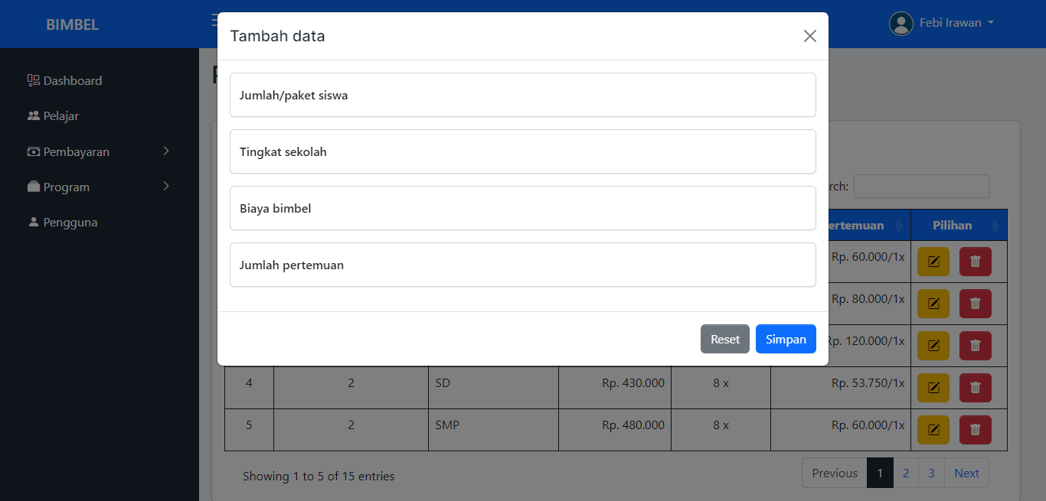

Gambar 5.10 Halaman tambah bimbel private

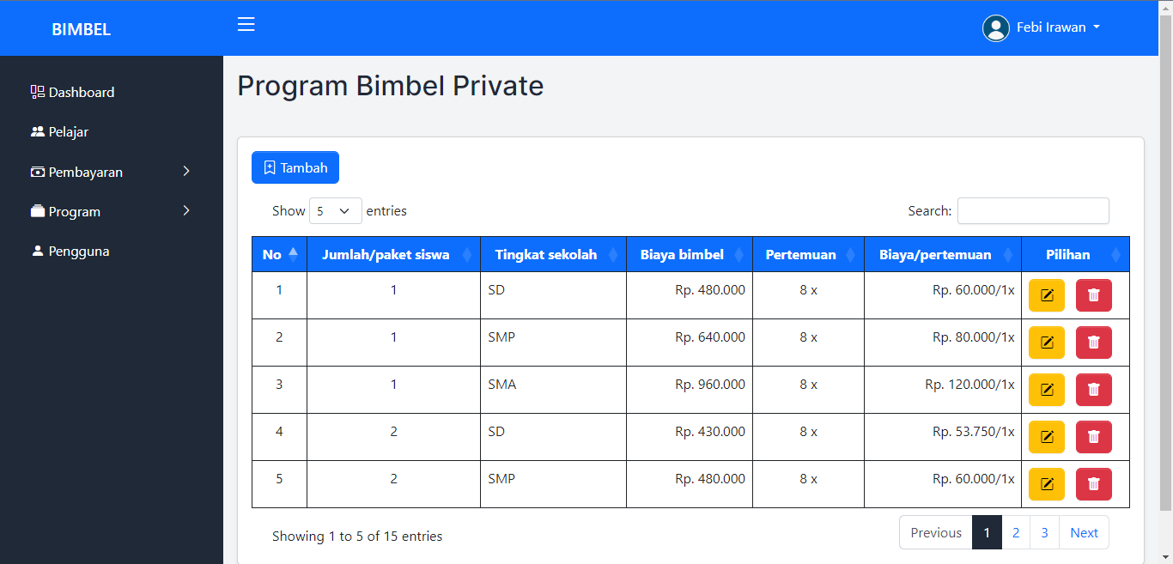

Gambar 5.11 Halaman tabel bimbel private

Halaman pengelolaan data pengguna

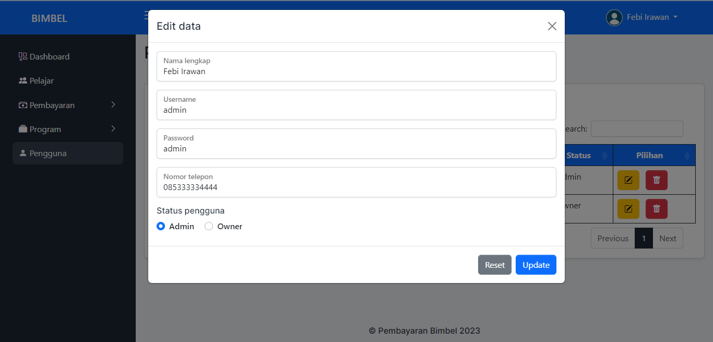

Gambar 5.12 Halaman edit pengguna

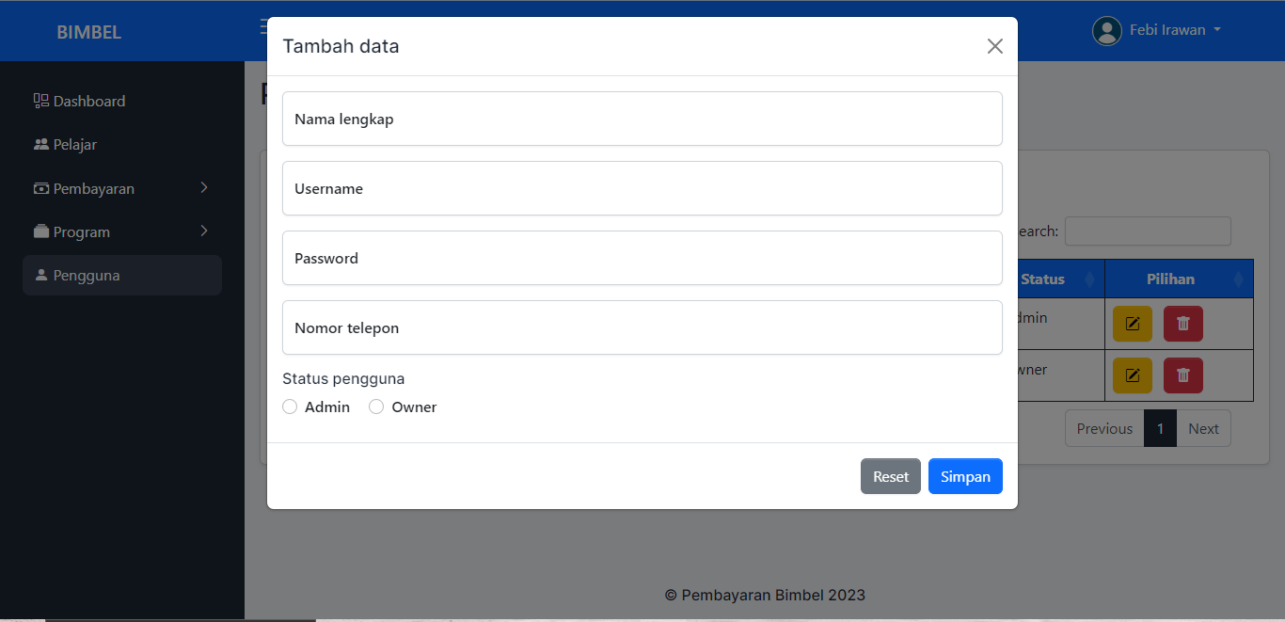

Gambar 5.13 Halaman tambah pengguna

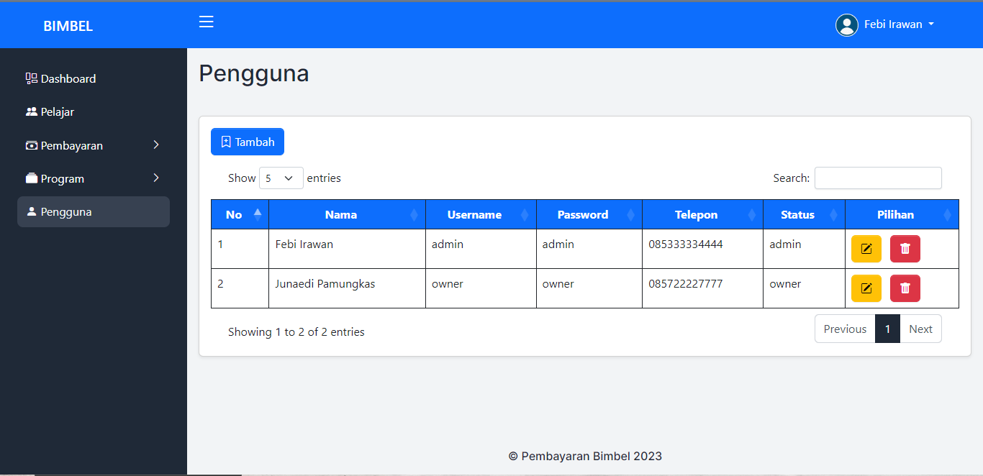

Gambar 5.14 Halaman tabel pengguna

Halaman pengelolaan data bayar reguler

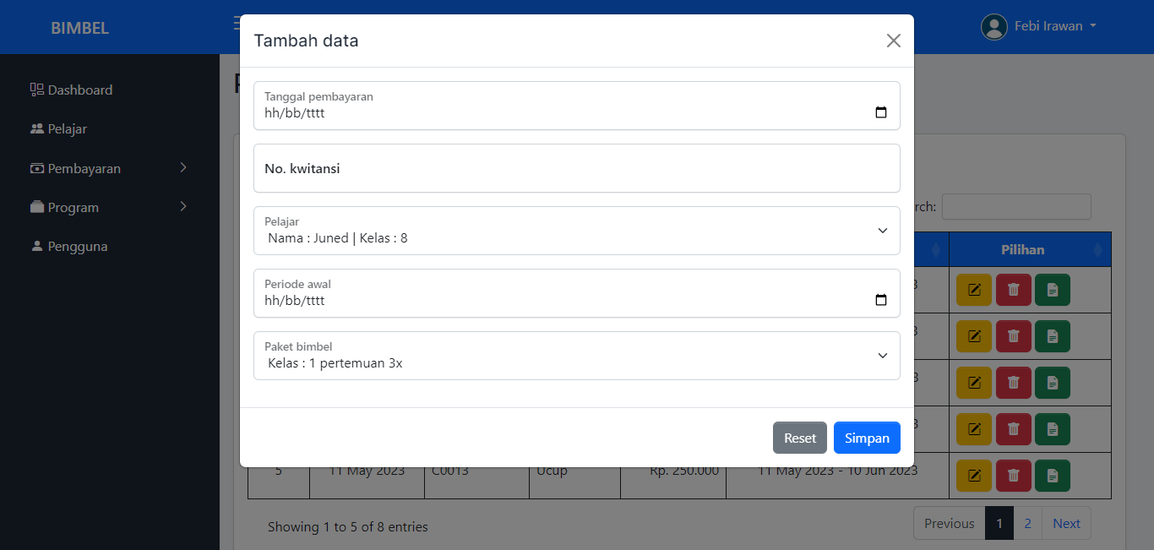

Gambar 5.15 Halaman tambah pembayaran reguler

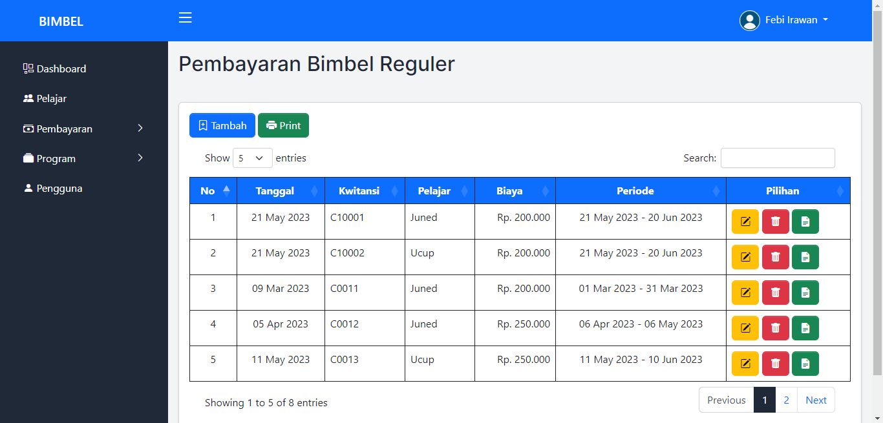

Gambar 5.16 Halaman tabel pembayaran reguler

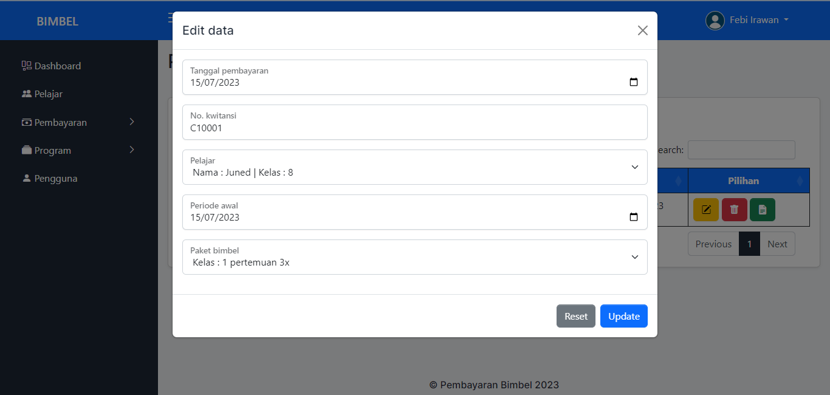

Gambar 5.17 Halaman edit pembayaran reguler

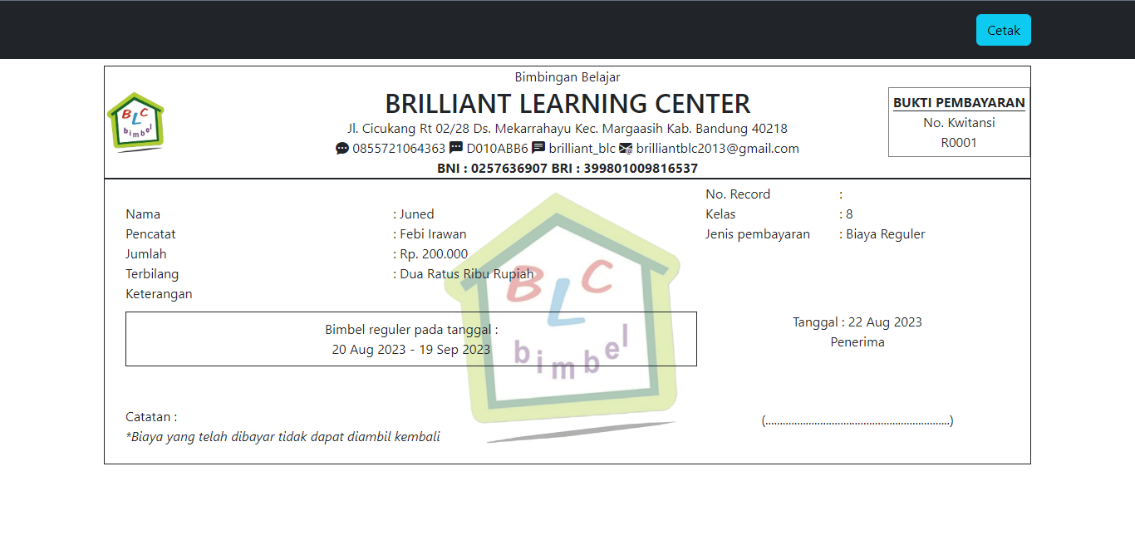

Gambar 5.18 Halaman kwitansi pembayaran reguler

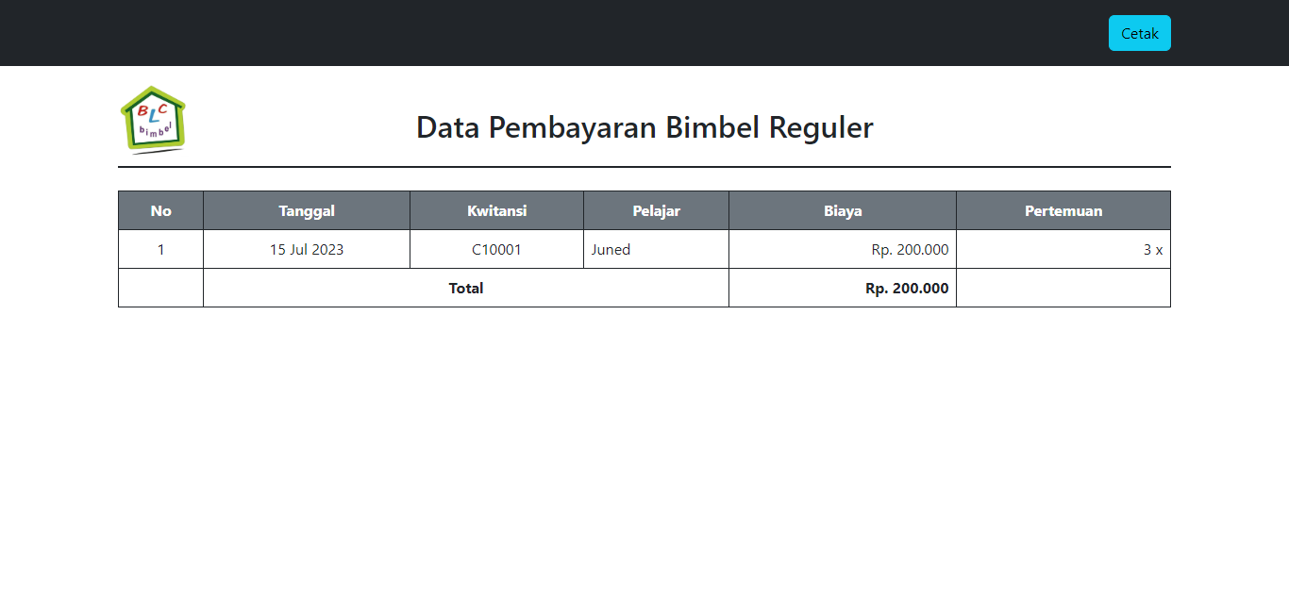

Gambar 5.19 Halaman laporan pembayaran reguler

Halaman pengelolaan data bayar private

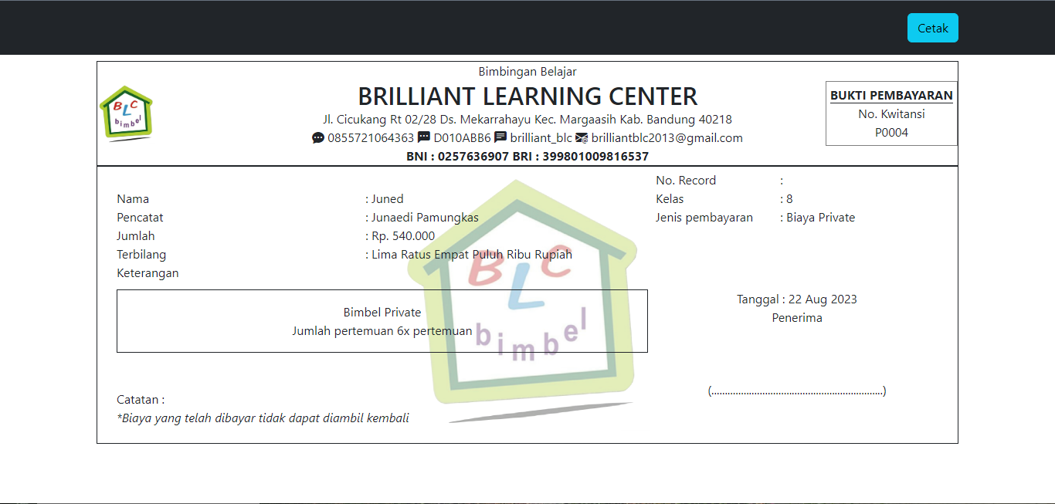

Gambar 5.20 Halaman kwitansi pembayaran private

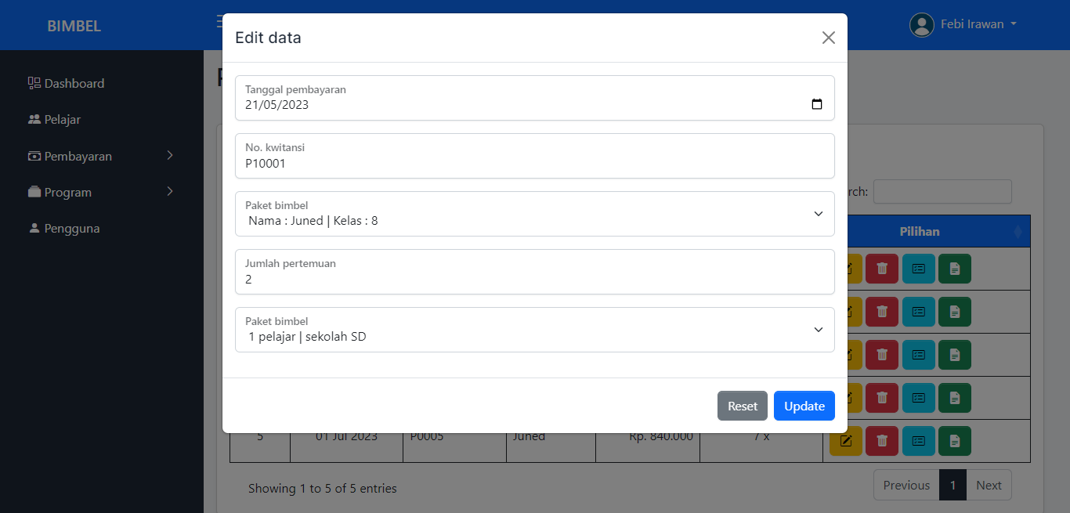

Gambar 5.21 Halaman edit pembayaran private

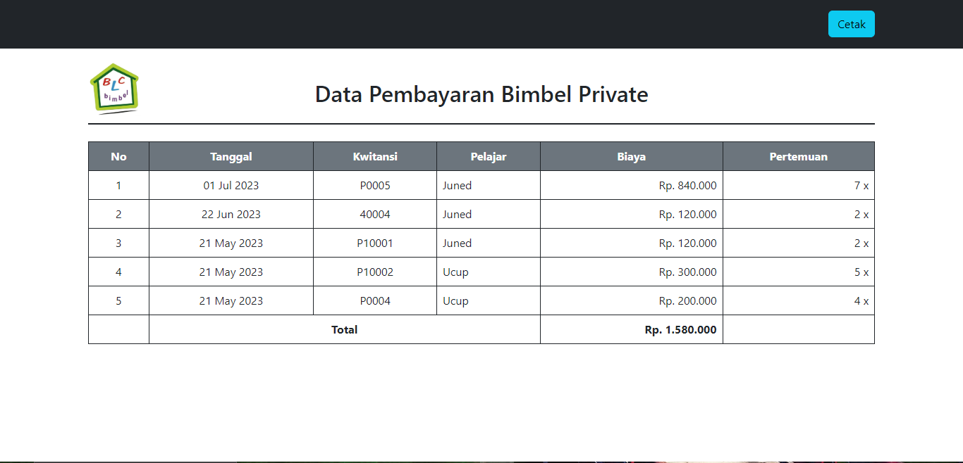

Gambar 5.22 Halaman laporan pembayaran private

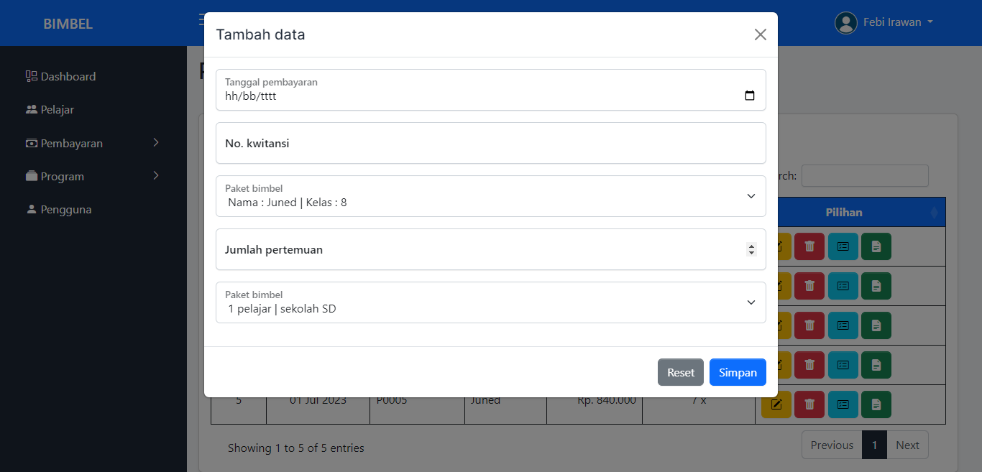

Gambar 5.23 Halaman tambah pembayaran private

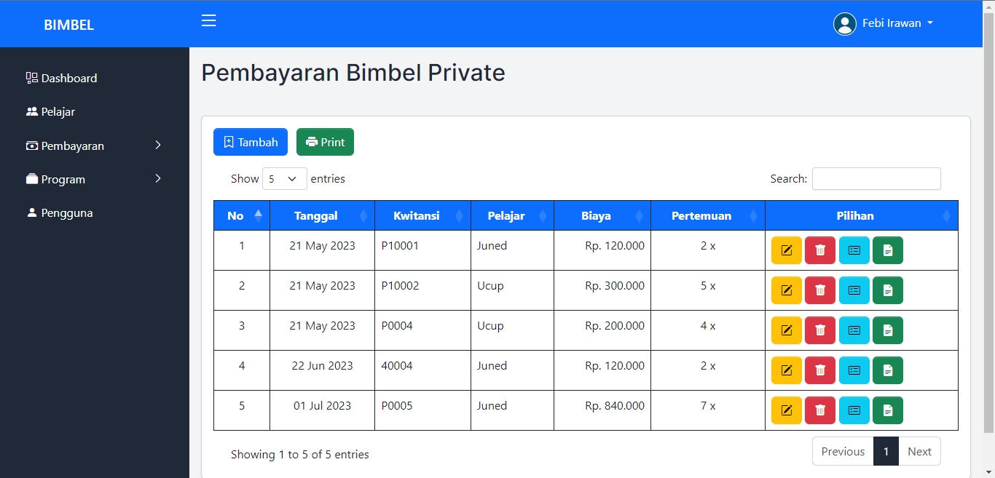

Gambar 5.24 Halaman tabel pembayaran private

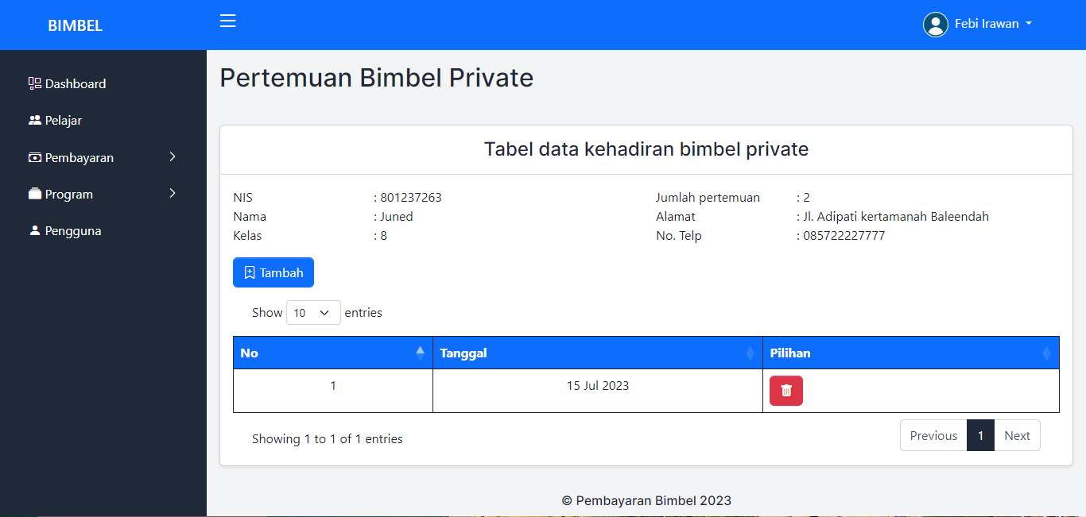

Gambar 5.25 Halaman pertemuan bimbel private

## Pengujian

Sebelum memperkenalkan aplikasi secara luas, tahap pengujian sangatlah krusial untuk mengidentifikasi potensi kesalahan. Dalam proses pengujian ini, penulis memilih pendekatan *black box*, yang berfokus pada hasil output dari sistem atau komponen tanpa memperhatikan cara kerjanya secara internal. Dengan begitu dicatatlah hasil pengujian tersebut sebagai catatan dokumentasi bahwa aplikasi pembayaran bimbingan belajar sudah berjalan dan berfungsi sebagaimana mestinya. Berikut adalah hasil-hasil dari pengujian yang telah dilaksanakan :

Tabel 5.1 Hasil pengujian

|  |  |  |  |  |
| --- | --- | --- | --- | --- |
| **No.** | **Item Uji** | **Skenario Uji** | **Hasil yang diharapkan** | **Hasil** |
|  | Form *login* | Menginput *username* dan *password* dengan benar | Aktor dapat masuk ke aplikasi bimbel jika menginput data akun dengan benar. Namun jika yang diinput salah | Berhasil |
| Menginput *username* dan *password* yang salah | Aktor menginput akun yang salah maka tetap pada tampilan *login* dengan menampilkan pemberitahuan gagal | Berhasil |
|  | Halaman *dashboard* | Input login dengan benar maka masuk pada halaman *dashboard* | Aktor dapat mengakses halaman *dashboard* | Berhasil |
|  | Halaman tabel data pelajar | Klik menu pelajar | Aktor dapat mengakses halaman data pelajar | Berhasil |
|  | Tambah data pelajar | Klik tombol tambah pada menu pelajar | Aktor dapat menambah data pelajar | Berhasil |
|  | Edit data pelajar | Klik ikon edit pada menu pelajar | Aktor dapat mengedit data pelajar yang dipilih | Berhasil |
|  | Hapus data pelajar | Klik ikon hapus pada menu pelajar | Aktor dapat menghapus data pelajar yang dipilih | Berhasil |
|  | Halaman tabel data program reguler | Klik menu program reguler | Aktor dapat mengakses halaman data program reguler | Berhasil |
|  | Tambah data program reguler | Klik tombol tambah pada menu program reguler | Aktor dapat menambah data program reguler | Berhasil |
|  | Edit data program reguler | Klik ikon edit pada menu program reguler | Aktor dapat mengedit data program reguler yang dipilih | Berhasil |
|  | Hapus data program reguler | Klik ikon hapus pada menu program reguler | Aktor dapat menghapus data program reguler yang dipilih | Berhasil |
|  | Halaman tabel data program private | Klik menu program private | Aktor dapat mengakses halaman data program private | Berhasil |
|  | Tambah data program private | Klik tombol tambah pada menu program private | Aktor dapat menambah data program private | Berhasil |
|  | Edit data program private | Klik ikon edit pada menu program private | Aktor dapat mengedit data program private yang dipilih | Berhasil |
|  | Hapus data program private | Klik ikon hapus pada menu program private | Aktor dapat menghapus data program private yang dipilih | Berhasil |
|  | Halaman tabel data pembayaran reguler | Klik menu pembayaran reguler | Aktor dapat mengakses halaman data pembayaran reguler | Berhasil |
|  | Tambah data pembayaran reguler | Klik tombol tambah pada menu pembayaran reguler | Aktor dapat menambah data pembayaran reguler | Berhasil |
|  | Edit data pembayaran reguler | Klik ikon edit pada menu pembayaran reguler | Aktor dapat mengedit data pembayaran reguler yang dipilih | Berhasil |
|  | Hapus data pembayaran reguler | Klik ikon hapus pada menu pembayaran reguler | Aktor dapat menghapus data pembayaran reguler yang dipilih | Berhasil |
|  | Cetak data pembayaran reguler | Klik tombol cetak pada menu pembayaran reguler dan menginput filter tanggal sesuai dengan yang diperlukan | Aktor dapat mencetak data pembayaran reguler sesuai dengan tanggal yang diinginkan | Berhasil |
|  | Cetak kwitansi data pembayaran reguler | Klik ikon cetak kwitansi pada menu pembayaran reguler | Aktor dapat mencetak kwitansi bukti pembayaran bimbel reguler yang dipilih | Berhasil |
|  | Halaman tabel data pembayaran private | Klik menu pembayaran private | Aktor dapat mengakses halaman data pembayaran private | Berhasil |
|  | Tambah data pembayaran private | Klik tombol tambah pada menu pembayaran private | Aktor dapat menambah data pembayaran private | Berhasil |
|  | Edit data pembayaran private | Klik ikon edit pada menu pembayaran private | Aktor dapat mengedit data pembayaran private yang dipilih | Berhasil |
|  | Hapus data pembayaran private | Klik ikon hapus pada menu pembayaran private | Aktor dapat menghapus data pembayaran private yang dipilih | Berhasil |
|  | Cetak data pembayaran private | Klik tombol cetak pada menu pembayaran private dan menginput filter tanggal sesuai dengan yang diperlukan | Aktor dapat mencetak data pembayaran private sesuai dengan tanggal yang diinginkan | Berhasil |
|  | Cetak kwitansi data pembayaran private | Klik ikon cetak kwitansi pada menu pembayaran private | Aktor dapat mencetak kwitansi bukti pembayaran bimbel private yang dipilih | Berhasil |
|  | tambah data pertemuan bimbel private | Klik ikon pertemuan pada menu pembayaran private | Aktor dapat menambah dan menghapus pertemuan bimbel private yang dipilih | Berhasil |
|  | Halaman tabel data pengguna | Klik menu pengguna | Aktor dapat mengakses halaman data pengguna | Berhasil |
|  | Tambah data pengguna | Klik tombol tambah pada menu pengguna | Aktor dapat menambah data pengguna | Berhasil |
|  | Edit data pengguna | Klik ikon edit pada menu pengguna | Aktor dapat mengedit data pengguna yang dipilih | Berhasil |
|  | Hapus data pengguna | Klik ikon hapus pada menu pengguna | Aktor dapat menghapus data pengguna yang dipilih | Berhasil |

# KESIMPULAN DAN SARAN



## Kesimpulan

Berdasarkan penelitian yang telah dilakukan penulis dengan judul Rancang Bangun Sistem Informasi Pembayaran Bimbingan Belajar menggunakan *Framework Laravel*. Kesimpulan yang penulis dapatkan dari penelitian ini yaitu :

Aplikasi ini membantu pengguna dalam mengelola data pembayaran bimbingan belajar reguler dan private menjadi lebih aman. Karena data yang sudah diinput akan tersimpan di database serta data tersebut bisa di konversi ke kertas atau pdf untuk menjaga data dalam kebutuhan lain.

Aplikasi ini tentunya data tersinkronisasi antara transaksi dan pencatatan yang sesuai serta akurat akan perhitungan pembayaran bimbingan belajar sehingga memudahkan dalam pengelolaan data tanpa khawatir pencatatan berbeda dengan transaksi yang sebenarnya.

Aplikasi ini memiliki fitur mencetak laporan data pembayaran bimbingan belajar reguler dan private sesuai dengan kebutuhan, karena ketika akan mencetak pengguna diberi pilihan jika ingin difilter berdasarkan waktu dan bisa juga semua transaksi yang terjadi dicetak sekaligus. Serta aplikasi ini bisa mencetak bukti transaksi tanpa perlu banyak ditulis ulang pada kertas kwitansi.

## Saran

Setelah menganalisis hasil penelitian ini, dapat ditarik kesimpulan bahwa aplikasi sistem informasi pembayaran bimbingan belajar berperan sebagai alat sistem informasi pembayaran bimbingan belajar di *Briliant Learning Center*. Aplikasi ini dibangun menggunakan *framework Laravel* 8 dan *Bootstrap* 5, namun terdapat beberapa kekurangan yang perlu diperbaiki. Oleh karena itu, penulis memberikan beberapa rekomendasi sebagai pertimbangan untuk pengembangan sistem informasi di masa depan.. Saran-sarannya yaitu :

Pentingnya melakukan pemeliharaan terhadap sistem agar tetap terjaga dan berfungsi dengan baik. Pemeliharaan dilakukan dengan cara mengidentifikasi dan memperbaiki kesalahan atau *error* yang mungkin muncul pada aplikasi sistem informasi pembayaran bimbel ini.

Disarankan untuk menambahkan menu-menu lain yang dapat membantu pengelolaan bimbingan belajar seperti menambah pengguna yang bisa diakses oleh pelajar yang sudah mendaftar.

Menambah catatan total laporan untuk masing-masing pelajar yang berguna sebagai data pembayaran pelajar tertentu yang sudah tercatat atau riwayat pembayaran lengkap untuk tiap pelajarnya.

Selain itu, disarankan untuk menambahkan fitur lain yang bisa memberikan nilai tambah pada sistem, seperti fitur untuk *export* data ke *format Excel* atau fitur lain yang dibutuhkan. Dengan demikian, sistem akan menjadi lebih fungsional dan lebih sesuai dengan kebutuhan pengguna.

# DAFTAR PUSTAKA

Andhikaputra. (2020, September 2). UI Design—Pengenalan Balsamiq. *Komunitas Android CCIT-FTUI*. https://medium.com/komandro-ccit-ftui/ui-design-pengenalan-balsamiq-5df4b151d53c

Arafat, M., & Putri, M. P. (2021). Sistem Informasi Administrasi Bimbingan Belajar Pada Bimbingan Belajar Smart Baturaja. *Jurnal Informatika dan Komputer (JIK)*, *12*(2), Article 2.

Awwaabiin, S. (2021, November 2). Pengertian PHP, Fungsi dan Sintaks Dasarnya. *Niagahoster Blog*. https://www.niagahoster.co.id/blog/pengertian-php/

Azandra, E. N. (2019). Sistem Informasi Pendaftaran Dan Pembayaran Biaya Bimbel (Studi Kasus: Bimbel GAMA). *Jurnal Sains dan Informatika*, *4*(2), 203.https://doi.org/10.22216/jsi.v4i2.3743

Azqiya, D. (2021, Agustus 13). *Mengenal Microsoft Visio Beserta Fungsi dan Fiturnya*. https://www.leskompi.com/apa-itu-microsoft-visio/

Dharma, R. (2022, Maret 2). *Mengenal Laravel, Framework PHP Terpopuler untuk Pengembangan Website*. https://accurate.id/teknologi/laravel/

Elisa, E. (2021, November 12). *Bimbingan Belajar*. https://educhannel.id/blog/artikel/bimbingan-belajar.html

Hidayat, T., Pohan, S. D., & Riswanto. (2022). Perancangan Sistem Informasi Bidang Pembayaran Administrasi Sekolah Berbasis Web. *Jurnal Teknik Informatika Dan Desain Komunikasi Visual*, *1*(2), Article 2.

Huda, N. (2022, November 22). Visual Studio Code: Pengertian, Fitur, Keunggulan dan Jenisnya. *Blog Dewaweb*. https://www.dewaweb.com/blog/mengenal-visual-studio-code/

Intern, D. (2021a, Maret 9). *Apa itu Activity Diagram? Beserta Pengertian, Tujuan, Komponen*. Dicoding Blog. https://www.dicoding.com/blog/apa-itu-activity-diagram/

Intern, D. (2021b, Mei 18). *Contoh Use Case Diagram Lengkap dengan Penjelasannya*. Dicoding Blog. https://www.dicoding.com/blog/contoh-use-case-diagram/

Isnain, A. R., Prasticha, D. A., & Yasin, I. (2022). Rancang Bangun Sistem Informasi Pembayaran Biaya Pendidikan (Studi Kasus: SMK Pangudi Luhur Lampung Tengah). *Jurnal Ilmiah Sistem Informasi Akuntansi*, *2*(1), Article 1.https://doi.org/10.33365/jimasia.v2i1.1876

Kaban, R. (2019). *Bootstrap CSS Framework*. CV. ANDI Offset.

Kurniati, A. N., & Devitra, J. (2022). Sistem Informasi Administrasi Keuangan Siswa Berbasis Web Pada SMA Yadika Kota Jambi. *Jurnal Manajemen Sistem Informasi*, *7*(3), Article 3.

Manullang, A. H., Aritonang, M., & Purba, M. J. (2021). Sistem Informasi Bimbingan Belajar Number One Medan Berbasis Web. *TAMIKA: Jurnal Tugas Akhir Manajemen Informatika & Komputerisasi Akuntansi*, *1*(1), Article 1.https://doi.org/10.46880/tamika.Vol1No1.pp44-49

marketing. (2021, September 14). BELAJAR MENGENAL RANCANG BANGUN. *Alfabank Yogyakarta*. https://alfabankjogja.com/2021/09/14/belajar-mengenal-rancan-bangun/

NISP, O. (2023, Februari 23). *Sistem Pembayaran: Definisi, Prinsip, Komponen, dan Jenisnya*. https://www.ocbcnisp.com/id/article/2023/02/23/sistem-pembayaran-adalah

Nurlaela, N., Driyani, D., & Pinahayu, E. A. R. (2022). Sistem Informasi Pembayaran Bimbel Rumah Belajar Tartila. *Semnas Ristek (Seminar Nasional Riset Dan Inovasi Teknologi)*, *6*(1), Article 1.https://doi.org/10.30998/semnasristek.v6i1.5808

Revita, T. (2022, Oktober 24). *Google Chrome: Pengertian dan Fungsinya*. https://dailysocial.id/post/google-chrome-2

Rosa, A. S., & Shalahuddin, M. (2018). *Rekayasa Perangkat Lunak Terstruktur & Berorientasi Objek (edisi revisi)*. Informatika Bandung.

Sekarningrum, A. (2021, September 15). *XAMPP adalah: Pengertian, fungsi, 5 komponen, dan cara menggunakanya*. https://www.ekrut.com/media/xampp-adalah

Setiawan, R. (2021, September 28). *Apa Itu MVC? Pahami Konsepnya dengan Baik*. Dicoding Blog. https://www.dicoding.com/blog/apa-itu-mvc-pahami-konsepnya/

wiBlogger.com. (2022, Oktober 22). *Pengertian dan fungsi HTML, CSS dan Javascript sebagai pembangun Halaman web*. wiBlogger.com. https://www.wiblogger.com/2019/11/pengertian-html-css-javascript.html

Wibowo, A., Widiastuti, R. Y., Suyudi, S., & Anastasia, A. (2021). Perancangan Sistem Informasi Pembayaran Biaya Sekolah Berbasis Web Pada SMK Santo Petrus Ketapang. *Jurnal Ilmu Komputer dan Bisnis*, *12*(2a), 218–229. https://doi.org/10.47927/jikb.v12i2a.247

Yonata, J. (2021, Juli 10). MySQL: Penjelasan, Cara Kerja, dan Kelebihannya. *Blog Dewaweb*. https://www.dewaweb.com/blog/apa-itu-mysql/

# LAMPIRAN

Lampiran 1 : Penelitian Terdahulu

|  |  |  |  |  |
| --- | --- | --- | --- | --- |
| No | Judul Artikel | Masalah | Metode | Solusi |
| 1 | Sistem Informasi Pendaftaran Dan Pembayaran Biaya Bimbel (Studi Kasus : Bimbel GAMA) | Pengolahan data masih menggunakan MS Excel sehingga data tidak tersimpan secara terstruktur dan dalam pembuatan slip pembayaran biaya bimbel masih menggunakan kwitansi manual. | Metode *waterfall* | System informasi berbasis desktop untuk pengolahan data pendaftaran dan pembayaran biaya bimbel, dimana akan menggunakan MySQL sebagai DBMSnya. System informasi ini dibangun untuk mengatasi kecurangan yang pernah terjadi dalam pembuatan laporan keuangan. |
| 2 | Sistem Informasi Administrasi Akademik Pada Bimbingan Belajar Berbasis Web (Studi Kasus Dila Samawa) | Sistem yang digunakan masih menggunakan sistem manual. Calon siswa yang ingin mendaftar harus mengurus administrasi maupun pembayaran dengan cara membuat janji untuk bertemu dengan admin. | Metode *waterfall* | Aplikasi ini dibuat untuk mempermudah sistem kinerja baik siswa, admin dan tutor dalam Instansi Dila Samawa dan agar semua data dapat terkomputerisasi dengan baik. |
| 3 | Sistem Informasi Pembayaran Bimbel Rumah Belajar Tartila | Proses administrasi dan transaksi pembayaran yang digunakan masih manual, penyimpanan data serta pembuatan laporan masih menggunakan media kertas yang menyebabkan keterlambatan data yang masuk serta menyebabkan penginputan data yang kurang efektif. | Research and Development (R&D) | sistem aplikasi pada Rumah Belajar Tartila Depok yang dapat mempermudah proses administrasi pembayaran dan pembuatan laporan keuangan. |
| 4 | Sistem Informasi Lembaga Bimbingan Belajar Fawwaaz Kiddy Club Berbasis Web | Sistem informasi yang masih menggunakan sistem manual. | Metode RUP (Rational Unified Process) | sistem informasi lembaga bimbingan belajar berbasis web, yang diharapkan dapat mempermudah pekerjaan suatu lembaga, juga memudahkan bagi para murid yang ingin melakukan pendaftaran maupun pembayaran. |
| 5 | Rancang Bangun Sistem Informasi Pembayaran Biaya Pendidikan (Studi Kasus : SMK Pangudi Luhur Lampung Tengah) | Pengolahan laporan dengan sistem manual masih dilakukan hingga sekarang. Dalam mengelola pembayaran masih menggunakan buku besar sebagai laporan keuangan sehingga tidak efektif dan efisien dalam pengolahan pembayarannya. | Metode prototype | Aplikasi ini dikembangkan dengan Bahasa pemrograman PHP dan database yang digunakan adalah MySQL. Dengan adanya pengembangan sistem ini, diharapkan dapat membantu pembayaran SPP dan Daftar Ulang pada SMK Pangudi Luhur Lampung Tengah. |
| 6 | Sistem Informasi Pembayaran SPP pada Sekolah di Kecamatan Gedung Tataan dengan Metode Extreme Programming | Sistem pembayaran SPP yang masih menggunakan sistem manual. Hal ini menyebabkan terjadinya human error karena penulisan pencatatan pada kartu SPP. | Metode Extreme Programming | Teknologi informasi berbasis website yang dapat diakses kapan saja dan dimana saja oleh penggunanya, telah memberikan banyak kemudahan untuk mendapatkan sebuah informasi. |
| 7 | Sistem Informasi Administrasi Keuangan Siswa Berbasis Web Pada SMA Yadika Kota Jambi | Kendala yang sering terjadi meliputi pembayaran siswa seperti Sumbangan Pembinaan Pendidikan serta pembayaran uang gedung dan pelaporan keuangan sekolah | Metode prototype | Aplikasi pengolahan data yang telah dirancang dapat mempermudah dalam pengolahan data maupun pembuatan laporan. Saran sebelum penggunaan aplikasi ada baiknya user mendapatkan pelatihan dahulu agar dapat dioperasikan secara maksimal |
| 8 | Sistem Informasi Pembayaran SPP Pada SMK Swasta Teladan Tanah Jawa Menggunakan Vb.Net | Masalah pencatatan dan pengolahan data pembayaran SPP yang masih dilakukan secara manual di SMK Swasta Teladan Tanah Jawa. | Metode penelitian dengan langkah rancangan sistem, rancangan masukan dan Entity Relation Diagram Basis Data | Sistem informasi akuntansi pembayaran SPP dengan menggunakan Vb.Net. yang dapat mempermudah pihak sekolah dalam pelayanan administrasi pembayaran SPP. |
| 9 | Perancangan Sistem Informasi Pembayaran Biaya Sekolah Berbasis Web Pada SMK Santo Petrus Ketapang | proses pengolahan data transaksi yang lama, karena harus menghitung lagi jumlah transaksi satu persatu | Metode waterfall | Sistem informasi pembayaran biaya sekolah berbasis web. bertujuan meningkatkan pelayanan pembayaran administrasi sekolah, mempercepat dalam pengelolaan data dan terhindar dari kesalahan pemasukan. |
| 10 | Perancangan Sistem Informasi Bidang Pembayaran Administrasi Sekolah Berbasis Web | Sistem informasi pembayaran administrasi di SMA Muhammadiyah 4 Kendal saat ini masih dilakukan secara manual. | Metode Extreme programming | sistem informasi pembayaran administrasi sekolah berbasis web agar memudahkan dalam proses pembayaran administrasi sekolah. |

Lampiran 2 : Hasil Wawancara

|  |  |  |
| --- | --- | --- |
| Nama Narasumber  Tanggal  Lokasi  Jabatan | :  :  :  : | Nanda Ivana Shinta, S.Pd.  15 Mei 2022  Kantor BLC  Human Resource Dept. |

Wawancara ini berfungsi sebagai salah satu cara pengumpulan data yang diperlukan dalam penelitian yang berjudul “Rancang Bangun Sistem Informasi Pembayaran Bimbingan Belajar Menggunakan Framework Laravel (Studi Kasus : Bimbingan Belajar Brilliant Learning Center)”. Berikut pertanyaan dan jawaban mengenai sistem informasi pembayaran bimbel yaitu :

|  |  |
| --- | --- |
| **Pertanyaan** | **Jawaban** |
| Metode apa yang digunakan dalam sistem informasi pembayaran bimbingan belajar ? | Menggunakan Microsoft excel dan sistem berkas |
| Apa kendala dengan menggunakan sistem tersebut ? | Harus mengecek ulang antara pencatatan di excel dan berkas agar tersinkronisasi dengan baik sehingga menggunakan cara ini membutuhkan waktu dan ketelitian |
| Izin kalau penulis akan meneliti sistem informasi ini terutama memberikan solusi agar pengelolaan pembayaran bimbel menjadi lebih mudah ? | Tentu boleh terutama jika bisa mengatasi permasalahan sistem bimbel yang saat ini sedang digunakan |
| Data apa saja yang perlu diperhatikan dalam sistem informasi pembayaran bimbel ? | Data pelajar, data program bimbel reguler, data program bimbel private, data pembayaran bimbel private, data pembayaran bimbel reguler |
| Kendala apa saja yang perlu diatasi dalam sistem ini selain dari pembayaran | Pada pembayaran bimbel reguler, sekali pembayaran untuk satu bulan. Sehingga ingin memudahkan mengecek data pelajar yang sudah berbayar dan bimbelnya masih berjalan atau yang sudah selesai sehingga harus membayar lagi.  Pada pembayaran bimbel private menggunakan sistem paket jumlah pertemuan. Ingin adanya daftar pertemuan, sehingga jika jumlah pertemuan sudah sama dengan paket yang dipilih berarti bimbel private sudah selesai |
| Tambahan lainnya ? | Ingin memudahkan dalam membuat laporan pembayaran dan kwitansi bukti pembayaran |

|  |
| --- |
| Human Resource Dept.  Bimbel BLC  Nanda Ivana Shinta, S.Pd. |

Lampiran 3 : Observasi

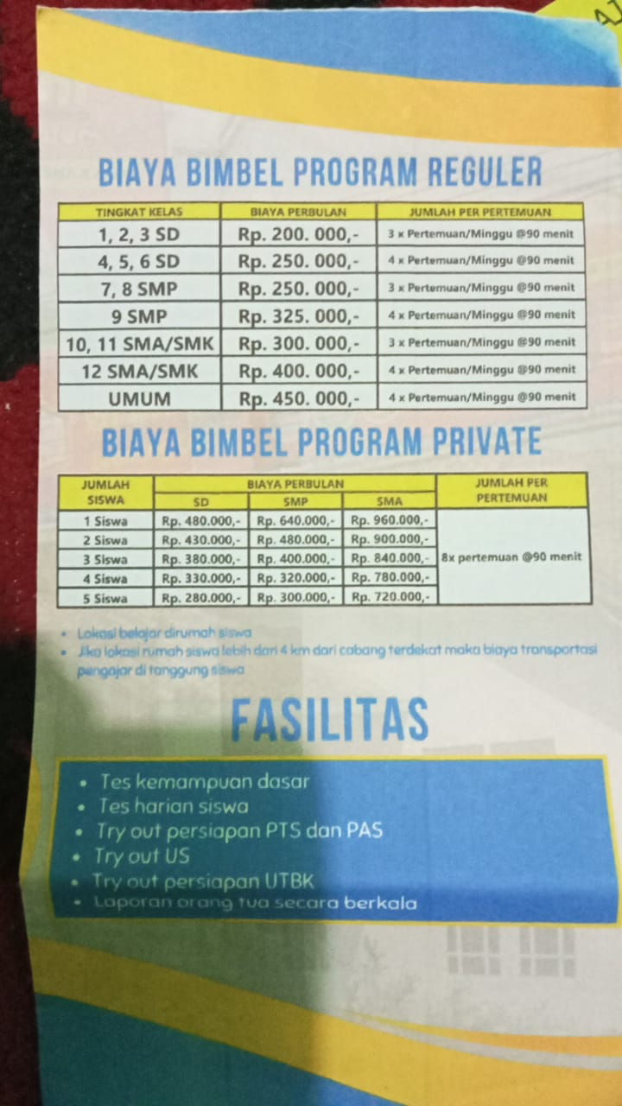

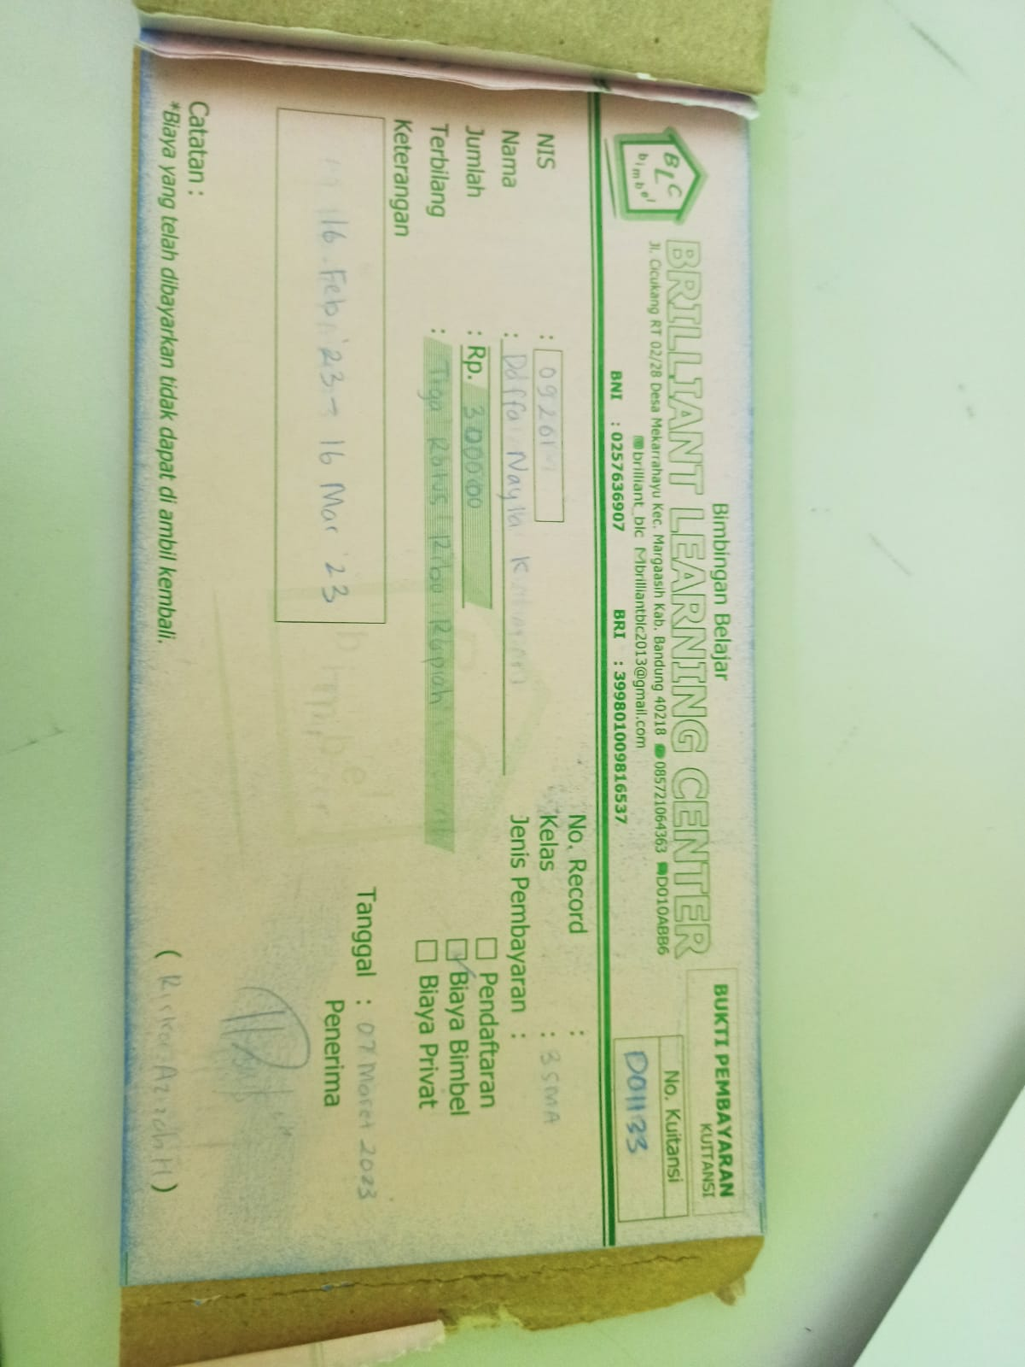

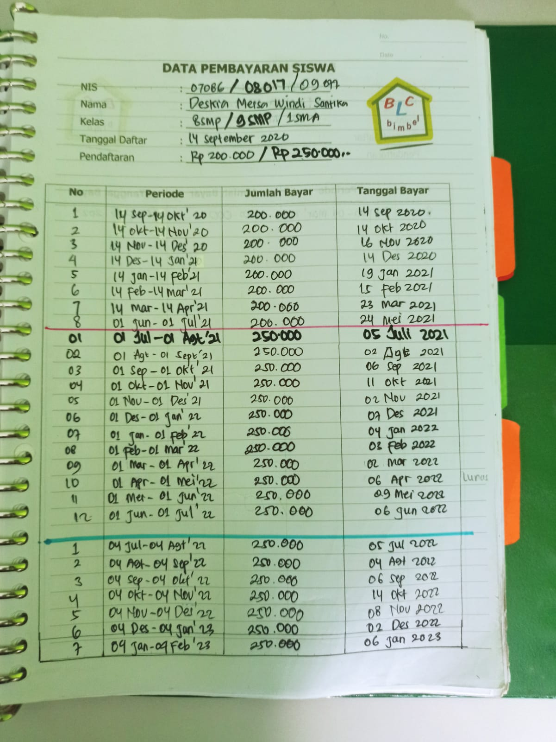

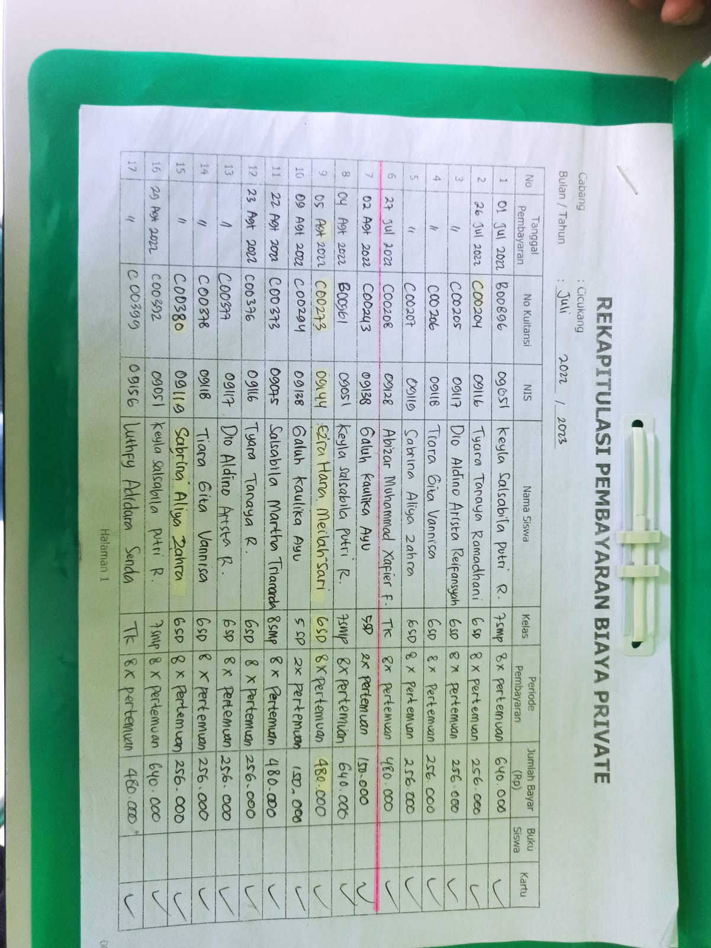

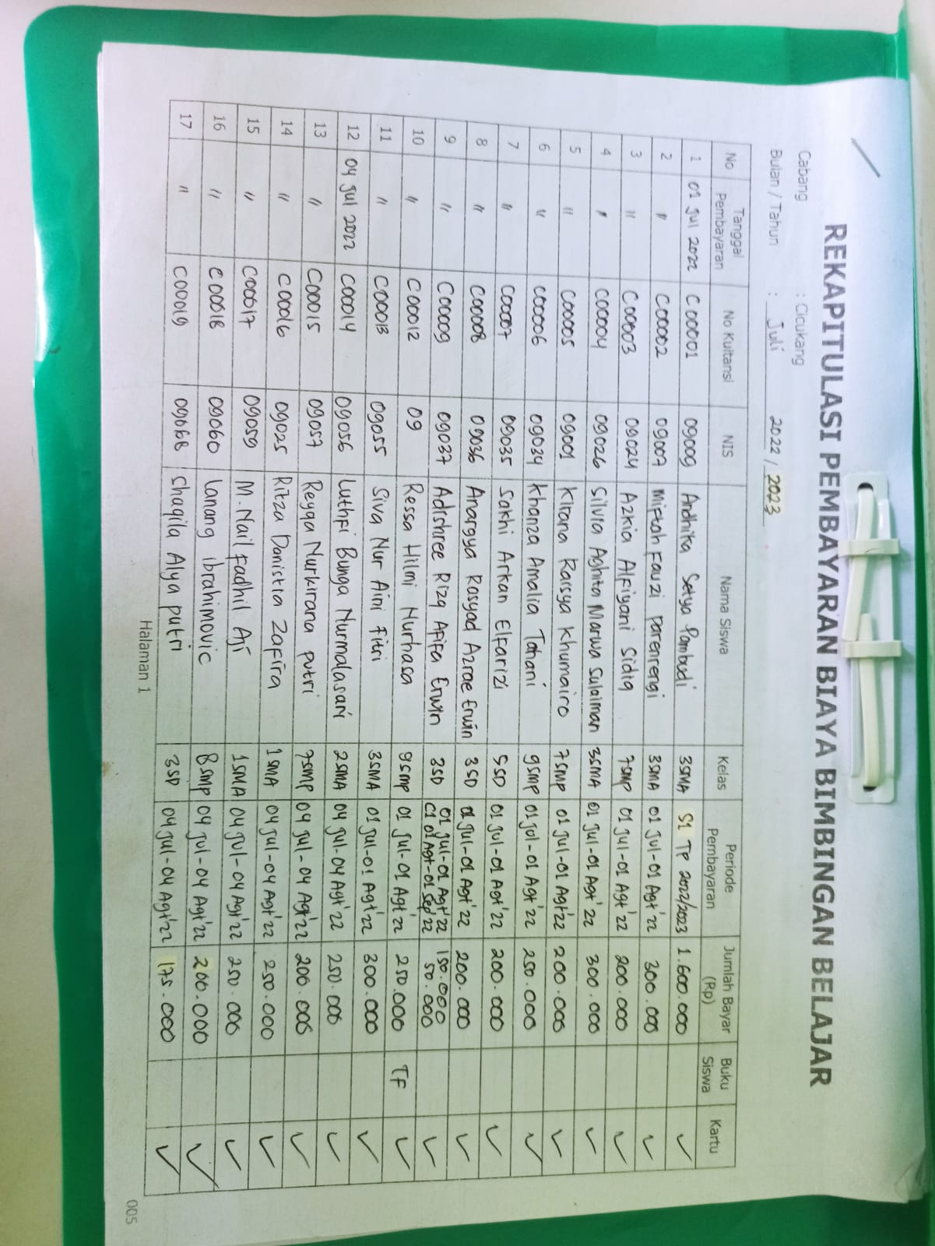

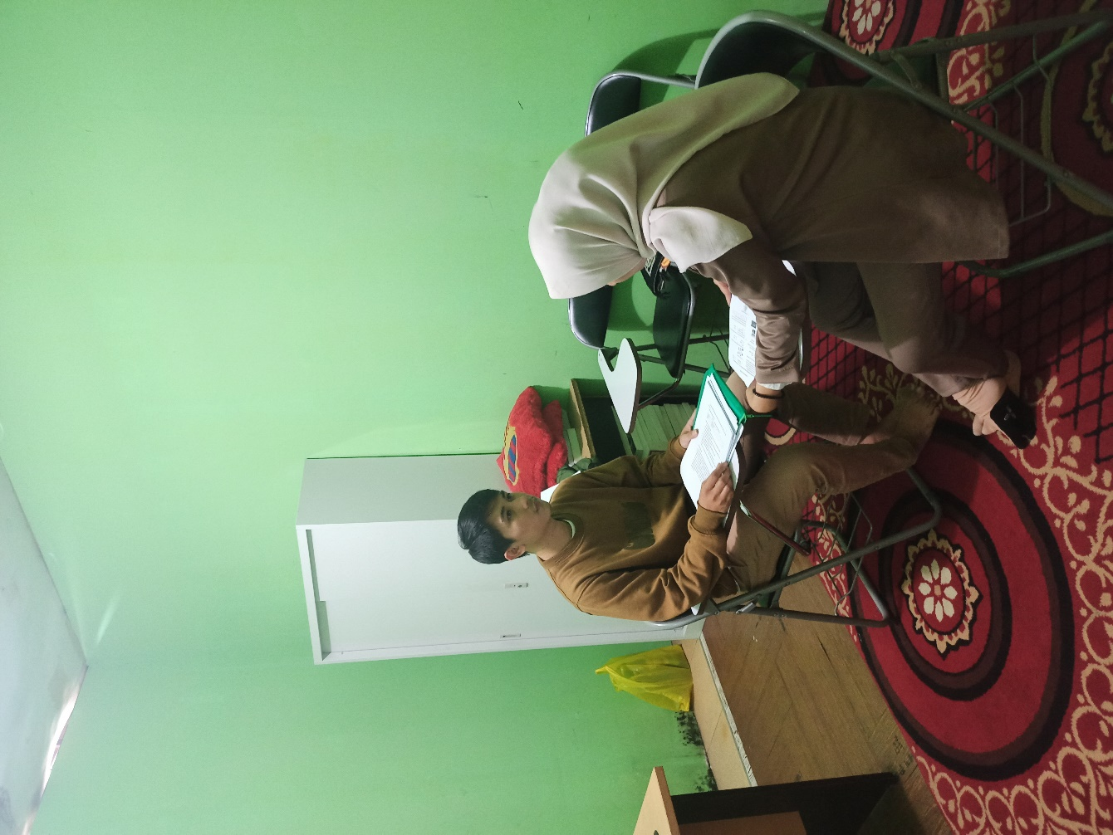

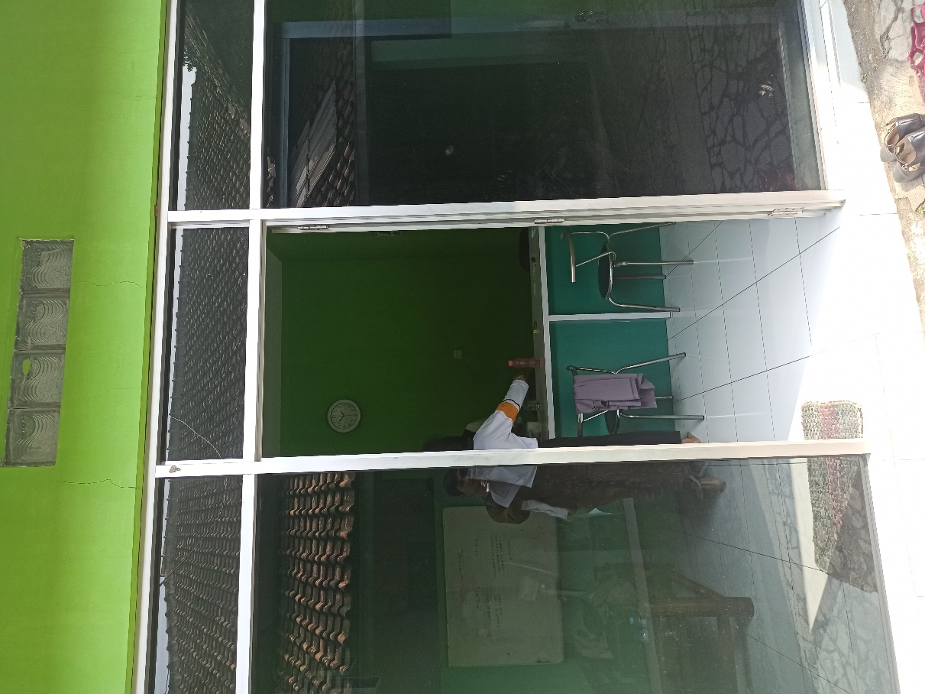

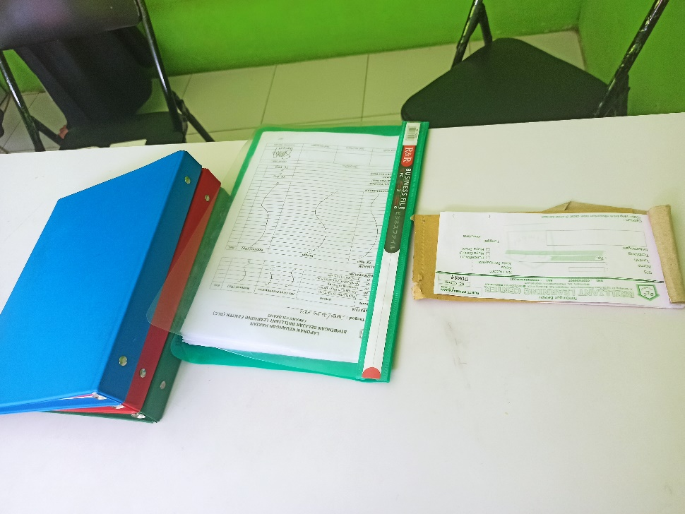

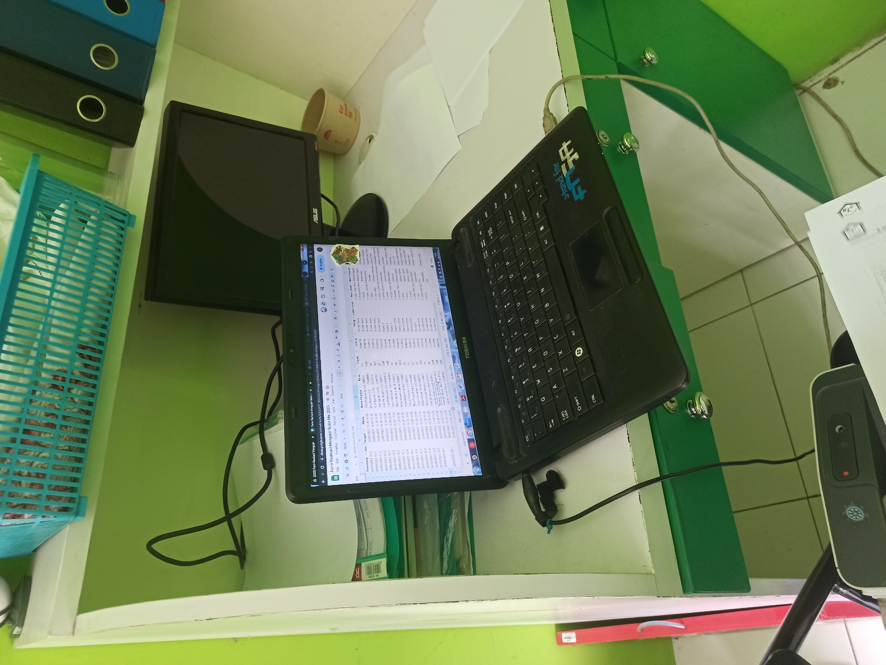

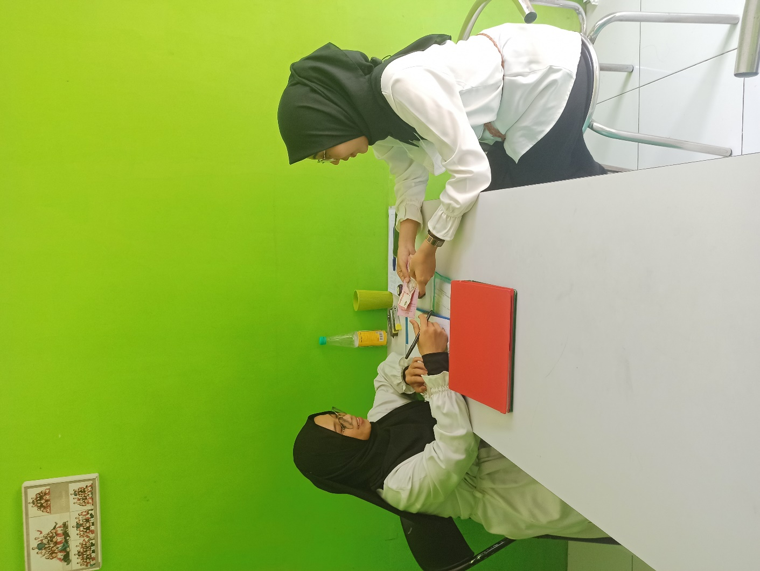

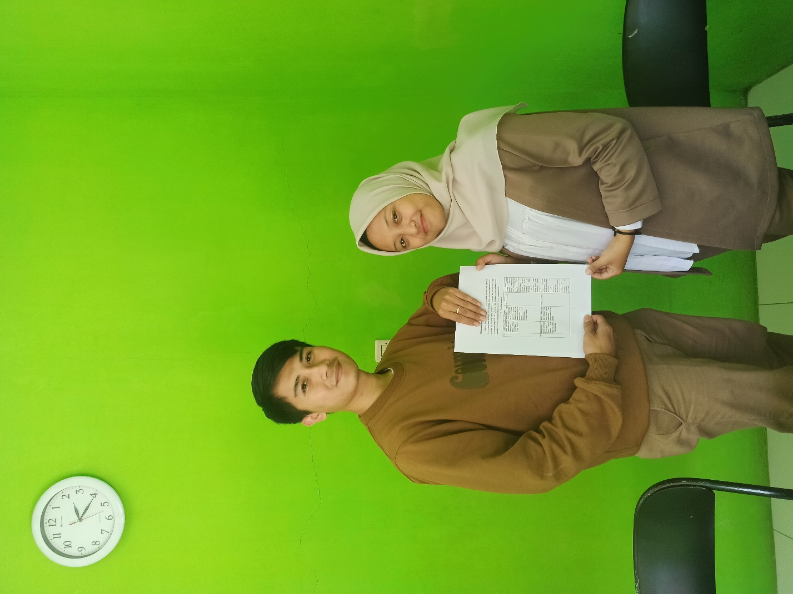

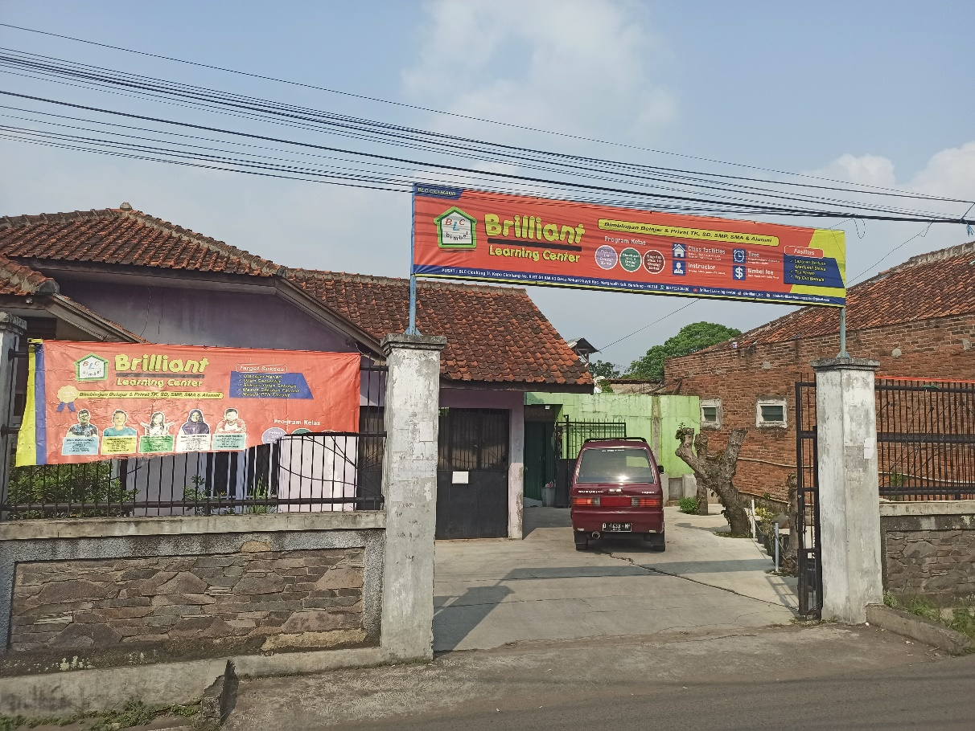

# RIWAYAT HIDUP

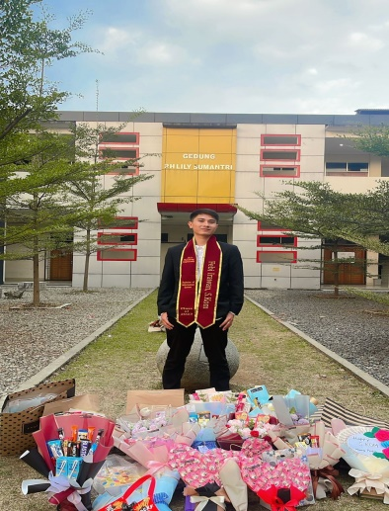Febi irawan adalah nama penulis skripsi ini.

Penulis lahir dari orang tua yang bernama emilia contesa dan cek wardana mizan sebagai anak pertama dari empat bersaudara. Penulis di lahirkan di Desa sukamarga kecamatan ogan kemering ulu sumatra selatan pada tanggal 26 february 1998 .

Penulis mempunyai hobi bermain futsal, bersepeda dan main game.

Penulis menempuh pendidikan dimulai dari SDN 3 BUKIT KEMILING PERMAI (lulus tahun 2010), melanjutkan pendidikan di SMPN 26 BANDAR LAMPUNG (lulus tahun 2013) dan SMAN 14 BANDAR LAMPUNG (lulus tahun 2016) dan kemudian penulis tercatat sebagai mahasiswa perguruan tinggi Universitas Bale Bandung pada Fakultas Teknologi Informasi (FTI) prodi sistem informasi pada tahun 2019.

Pada saat menjadi mahasiswa penulis pernah melaksanakan program kerja praktek di TOKO RAABIHA yang dilakukan pada semester 6. Penulis melaksakan penelitian untuk menyelesaikan skripsi ini di BIMBEL BLC.

Semoga dengan penulisan skripsi ini mampu memberikan kontribusi positif bagi dunia akademik. Akhir kata penulis mengucapkan rasa syukur yang sebesar-besarnya atas terselesaikannya skripsi yang berjudul “**Rancang Bangun Sistem Informasi Pembayaran Bimbingan Belajar Menggunakan Framework Laravel (Studi Kasus : Bimbingan Belajar Brilliant Learning Center)”.**